Η ΕΠΙΣΤΗΜΗ ΤΗΣ ΙΧΘΥΟΛΟΓΙΑΣ

Ιχθυολογία είναι η επιστημονική μελέτη των ψαριών. Τα ψάρια αποτελούν πάνω από τα μισά από τα 48.000 είδη των σπονδυλωτών σήμερα. Μαζί με την καταπληκτική ταξινομική ποικιλότητα έρχεται και μια εξίσου εντυπωσιακή ποικιλότητα περιβαλλόντων. Τώρα, και στο παρελθόν, τα ψάρια καταλαμβάνουν όλα σχεδόν τα κύρια υδατικά συστήματα, από λίμνες και πολικούς ωκεανούς που καλύπτονται με πάγο το μεγαλύτερο μέρος του χρόνου, σε τροπικά έλη, παροδικές λίμνες, παλιρροιακές λιμνούλες, βάθη των ωκεανών, και όλα τα λιγότερο ακραία περιβάλλοντα που βρίσκονται μεταξύ αυτών των ακραίων συνθηκών.
Τα ψάρια έχουν υπάρξει οικολογικά κυρίαρχα είδη σε υδατικά οικοσυστήματα κατά το μεγαλύτερο μέρος της ύπαρξης «σύνθετης» ζωής. Για να αποικούν και να ανθούν σε τέτοια ποικιλία περιβαλλόντων, τα ψάρια εξέλιξαν φανερές ανατομικές, φυσιολογικές, ηθολογικές και οικολογικές προσαρμογές. Μαθητές της εξέλιξης και ειδικά της εξέλιξης των ψαριών βοηθούνται από ένα εκτεταμένο αρχείο απολιθωμάτων που πηγαίνουν πίσω 500 εκατομμύρια χρόνια. Όπως προαναφέρθηκε, τα ψάρια είναι εξαιρετικά δείγματα της εξέλιξης, χρησιμοποιούνται για ζωντανό παράδειγμα της στενής σχέσης μεταξύ σχήματος και λειτουργίας, μεταξύ περιβάλλοντος και προσαρμογής. Προσαρμογή και ποικιλότητα είναι αλληλένδετα καθ’ όλη τη διάρκεια της εξελικτικής ιστορίας των ψαριών.

Τι είναι ένα ψάρι

Ίσως δεν θα ήταν ρεαλιστικό να προσπαθήσουμε να ορίσουμε τι είναι ψάρι, γνωρίζοντας την ποικιλότητα των προσαρμογών που χαρακτηρίζει τις χιλιάδες των ειδών που ζουν σήμερα, το καθένα με μια μοναδική εξελικτική ιστορία που πάει πίσω εκατομμύρια χρόνια και συμπεριλαμβάνει πολύ περισσότερα είδη. Αναγνωρίζοντας αυτή την ποικιλότητα, κάποιος μπορεί να ορίσει ένα ψάρι σαν «ένα ποικιλόθερμο, υδρόβιο χορδωτό με άκρα (όταν υπάρχουν) που εξελίχθηκαν σε πτερύγια, του οποίου τα κύρια αναπνευστικά όργανα είναι τα βράγχια και το σώμα του καλύπτεται από λέπια» (σύμφωνα με τον Berra, 1981), ή πιο απλά, ένα ψάρι είναι ένα υδρόβιο σπονδυλωτό με βράγχια και με άκρα σε σχήμα πτερυγίων (Nelson, 1994). Για τους περισσότερους βιολόγους, ο όρος ψάρι δεν είναι τόσο ταξινομική κατηγορία όσο μια βολική περιγραφή για υδρόβιους οργανισμούς τόσο ποικίλα όπως τα χέλια, οι καρχαρίες, τα σαλάχια, οι οξύρρυγχοι και τα πιο εξελιγμένα ακτινοπτερίγωτα ψάρια. Ο ορισμός του ψαριού είναι δύσκολος μια και οι εξαιρέσεις πολλές φορές λαμβάνονται σαν αποδείξεις ότι ο ορισμός είναι λάθος.
Οι αλλαγές από την βασική μορφή ενός ψαριού έχουν να κάνουν με προσαρμογές στο περιβάλλον που ζουν. Έτσι για παράδειγμα έχουμε απώλεια των λεπιών και των πτερυγίων σε πολλά ψάρια με χελοειδή μορφή. Επίσης η ομοιοθερμία σε τόνους και σε μερικά είδη καρχαριών πληροί τις μεταβολικές ανάγκες των γρήγορων κυνηγών στην ανοιχτή θάλασσα. Η ύπαρξη πνευμόνων και άλλων οργάνων αναπνοής στα πνευμονόψαρα, γκάρς και αφρικανικά γατόψαρα δείχνουν ότι σε περιόδους της ζωής τους δεν μπορούν τα βράγχια να μεταφέρουν υδροδιαλυτό οξυγόνο στο αίμα.
Σύμφωνα με τον Νέλσον (1994) υπάρχουν 24600 είδη ψαριών σε 482 οικογένειες. Το 41 % των ψαριών ζουν στο γλυκό νερό, το 58% ζει στο αλμυρό νερό και 1% κινείται μεταξύ γλυκού και αλμυρού νερού κατά την περίοδο της ζωής τους. Το 78% από τα θαλασσινά ψάρια ζουν σε βάθη λιγότερα των 200 μέτρων βάθους.
Γεωγραφικά οι μεγαλύτερες ποικιλότητες ψαριών (περισσότερα είδη) βρίσκονται στους τροπικούς. Τα περισσότερα ψάρια της θάλασσας βρίσκονται στον Ινδό-Ειρηνικό Ωκεανό ενώ τα περισσότερα ψάρια γλυκών νερών βρίσκονται στην Νοτιοανατολική Ασία, στην Νότιο Αμερική και στην Αφρική.
Τα ψάρια υπάρχουν σε όλα τα υδατικά οικοσυστήματα που έχουν νερό καθ’ όλη τη διάρκεια του χρόνου, συμπεριλαμβανομένων θερμών και αλκαλικών πηγών, λιμνών με υψηλή αλατότητα, ανήλιαγα σπήλαια, ανοξικά έλη, παροδικές λιμνούλες, κυματοδαρμένες ακτές, και σε περιβάλλοντα υψηλού υψομέτρου άλλα και μεγάλου βάθους. Για παράδειγμα υπάρχουν μερικά είδη ψαριών που βρίσκονται στο Θιβέτ σε ζεστές πηγές και σε ύψος 5200 μέτρα. Ένα είδος χελιού ζει σε 8000 μέτρα βάθος στη θάλασσα. Το μέγεθος των ψαριών κυμαίνεται από 8 χιλιοστά (ένα είδος κοβιού του Ινδικού Ωκεανού) σε 12 μέτρα φαλαινοκαρχαρία. Η ποικιλία μορφών των ψαριών είναι πολύ μεγάλη. Ο Αριστοτέλης ήταν ο πρώτος (350 π.Χ.) που παρατήρησε 115-118 είδη από ψάρια της Ελλάδος, Ο Κάρολος Λιναίος (1758 μ.Χ. ) επίσης αναγνώρισε πολλά είδη ψαριών, αλλά πατέρας της Ιχθυολογίας θεωρείται ο μαθητής του Πήτερ Αρτεντί.
ΕΞΩΤΕΡΙΚΉ ΜΟΡΦΟΛΟΓΙΑ

Τα ψάρια κινούνται μέσα σε ένα μέσο (νερό) το οποίο μπορεί να είναι και 800 φορές πυκνότερο του αέρα. Για να κινηθούν μέσα σε ένα μέσο αυτής της πυκνότητας η εξωτερική μορφολογία του σώματος πρέπει να είναι τέτοια ώστε να έχουμε τις μικρότερες απώλειες λόγω τριβής. Αυτό επιτυγχάνεται με το ατρακτοειδές σχήμα σώματος που χαρακτηρίζει τα περισσότερα ψάρια (χωρίς να είναι απόλυτο).

Στο σώμα ενός ψαριού διακρίνουμε εύκολα τρία μέρη:
- το κεφάλι
- τον κορμό
- την ουρά

Στους περισσότερους οστεϊχθείς το κεφάλι αρχίζει από την άκρη του ρύγχους και φτάνει μέχρι το πίσω μέρος του βραγχιακού επικαλύμματος. Το πίσω μέρος του βραγχιακού επικαλύμματος δεν είναι πάντα ευκρινές σε ψάρια όπως οι χονδριχθείς, τα άγναθα και τα ψάρια με χελοειδή μορφολογία. Σε αυτές τις περιπτώσεις χρησιμοποιούνται άλλα κριτήρια για να διευκρινιστεί πού τελειώνει το κεφάλι (βραγχιακές σχισμές, κλπ.).

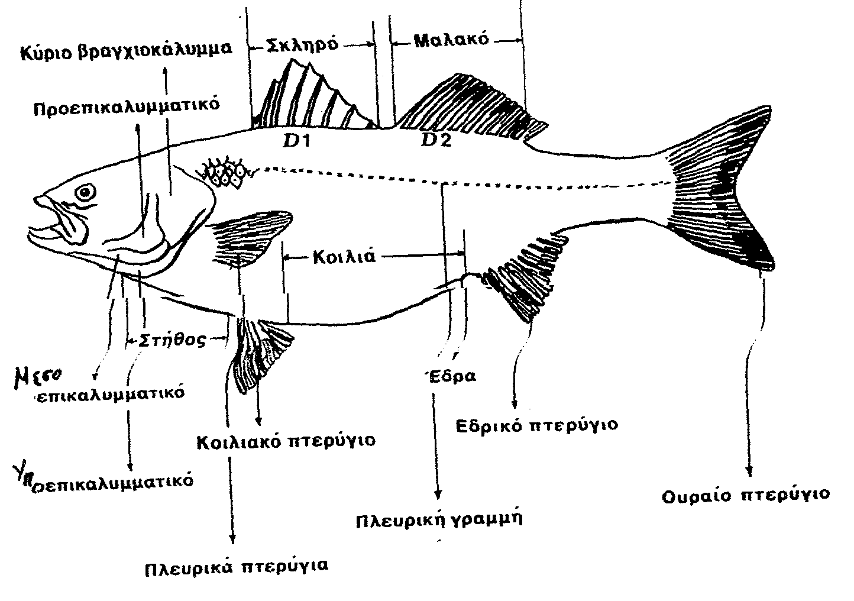

Ο κορμός αρχίζει από το τέλος της βραγχιακής κοιλότητας και φτάνει στα περισσότερα ψάρια μέχρι την αρχή του εδρικού πτερυγίου, αν και ο αληθινός διαχωρισμός μεταξύ του κορμού και της ουράς είναι εσωτερικός (στην σπονδυλική στήλη).
Οι ανατομικές περιοχές του κεφαλιού ενός οστεϊχθύ περιλαμβάνουν:
- το ρύγχος
- το βραγχιακό επικάλυμμα
- τη βραγχιακή σχισμή ( 5-7 βραγχιακές σχισμές στους χονδριχθείς)
- το στόμα
- τη βραγχιακή μεμβράνη
- τους ρώθωνες (2 οπές, μια εισόδου, μια εξόδου. Η ρινική κοιλότητα δεν επικοινωνεί με την στοματοφαρυγγική κοιλότητα, εκτός από τους δίπνευστους μια μυξίνους)
- τα μάτια (χωρίς βλέφαρα)
- τα μάγουλα
- το πηγούνι
- αισθητήρια όργανα (ambulae Lorenzini)

Το ρύγχος αρχίζει από την άκρη της πάνω σιαγόνας και φτάνει μέχρι την άκρη του ματιού. Τα μάγουλα είναι μεταξύ του οφθαλμού και της γωνίας του προεπικαλυματικού βραγχιοκαλύμματος. Το στόμα βρίσκεται στο μπροστινό μέρος του ψαριού αλλά η ακριβής θέση του μπορεί να διαφέρει από είδος σε είδος. Η κάτω σιαγόνα και τα οστά της άνω σιαγόνας είναι συνήθως ορατά στην εξωτερική μορφολογία του ψαριού. Οι περισσότεροι οστεϊχθύες έχουν στόματα που μπορούν να προεκταθούν. Τα δόντια βρίσκονται στο στόμα. Πίσω από τη στοματική κοιλότητα βρίσκεται η βραγχιακή κοιλότητα. Στα σαλάχια, πολλούς καρχαρίες και «πρωτόγονους» οστεϊχθύες όπως στα γένη Polypterus, Acipencer, και Polyodon, ένα άνοιγμα βρίσκεται πίσω από τα μάτια. Αυτό είναι το υπόλοιπο μιας βραγχιακής σχισμής. Σε μερικά βενθόβια σαλάχια και σε μερικούς βενθόβιους καρχαρίες το νερό της αναπνοής περνάει στα βράγχια από εκείνες (1 ζευγάρι) τις οπές.
Τα μουστάκια είναι σαρκώδεις, επίμηκεις «φορείς» μηχανικών και χημικών αισθητικών δεκτών, και βρίσκονται συνήθως γύρω από τα ρουθούνια και στο στόμα και στο πηγούνι. Αυτά μπορεί να είναι απλά ή και διακλαδιζόμενα όπως σε μερικά γατόψαρα. Εκτός από τα μουστάκια πολλά ψάρια έχουν άλλες δερματικές πτυχές που δεν φέρνουν αισθητικούς δέκτες, αλλά χρησιμοποιούνται κυρίως για κάλυψη του οργανισμού στο περιβάλλον του (σκορπιού, ιππόκαμποι). Στο κεφάλι πολλών ψαριών υπάρχουν και οστέϊνες ακτίνες (αγκάθια) πάνω σε πολλά οστά. Συνήθως βρίσκονται στο προεκαλυματικό και επικαλυματικό βραγχιοκάλυμμα (πέρκα, δράκαινα, λαβράκια) αλλά και σε άλλα σημεία (σκορπιοί, Cottus sp.). Τα χαρακτηριστικά του κεφαλιού είναι πολύ σημαντικά στην συστηματική αναγνώριση πολλών ειδών.
Ο κορμός μπορεί να έχει διάφορες μορφές. Η πλευρική γραμμή, αισθητήριο όργανο αντίληψης της πίεσης και μικρής συχνότητας ήχων, βρίσκεται στο πλάι του ψαριού πολλές φορές εμφανής με γυμνό μάτι. Στο κορμό διακρίνουμε τα πτερύγια. Τα πτερύγια διακρίνονται σε μονά ή άζυγα (ραχιαίο, εδρικό, ουραίο) και ζυγά (πλευρικά και θωρακικά ή κοιλιακά) και είναι όργανα κίνησης και ισορροπίας για τα ψάρια. Είναι μεμβρανώδεις προεξοχές του σώματος των ψαριών που συγκρατούνται από ακτίνες (εκτός του λιπώδους πτερυγίου). Οι ακτίνες μπορεί να είναι οστέινες (σκληρές) ή χόνδρινες (μαλακές). Οι χόνδρινες ακτίνες παρουσιάζουν μεταμέρια και μπορεί να είναι διακλαδιζόμενες ενώ οι οστέινες (σκληρές) ακτίνες δεν έχουν μεταμερή. Η θέση και μορφή των πτερυγίων καθώς και ο αριθμός των σκληρών (συμβολίζονται με λατινικούς αριθμούς) και των μαλακών ακτινών (συμβολίζονται με αραβικούς αριθμούς) χρησιμοποιούνται στη συστηματική ταξινόμηση των ψαριών.

D dorsal ραχιαία D1,D2
C caudal ουραίο
A anal εδρικό
P pectoral πλευρικά
V pelvic θωρακικά ή κοιλιακά

Το ραχιαίο πτερύγιο καταλαμβάνει μεγάλο ή μικρό τμήμα της ράχης και μπορεί να αποτελείται από 1-3 τμήματα. Μερικές οικογένειες ψαριών (μαχαιρόψαρα Gymnotidae της Νοτίου Αμερικής) δεν έχουν καθόλου ραχιαίο πτερύγιο. Σε μερικά άλλα (χέλια) είναι ενωμένο με την ουρά και το εδρικό πτερύγιο (Anguilliformes). Στους περισσότερους οστεϊχθείς το πρώτο μέρος του ραχιαίου (το πρώτο ραχιαίο αν υπάρχουν 2) υποστηρίζεται από σκληρές ακτίνες και είναι λιγότερο εύκαμπτο από το δεύτερο που στηρίζεται σε μαλακές ακτίνες. Μερικές ομάδες ψαριών (Salmonidae), διάφορα γατόψαρα (Siluriformes), Characoids και Myctophidae, έχουν ένα μικρό, μαλακό, σαρκώδες, και όχι ακτινωτό πτερύγιο που ονομάζεται λιπώδες. Ο ρόλος των ραχιαίων πτερυγίων είναι η ισορροπία και η γρήγορη αλλαγή διεύθυνσης. Μερικά ψάρια με μικρό (ιππόκαμποι) ή μεγάλο ραχιαίο το χρησιμοποιούν και για την κίνηση τους.
Μετατροπές των ραχιαίων πτερυγίων είναι ο δίσκος στις ρεμόρες (Echeneidae) που τους επιτρέπει να κολλούν σε καρχαρίες και άλλα μεγάλα κήτη και το «όργανο αλιείας» τα ψάρια ψαράδες (Lophiiformes). Το μέγεθος και το χρώμα των πτερυγίων παρουσιάζουν σεξουαλική διμορφία σε πολλά είδη ψαριών. Στα ψάρια της οικογένειας Polypteridae (Αφρική) το ραχιαίο πτερύγιο χωρίζεται σε μια σειρά από μικρά πτερύγια το καθένα με μια σκληρή και λίγες μαλακές ακτίνες. Πολλά σκομβροειδή έχουν μια σειρά μικρών πτερυγίων πίσω από το ραχιαίο. Αυτές αποτελούνται από λίγες μαλακές ακτίνες με σκληρό δέρμα. Πολλά είδη της οικογένειας του μπακαλιάρου (Gαdidae) έχουν 3 ραχιαία, όλα με μαλακές ακτίνες.
Το εδρικό πτερύγιο στα περισσότερα ψάρια βρίσκονται πίσω από την έδρα. Ψάρια που στερούνται εδρικό πτερύγιο είναι λάμπραινες, χίμαιρες, σαλάχια, μερικοί καρχαρίες, και λίγοι οστεϊχθείς. Το εδρικό πτερύγιο είναι συνήθως μικρό αν και υπάρχουν ψάρια που έχουν μεγάλα εδρικά που αρχίζουν από την έδρα και φτάνουν και έως το ουραίο πτερύγιο, ακόμη και αν η έδρα είναι σχεδόν πίσω από το πηγούνι (ψάρια μαχαίρια Gymnotidae και Phamphichthydae της Νοτίου Αμερικής). Οι γλώσσες (Pleyronectidae) και τα γκουράμις (Osphronemidae) έχουν μεγάλα εδρικά πτερύγια. Λίγα ψάρια (μπακαλιάροι, Gadidae) έχουν πάνω από 1 εδρικό πτερύγιο. Μερικά όπως τα σαφρίδια (Trachurus) έχουν τις εδρικές σκληρές ακτίνες χωριστά από τις μαλακές. Μικροπτερύγια πίσω από το εδρικό βρίσκονται στα σκομβροειδή (Scombridae) ψάρια (σκουμπριά, τόνοι, κτλ.). Το εδρικό πτερύγιο χρησιμεύει στην ισορροπία του ψαριού.
Τα αρσενικά ορισμένων ειδών (Poecilidae) έχουν το εδρικό τροποποιήσει σε ένα όργανο που ονομάζεται γονοπόδιο. Άλλα (Chichlidae) έχουν βούλες που χρησιμοποιούνται για αναπαραγωγικά σημάδια.
Το ουραίο πτερύγιο συναντιέται σε ποικιλία μεγεθών και μορφών όπως γεφυρόκερκο (Mola mola), ισόκερκο, λεπτόκερκο σαν μαστίγιο, ετερόκερκο (επίλοβο και υπόλοβο), ομόκερκο, διφίκερκο, στρογγυλό, εγκοπτόμενο, αποκοπτόμενο, ισόλοβο, και ημισέληνοειδές.
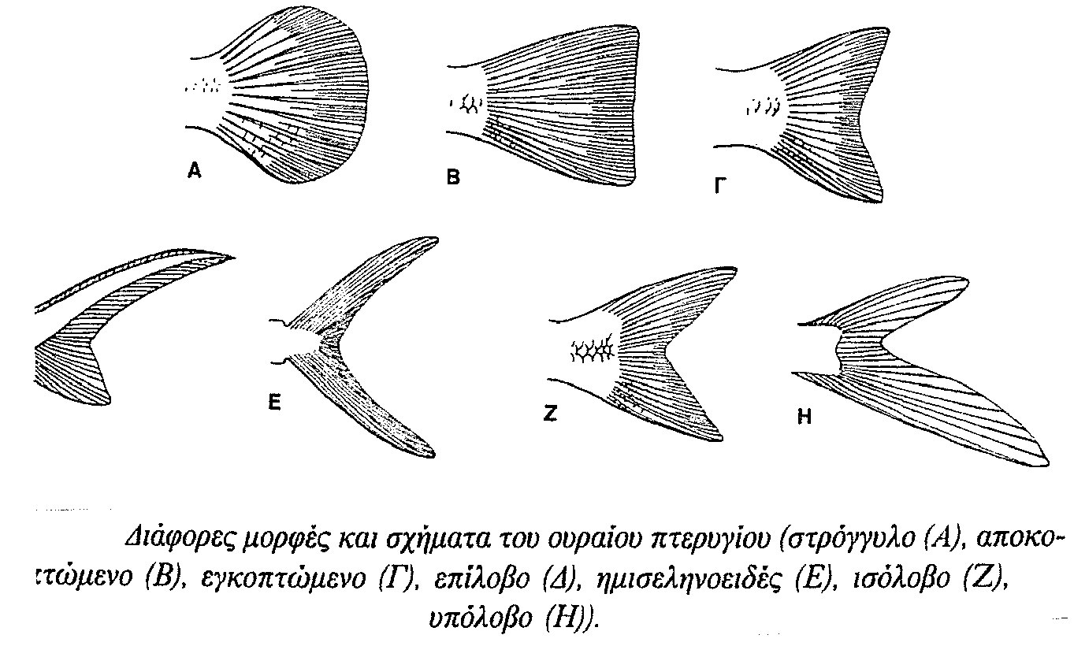
Ψάρια με ημισεληνοειδές ουραίο και λεπτό ουραίο μίσχο ( π.χ. ξιφίες, τόνοι κτλ.) είναι γρήγοροι κολυμβητές και ικανοί για γρήγορη συνεχόμενοι κίνηση. Ψάρια με στρογγυλό, αποκοπτόμενο και εγκοπτόμενο ουραίο είναι καλοί κολυμβητές αλλά όχι τόσο καλοί όσο ψάρια με ημισεληνοειδές ουραίο. Οι περισσότεροι κοινοί οστεϊχθείς έχουν ομόκερκο ουραίο (εξωτερική συμμετρικό, εσωτερικά ασύμμετρο). Το συμμετρικό ουραίο στα μπακαλιαροειδή (Gadidae) ονομάζεται ισόκερκο.
Τα πλευρικά πτερύγια στους οστεϊχθείς αποτελούνται από μαλακές ακτίνες και βρίσκονται συνήθως πίσω από τα βραγχιοκαλύμματα. Είναι συνήθως εμφανέστατα στα περισσότερα ψάρια. Χρησιμοποιούνται για κινήσεις πάνω κάτω και για ισορροπία. Μικρά πλευρικά έχουν ψάρια με χελοειδή μορφή σώματος που κινούνται συνήθως στο βυθό. Όταν βρίσκονται κοντά στο κέντρο άνωσης και κέντρο βάρους τα πλευρικά πτερύγια είναι ιδανικά για κίνηση, μανούβρες, απότομο φρενάρισμα, κ.α. Μερικά πρωτόγονα ψάρια (bichir, Latimeria) έχουν τροποποιημένα πλευρικά πτερύγια που ονομάζονται βραγχιοπτερύγια. Μερικά ψάρια χρησιμοποιούν τα πλευρικά πτερύγια τους για να «πετούν» (χελιδονόψαρα, Exocoetidae) και άλλα για να πηδούν (Gastropelecidae, ψάρια γλυκών νερών στην Νότιο Αμερική) έξω από το νερό. Τα γατόψαρα έχουν σχηματίσει μια συμπαγή σαν αγκάθι κατασκευή από μαλακές ακτίνες στην αρχή των πλευρικών αλλά και του ραχιαίου πτερυγίου που «κλειδώνει» χρησιμοποιούνται σαν αμυντικό σύστημα. Ψάρια όπως τα καπόνια έχουν ακτίνες σαν δάχτυλα στο μπροστινό μέρος των πλευρικών πτερυγίων που τους βοηθούν να «περπατούν» στο βυθό. Σεξουαλικός διμορφισμός στα ψάρια είναι κοινός στα πλευρικά όπως και σε άλλα πτερύγια.
Τα πελβικά πτερύγια (θωρακικά ή κοιλιακά) είναι συχνά μικρότερα από τα πλευρικά και βρίσκονται σε διαφορετικές περιοχές σε σχέση με τον κορμό του ψαριού. Στα περισσότερα ψάρια βρίσκονται κάτω και πίσω από τα πλευρικά και σε αυτή την περίπτωση ονομάζονται θωρακικά. Τα πελβικά πτερύγια έχουν συνήθως 1 σκληρή και μερικές μαλακές ακτίνες. Είναι μικρά στα χελοειδή ψάρια σε μερικά έχουν γίνει βεντουζοειδής κατασκευές (Gobies, Gobiesocidae) και βοηθούν τα ψάρια στο να μένουν κολλημένα κάπου. Σε πολλά είδη αρσενικών σκυλόψαρων τα πτερύγια αυτά έχουν μετατραπεί σε γονοπόδια.

ΔΕΡΜΑ-ΛΕΠΙΑ
Τα λέπια είναι κερατινοειδείς προεξοχές οι οποίες καλύπτουν και προστατεύουν το σώμα των ψαριών και είναι τοποθετημένα μέσα σε ειδικές θήκες του δέρματος. Σχηματίζονται με την εναπόθεση ιόντων ανοργάνων στοιχείων και κυρίως ασβεστίου και μαγνησίου (Ca, Mg) που μεταφερόμενα με τα σωματικά υγρά εναποτίθενται στις παραπάνω θήκες. Τα λέπια αλληλοκαλύπτονται σχηματίζοντας κάτι σαν σκέπη σπιτιού με κεραμίδια και φέρουν κυκλικούς ή μη κυκλικούς δακτυλίους και ακτίνες. Η ανάπτυξη του λεπιού είναι ασυνεχής. Πάνω στην επιφάνεια του λεπιού αναπτύσσονται φωτεινά και σκούρα τμήματα που έχουν σχέση με την ανάπτυξη του ψαριού. Η εναλλαγή μεταξύ σκούρου και φωτεινού τμήματος του λεπιού δημιουργεί τον δακτύλιο ανάπτυξης και βοηθά στον υπολογισμό της ηλικίας του ψαριού, αλλά και στον προσδιορισμό των συνθηκών που έζησε. Τα λέπια χρησιμοποιούνται για την συστηματική ταξινόμηση των ψαριών. Για παράδειγμα ο Agassiz χώρισε τα ψάρια σε 4 κατηγορίες βασιζόμενος στο είδος των λεπιών (Placodermi, Ganoidei, Cycloidei, Ctenoidei). Ο αριθμός των λεπιών κάθε είδους ψαριού είναι σταθερός για αυτό χρησιμοποιείται για την συστηματική αναγνώριση. Συνήθως χρησιμοποιείται ο αριθμός των λεπιών στην πλευρική γραμμή.

Υπάρχουν 4 είδη λεπιών
Α) τα πλακοειδή
Β) τα κοσμοειδή
Γ) τα γανοειδή
Δ) τα ελασμοειδή (κυκλοειδή και κτενοειδή)

Τα πλακοειδή λέπια είναι χαρακτηριστικά των χονδριχθύων. Κάθε πλακοειδή λέπι αποτελείται από μια πεπλατυσμένη βασική πλάκα στο πάνω μέρος της δερμίδος, από την οποία (πλάκα) εξέρχεται το ορατό τμήμα του λεπιού το οποίο γέρνει προς τα πίσω και καταλήγει σε μια άκανθα. Η μάζα του λεπιού αποτελείται από οδοντίνη που είναι πορώδες και καλύπτεται από αδαμαντίνη ή σμάλτο. Στο κέντρο του έχει την πολφική κοιλότητα όπου καταλήγουν αιμοφόρα αγγεία για την διατροφή του. Η ανάπτυξη του είναι περιορισμένη και αφού καταστραφεί αντικαθιστάται από ένα νέο που σχηματίζεται στην βάση του παλιού. Το δέρμα στους χονδριχθύες αποτελείται από την επιφανειακή επιδερμίδα και το βαθύτερο χόριο (δερμίδα) και στην αφή είναι σαν σμυριδόχαρτο. Πολλοί χονδριχθείς πχ. Torpedo (μουδιάστρα) δεν έχουν λέπια ενώ σε μερικές περιπτώσεις τα πλακοειδή λέπια μεταλλάσσονται σε σκληρά αγκάθια.
Τα κοσμοειδή λέπια βρισκόταν σε μερικές ομάδες ψαριών που έχουν εξαφανιστεί τώρα, αν και τα λέπια των σημερινών πνευμονόψαρων θεωρείται ότι προέρχονται από κοσμοειδή λέπια.
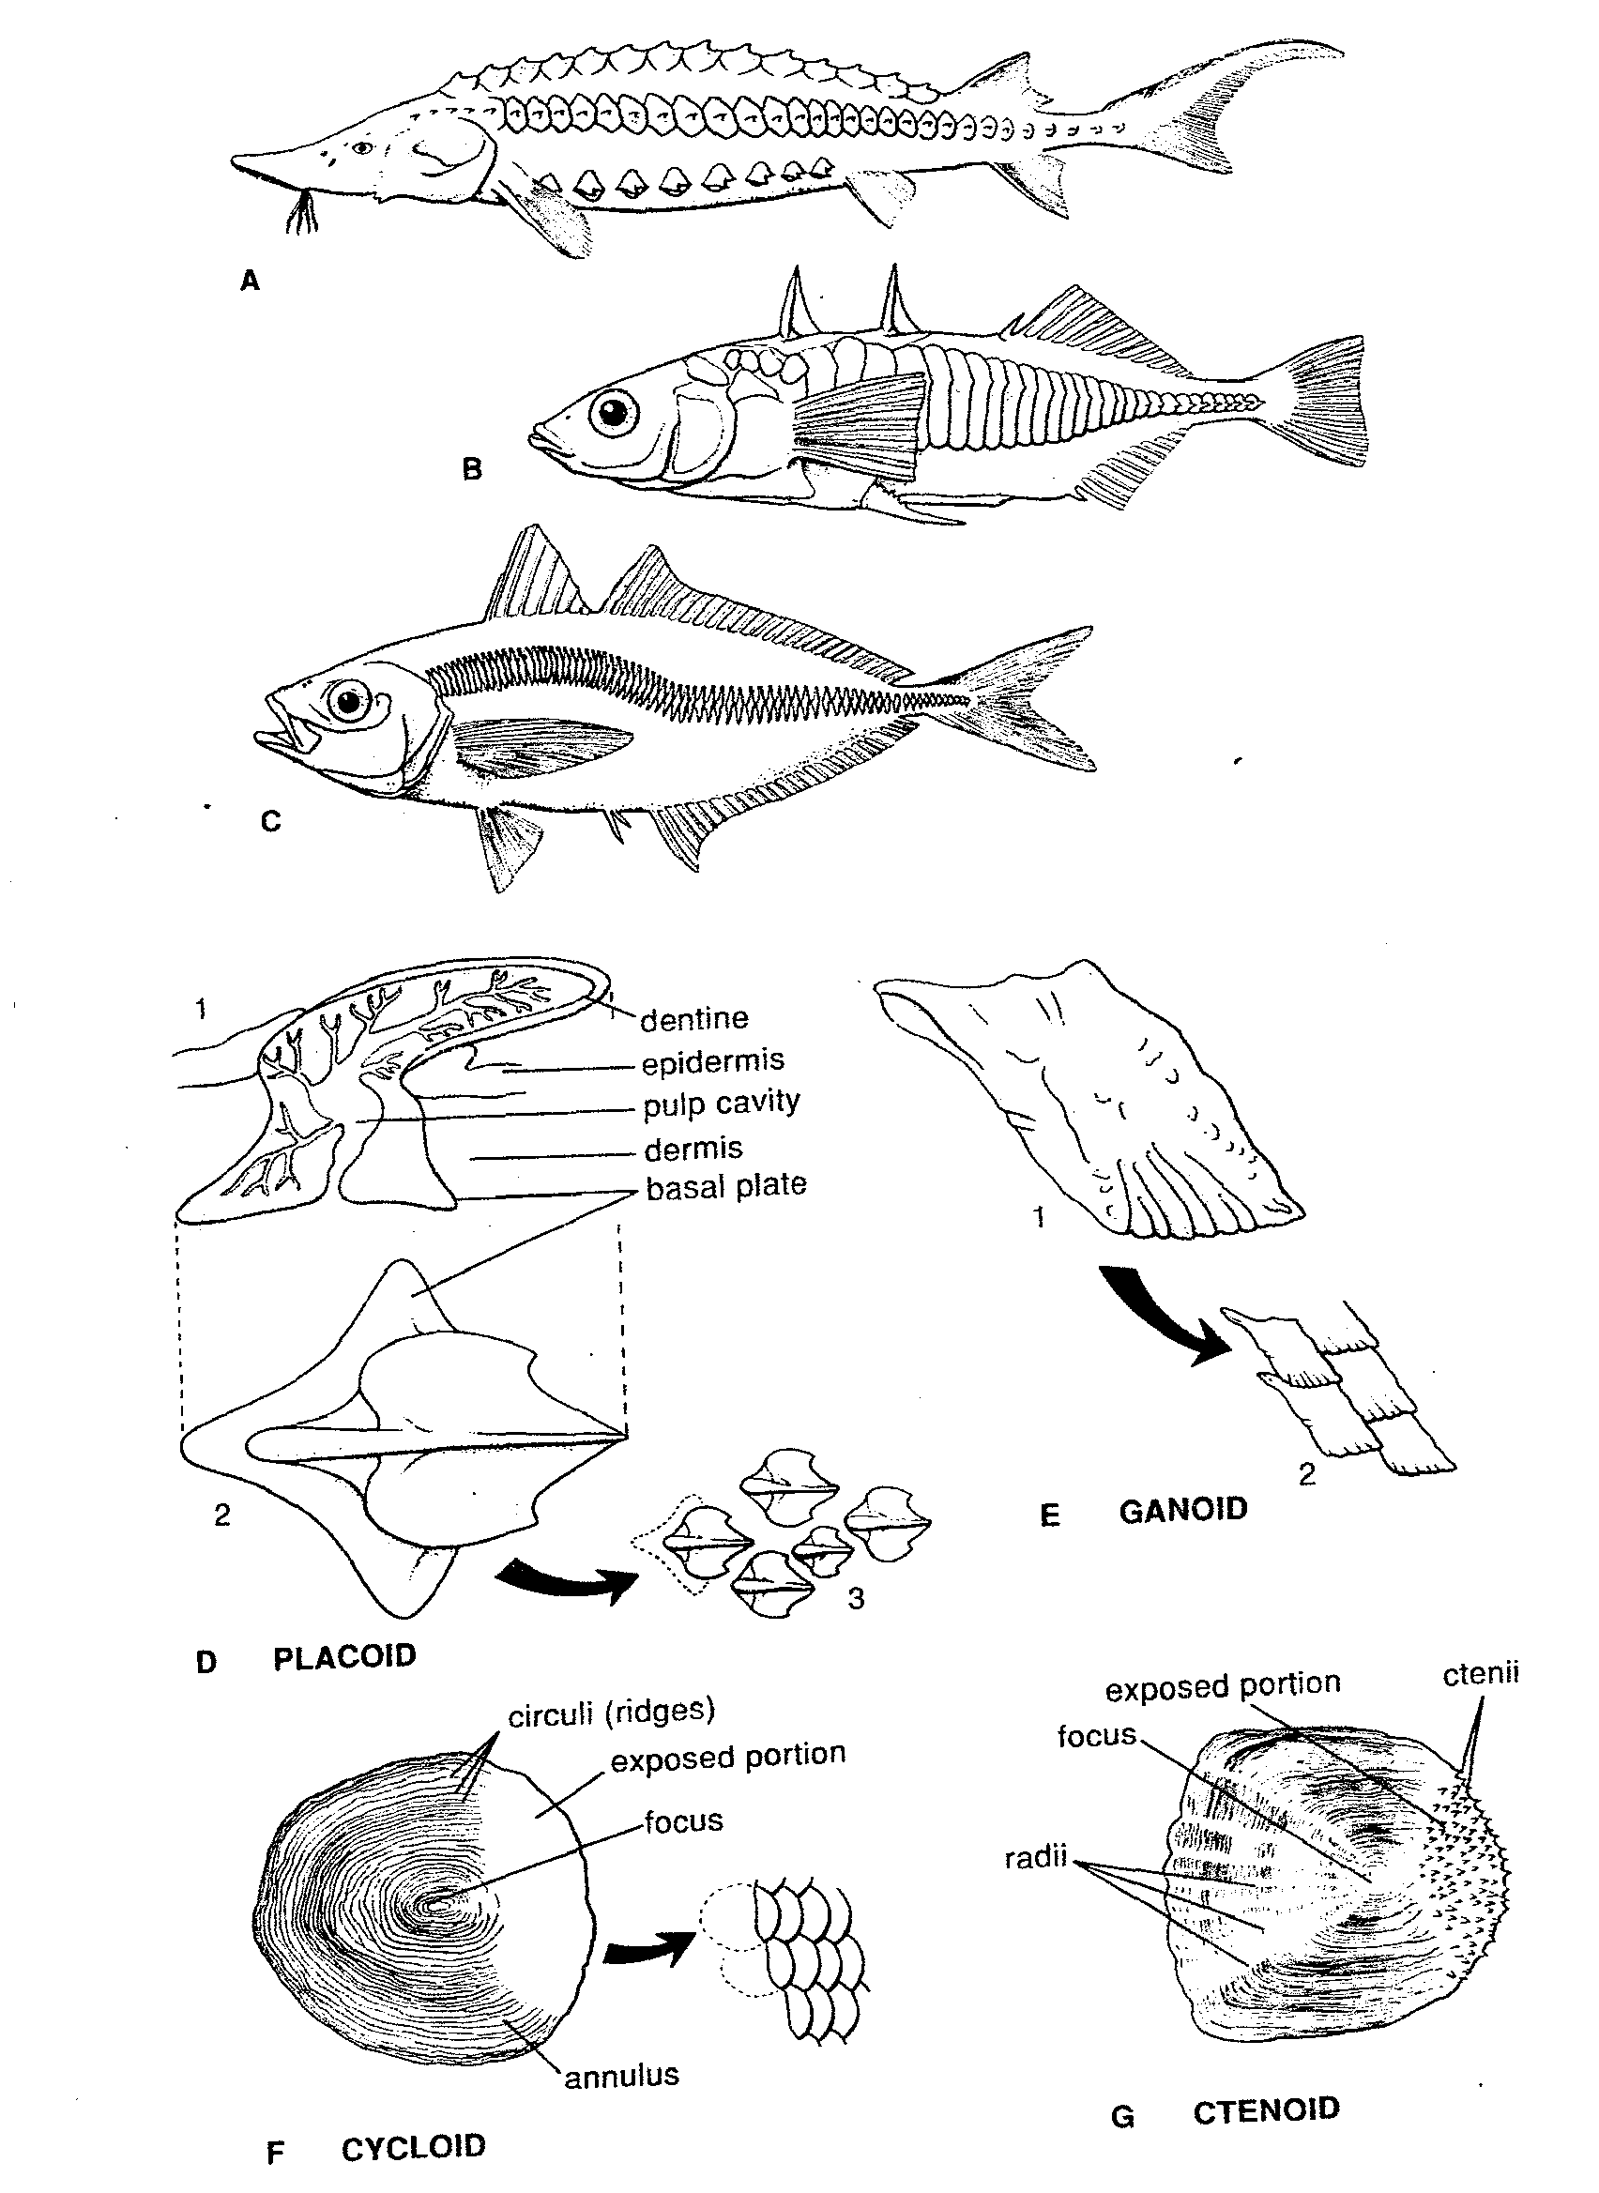
Τα γανοειδή λέπια είναι μεταλλαγμένα κοσμοειδή λέπια όπου η κοσμίνη αντικαταστάθηκε από την οδοντίνη και στο επιφανειακό στρώμα η αδαμαντίνη αντικαταστάθηκε με την γανοίνη που εκρίνεται από την δερμίδα. Έχουν σχήμα ρομβοειδές συνήθως και το ένα «κλειδώνει» με το άλλο. Είναι χαρακτηριστικά των ειδών της οικογένειας Lepisosteidae και των ατόμων του γένους Polypterus και Amia. Στα είδη της οικογένειας των οξύρυγχων (Acipenseridae) τα λέπια έχουν μετατραπεί σε μεγάλες «πλάκες» ενώ το υπόλοιπο σώμα είναι γυμνό.
Ελασμοειδή λέπια έχουν οι περισσότεροι οστειχθείς. Τα λέπια αυτά έχουν πολύ μεγαλύτερη ελαστικότητα από τα άλλα είδη λεπιών. Τα κυκλοειδή λέπια έχουν ωοειδές σχήμα και δεν φέρουν προεξοχές στο ελεύθερο άκρο τους (πέστροφα) σε αντίθεση με τα κτενοειδή τα οποία φέρουν προεξοχές (κτένια) όπως η πέρκα. Συνήθως κυκλοειδή λέπια έχουν τα ψάρια που φέρουν μόνο μαλακές ακτίνες στα πτερύγια τους ενώ κτενοειδή λέπια φέρουν αυτά που έχουν σκληρές ακτίνες σε ορισμένα πτερύγια του σώματος τους. Αυτό δεν είναι απόλυτο μια και είδη των οικογενειών Characidae, Cyprinodontidae και Poeciliidae έχουν μαλακές ακτίνες και κτενοειδή λέπια ενώ είδη του γένους Labidesthes με σκληρές ακτίνες έχουν κυκλοειδή λέπια. Είδη του γένους Micropterus της Βορείου Αμερικής φέρουν και κυκλοειδή και κτενοειδή λέπια. Στην οικογένεια της γλώσσας (Pleuronectiformes) μερικά είδη έχουν κτενοειδή λέπια στην πλευρά των ματιών και κυκλοειδή λέπια στην «τυφλή» πλευρά. Σε μερικά είδη γλώσσας τα αρσενικά έχουν κτενοειδή λέπια και τα θηλυκά κυκλοειδή. Γρήγοροι κολυμβητές έχουν μικρά λέπια (πέστροφα) ή καλυμμένα (πολλά τονοειδή) ενώ τα λέπια του ξιφία εξαφανίζονται με την ηλικία. Ψάρια χωρίς λέπια όπως γατόψαρα του γένους Ictalurus έχουν παχύ και σκληρό δέρμα. Το ηλιόψαρο Mola mola έχει ενισχυμένο δέρμα με ένα χόνδρινο στρώμα 50-75 mm πάχος.
Ο εξωσκελετός στα ψάρια όπως και στα άλλα σπονδυλωτά έχει δύο στοιβάδες, την επιδερμίδα (εξωτερική) και την δερμίδα (εσωτερική). Η επιδερμίδα καλύπτει όλο το σώμα του ψαριού με ένα πάχος που εξαρτάται από το είδος, την ηλικία και την περιοχή που καλύπτει. Στα ώριμα ψάρια η δερμίδα είναι παχύτερη από την επιδερμίδα. Η δερμίδα επίσης χωρίζεται σε δύο στοιβάδες.
Ανάμεσα στις λειτουργίες του δέρματος είναι η προστασία και η παραγωγή βλέννας. Η βλέννα αποτελείται από γλυκοπρωτείνες που μπορούν να κρατήσουν πολύ νερό. Το στρώμα βλέννας στα ψάρια φαίνεται να έχει προστατευτικές ιδιότητες αποτρέποντας την ανάπτυξη παθογόνων μικροοργανισμών. Οι αδένες βλέννας στα Myxinidae = 1 κουβάς + 5 κουβάδες βλέννα. Στο δέρμα υπάρχουν και δηλητηριώδεις αδένες όπως στην δράκαινα (Trachinidae), και το γατόψαρο Noturus sp..
Στην επιδερμίδα βρίσκονται και τα φωτοφόρα όργανα, κυρίως σε είδη που ζούν σε μεγάλα βάθη. Το φως που εκπέμπεται οφείλεται στην οξείδωση, χωρίς άνοδο της θερμοκρασίας, μιας πρωτεϊνικής ουσίας, της λουτσιφερίνης από το ένζυμο λουσιφεράση. Άλλα φωτοφόρα όργανα περιέχουν φωτογόνα βακτήρια που ζουν μέσα στην βλέννα.
Το χρώμα του ψαριού οφείλεται σε κύτταρα (χρωματοφόρα και ιριδοκύτταρα). Μετακινήσεις της χρωστικής μέσα στα χρωματοφόρα κύτταρα επιτυγχάνουν την αλλαγή χρώματος (καμουφλάζ).

ΟΣΤΕΟΛΟΓΙΑ

Η οστεολογία (μελέτη των οστών) στα ψάρια είναι πιο πολύπλοκη από ότι στα ανώτερα σπονδυλωτά επειδή τα κρανία των ψαριών, οι ωμοπλάτες και οι σκελετοί της ουράς έχουν πολύ περισσότερα οστά. Για παράδειγμα οι άνθρωποι έχουν 28 οστά στο κρανίο, ενώ ένα πρωτόγονο ψάρι (έχει εξαφανιστεί τώρα) είχε 150. Μέσο της εξέλιξης από πρωτόγονα σε πιο ανεπτυγμένα ψάρια μειώθηκε ο αριθμός των οστών.
Το κρανίο είναι το κομμάτι του αξονικού ενδοσκελετού που εσωκλείει και προστατεύει τον εγκέφαλο και τα περισσότερα από τα αισθητήρια όργανα. Είναι μια πολύπλοκη κατασκευή. Έχει δύο τμήματα, το νευροκράνιο και το σπλαχνοκράνιο ή βραγχιοκράνιο. Το νευροκράνιο αποτελείται από το χονδροκράνιο και το δερματοκράνιο. Το χονδροκράνιο είναι η χόνδρινη «θήκη» μυαλού. Τα μέρη του όμως οστεοποιούνται καθώς ο χόνδρος αντικαθιστάται από οστά αντικαταστάσεως. Το δερματοκρανίο αποτελείται από δερματογενή οστά. Πιστεύεται ότι τα οστά του δερματοκρανίου προήλθαν μέσω της εξέλιξης από μεταλλαγμένα λέπια που ήταν συνδεδεμένα με το χονδροκράνιο. Το σπλαχνοκράνιο ή βραγχιοκράνιο αποτελείται από μια σειρά ενδοσκελετικών τόξων που στην αρχή σχηματίστηκαν για να υποστηρίζουν τα βραγχιακά τόξα. Το βραγχιοκράνιο λέγεται και σπλαχνοκράνιο επειδή προέρχεται από το σπλαχνικό μεσόδερμα.
Τα κρανία διαφέρουν μεταξύ των τριών βασικών ομάδων των ψαριών. Τα Άγναθα δεν έχουν σαγόνια για να δαγκώνουν την τροφή τους. Το νευροκράνιο των χονδριχθύων είναι μια μονοκόμματη χόνδρινη κατασκευή, τα σαγόνια και τα βραγχιακά τόξα αποτελούνται από μια σειρά χόνδρων.Το νευροκράνιο στους οστειχθύες σχηματίζει την κρανιακή θήκη ή κάψα που περιβάλει τον εγκέφαλο. Η οροφή του κρανίου σχηματίζεται από δερματογενή οστά ενώ το δάπεδο σχηματίζεται από χονδρογενή οστά.

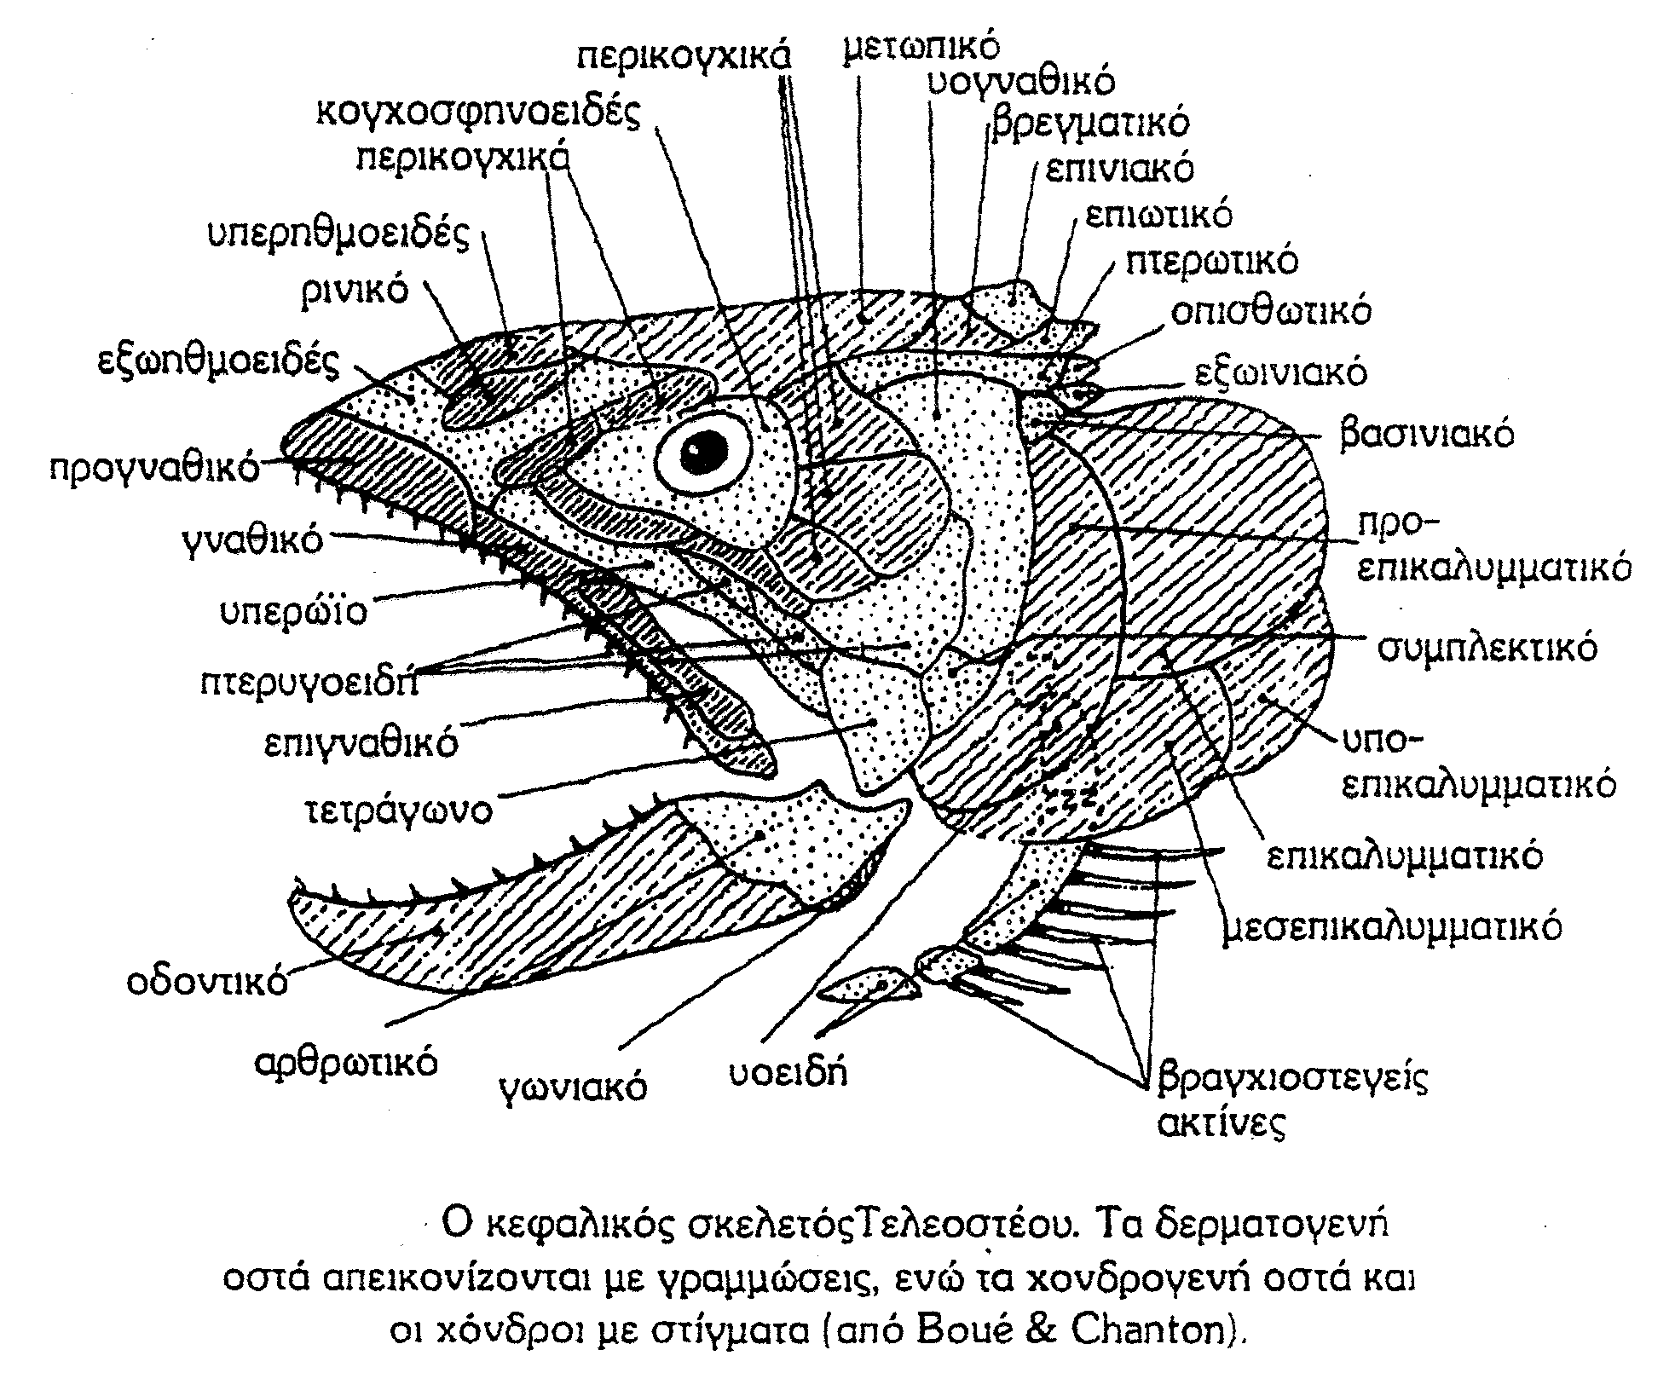

Στο νευροκράνιο διακρίνουμε τις εξής τέσσερις περιοχές
Α) ηθμοειδής ή οσφρητική ή ρινική
Β) σφηνοειδείς ή οφθαλμική ή οπτική
Γ) ωτική ή ακουστική ή λαβυρινθιακή

Η ηθμοειδείς μοίρα περιλαμβάνει
2 εξωηθμοειδή (χονδρογενή)
1 μεσοηθμοειδές (δερματογενή)
1 προμετωπικό (δερματογενή) (όχι στα Σαλμονοειδή)
2 ρινικά (δερματογενή)
1 ύνιδα ή προύνιδα (δερματογενή)

Η σφηνοειδείς μοίρα περιλαμβάνει τα οστά που περιβάλουν τις οφθαλμικές κάψες
1 βασισφηνοειδές (χονδρογενή)
2 πλευροσφηνοειδή (χονδρογενή)
2 κογχοσφηνοειδή (χονδρογενή)

Η ωτική μοίρα περιλαμβάνει
2 προωτικά (χονδρογενή)
2 οπισθωτικά (χονδρογενή)
2 επιωτικά (χονδρογενή)
2 σφηνωτικά (δερματογενή)
2 πτερωτικά (δερματογενή)
2 βρεγματικά (δερματογενή)
Η ινιακή μοίρα βρίσκεται στο πίσω μέρος του νευροκρανίου και σχηματίζεται από τα ινιακά οστά
1 βασιινιακό (χονδρογενή) από όπου αρθρώνεται ο πρώτος σπόνδυλος
2 εξωινιακά ή πλευρικά ινιακά (χονδρογενή)
1 επιινιακό (δερματογενή)

Η οροφή του κρανίου σχηματίζεται από τα 2 ρινικά (ηθμοειδείς μοίρα), τα 2 ή 1 μετωπικά (σφηνοειδείς μοίρα) και το επιινιακό (ινιακή μοίρα). Το δάπεδο του κρανίου με την ύνιδα (ηθμοειδείς μοίρα) και το παρασφηνοειδές (σφηνοειδής μοίρα), τα εξωπτερυγοειδή και τα μεσοπτερυγοειδή (σπλαχνοκράνιο).
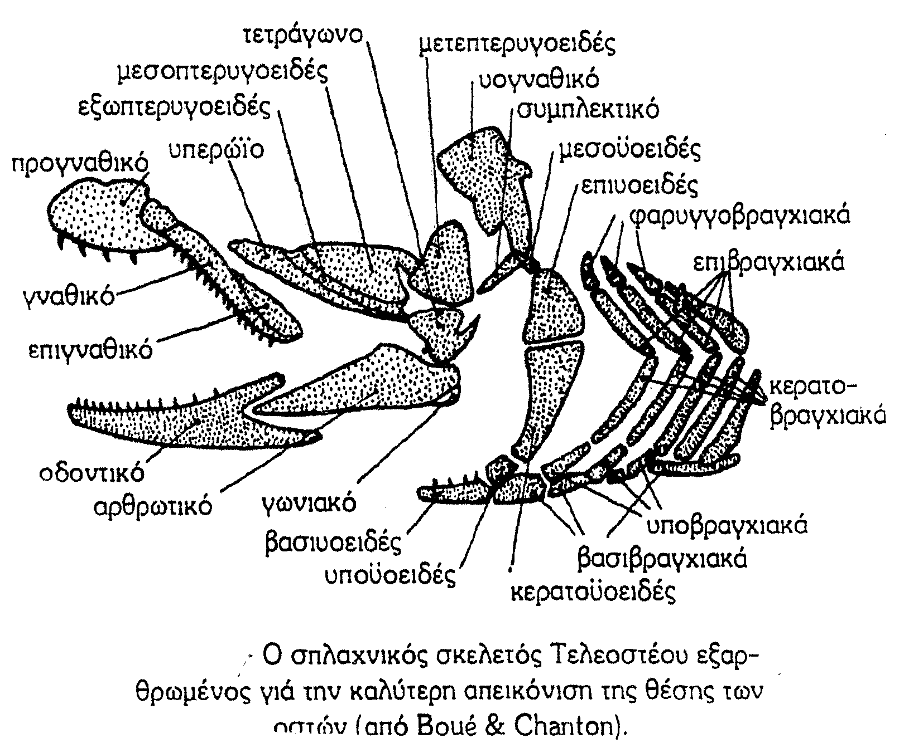

Το σπλαχνοκράνιο ή βραγχιοκράνιο συγκροτείται και αυτό από χονδρογενή και δερματογενή οστά και αποτελείται από τα τμήματα
Α)γναθικό τόξο
Β) υοειδές τόξο
Γ) βραγχιακά τόξα
Δ) βραγχιακό επικάλυμμα
Ε) βραγχιοστεγείς ακτίνες

Το γναθικό τόξο αποτελεί τον σκελετό των γνάθων
Άνω γνάθος
2 προγναθικά που συνδέονται μεταξύ τους στο πρόσθιο μέρος (δερματογενή)
2 γναθικά (δερματογενή)
2 επιγναθικά (ζυγωματικά) (δερματογενή)
2 υπερώϊα (χονδρογενή)
2 εξωπτερυγιοειδή (χονδρογενή)
2 μεσοπτερυγιοειδή (χονδογενή)
2 μεταπτερυγιοειδή (χονδογενή)
2 τετράγωνα(χονδρογενή)

Κάτω γνάθος
2 οδοντικά (δερματογενή)
2 αρθρωτικά (χονδρογενή)
2 γωνιακά (δερματογενή)
2 σπληνιακό
2 κορωνοειδές

Το υοειδές τόξο οστεοποιείται και δίνει τα ακόλουθα ζεύγη οστών
2 υογναθικό (χονδρογενή)
2 συμπλεκτικό (χονδρογενή) συνάπτεται με το τετράγωνο
2 μεσοϋοειδές (χονδρογενή) εφάπτεται με το υοειδές
2 επιοϋοειδές (χονδρογενή)
2 κερατοϋοειδές (χονδρογενή)
2 υποϋοειδές (χονδρογενή)
1 βασιϋοειδές (χονδρογενή) συνδέει τα υοειδή οστά της μιας με της άλλης πλευράς

Τα βραγχιακά τόξα είναι 5 ζευγάρια, το καθένα αποτελείται από 1-4 τμήματα που συνδέονται με το συμμετρικό τους με το βασιβραγχιακό (άζυγο). Τα 3 πρώτα ζευγάρια σχηματίζονται από 4 οστάρια το καθένα
2 φαρυγγοβραγχιακά
2 επιβραγχιακά
2 μεσοεπικαλυμματικά
2 προεπικαλυμματικά, στηρίζει ολόκληρο το σύστημα στο υογναθικό

Οι βραγχιοστεγείς ακτίνες σκεπάζουν από κάτω την φαρυγγική κοιλότητα και συνδέονται μεταξύ τους με βραγχιοστεγή μεμβράνη. Η ανάρτυση του σκελετού των γνάθων στο νευροκράνιο είναι υοστυλική όπως στους χονδριχθύες. Ολόκληρο το σύνολο επιτρέπει μεγάλη κινητικότητα.

Ζωνικός σκελετός
Το ελεύθερο τμήμα του πτερυγίου στηρίζεται στα λεπιδοτρίχια που προσφύονται απευθείας στα οστά της ζώνης δίνοντας έτσι μεγαλύτερη ευκαμψία στο πτερύγιο. Ο ζωνικός σκελετός περιλαμβάνει δύο ζώνες, την ωμική ή θωρακική ζώνη και την πυελική ζώνη.
Η ωμική ζώνη
Ωμοπλάτη (χονδρογενή)
Κορακοειδές (χονδρογενή)
Μεσοκορακοειδές (χονδρογενή)
Κλείδα (δερματογενή)
Μετακλείδα (δερματογενή)
Επικλείδα (δερματογενή)

Με το μετακροταφικό προσφύεται στο κρανίο. Στην ωμική ζώνη συνάπτονται οι οστέϊνες πάνω στις οποίες προσφύονται λεπιδοτρίχια (Ακτινοπτερύγιοι). Η πυελική ζώνη είναι υποπλασμένη. Ένα οστό το βασιπτερύγιο.
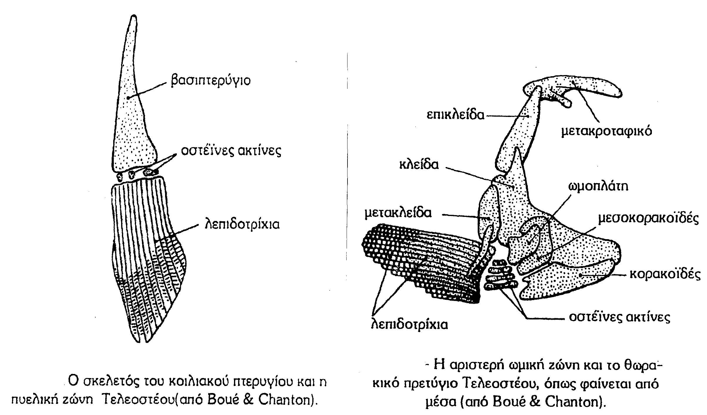

Αξονικός σκελετός

Η σπονδυλική στήλη σχηματίζεται από τους σπονδύλους που ο καθένας περιλαμβάνει το σπονδυλικό σώμα και τα νευρικά και αιματικά τόξα. Το σπονδυλικό σώμα αναπτύσσεται γύρω από την νωτοχορδή και της θήκες της. Στην αρχή είναι χόνδρινο και μετά οστεοποιείται ακτινωτά και παρουσιάζει κοίλες όψεις (εμπρός και πίσω). Οι σπόνδυλοι αυτοί λέγονται αμφίκοιλοι. Τα νευρικά τόξα είναι οστεοποιημένα και συνδεμένα με το σπονδυλικό σώμα. Οι ραχιαίες αποφύσεις (νευραποφύσεις) τις κάθε πλευράς ενώνονται στο επάνω τμήμα τους και σχηματίζουν μια αψίδα κάτω από την οποία περνάει ο νωτιαίος μυελός. Η αψίδα αυτή προεκτείνεται προς τα πάνω και καταλήγει στην νευράκανθα. Οι κάτω αποφύσεις (αιματαποφύσεις) στους σπονδύλους του κορμού μένουν ανοιχτές ενώ στους σπονδύλους της ουράς ενώνονται στο κάτω τμήμα τους και σχηματίζουν μια αψίδα από την οποία περνούν η αορτή και η κυρία φλέβα. Και εδώ η αψίδα αυτή προεκτείνεται, προς τα κάτω αυτή τη φορά, και καταλήγει στην αιματάκανθα. Στη βάση των σπονδυλικών τόξων αναπτύσσονται οι αρθρικές αποφύσεις που δίνουν περισσότερη ευκαμψία στην σπονδυλική στήλη.

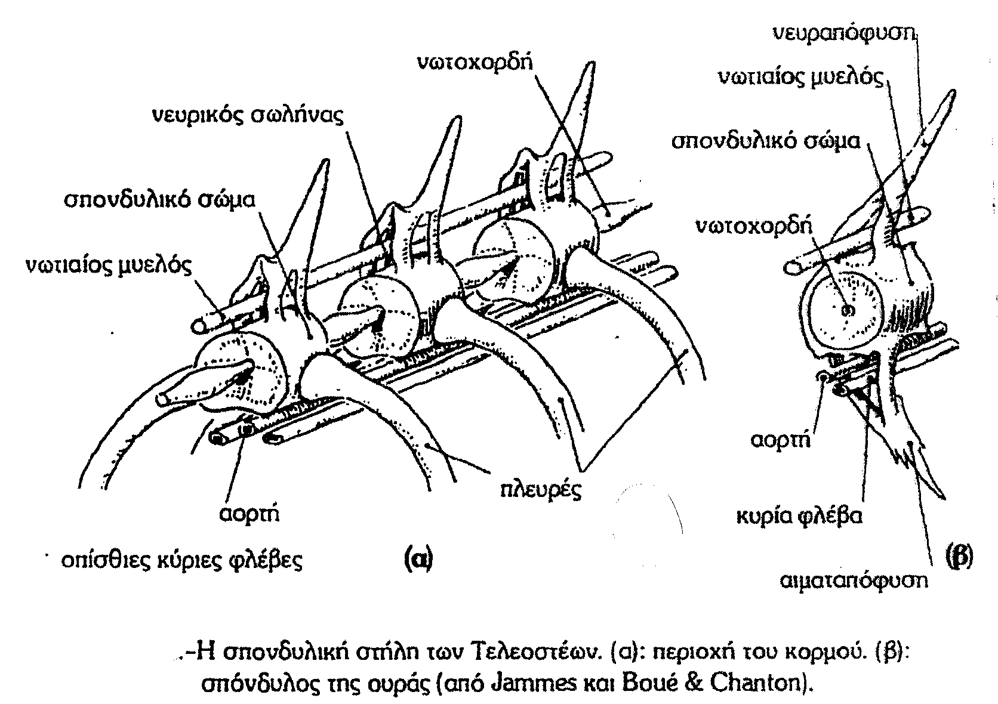

Το πίσω άκρο της σπονδυλικής στήλης κάμπτεται προς τα επάνω και μπαίνει μέσα στον άνω λοβό του ουραίου πτερυγίου. Έτσι ένα ουραίο που παρουσιάζεται εξωτερικά σαν ομόκερκο, εσωτερικά είναι ετερόκερκο. Οι τελικοί σπόνδυλοι έχουν πλατιές αιματαποφύσεις πού λέγονται υπουραίες πλάκες, ενώ ο τελευταίος σπόνδυλος καταλήγει σε μια μακριά νευραπόφυση, τον ουρόστυλο. Στον αξονικό σκελετό ανήκουν επίσης οι πλευρές οι οποίες προσφύονται πάνω στις αιματαποφύσεις, και οι οστέινες άκανθες ή μεσομυϊκά οστά που προέρχονται από οστά μεμβράνης και σχηματίζονται μέσα στα συνδετικά μυοδιαφράγματα. Με τον αξονικό σκελετό άμεσα σχετίζεται και ο σκελετός των πτερυγίων που συγκροτείται από τα λεπιδοτρίχια που συνάπτονται συμμετρικά στις οστέινες ακτίνες των αποφύσεων των σπονδύλων. Τα λεπιδοτρίχια σχηματίζονται είτε από πολλά οστέινα στελέχη τοποθετημένα το ένα πάνω στο άλλο και αρθρούμενα μεταξύ τους (μαλακές ακτίνες), είτε σχηματίζουν ενιαία οστέινα στελέχη (όχι αρθρωτά) που είναι συνήθως σκληρά (σκληρές ακτίνες).

ΤΟ ΜΥΪΚΟ ΣΥΣΤΗΜΑ

Τα ψάρια όπως όλα τα σπονδυλωτά έχουν τρεις κατηγορίες μυών, τους καρδιακούς, τους λείους και τους γραμμωτούς ή σκελετικούς μύες (ιστολογική διάκριση). Από άποψη πρόσφυσης υπάρχουν οι σκελετικοί (γραμμωτοί) και οι μη σκελετικοί (λείοι και καρδιακοί), ενώ από λειτουργικής απόψεως υπάρχουν οι εκούσιοι (σκελετικοί ή γραμμωτοί) και οι ακούσιοι (λείοι και καρδιακοί).
Οι καρδιακοί μύες μαζί με τον συνδετικό ιστό αποτελούν τους δύο κυριώτερους ιστούς της καρδιάς. Έχουν έντονο κόκκινο χρώμα σε αντίθεση με τους σκελετικούς μύες που το χρώμα τους κυμαίνεται από λευκό μέχρι ρόδινο και σπάνια κοκκινωπό καφέ (ανάλογα με το είδος). Η συστολή των καρδιακών μυών είναι ακούσια, και σχηματίζουν το μυοκάρδιο, το οποίο καλύπτεται από το επικάρδιο ενώ εσωτερικά βρίσκεται το ενδοκάρδιο.
Οι λείοι μύες στα ψάρια εντοπίζονται σε διάφορα όργανα όπως στον πεπτικό σωλήνα (επιμήκεις ή κυκλικές ίνες που διευκολύνουν τις κινήσεις της τροφής), στις αρτηρίες (κυκλικές ίνες που διατηρούν την πίεση του αίματος), στους αναπαραγωγικούς και στους απεκκριτικούς αγωγούς (κινούν τα αναπαραγωγικά και απεκκριτικά προϊόντα προς τις απεκκριτικές και αναπαραγωγικές οπές), και στους οφθαλμούς (μετατόπιση του φακού, διαστολή και συστολή της ίριδας).
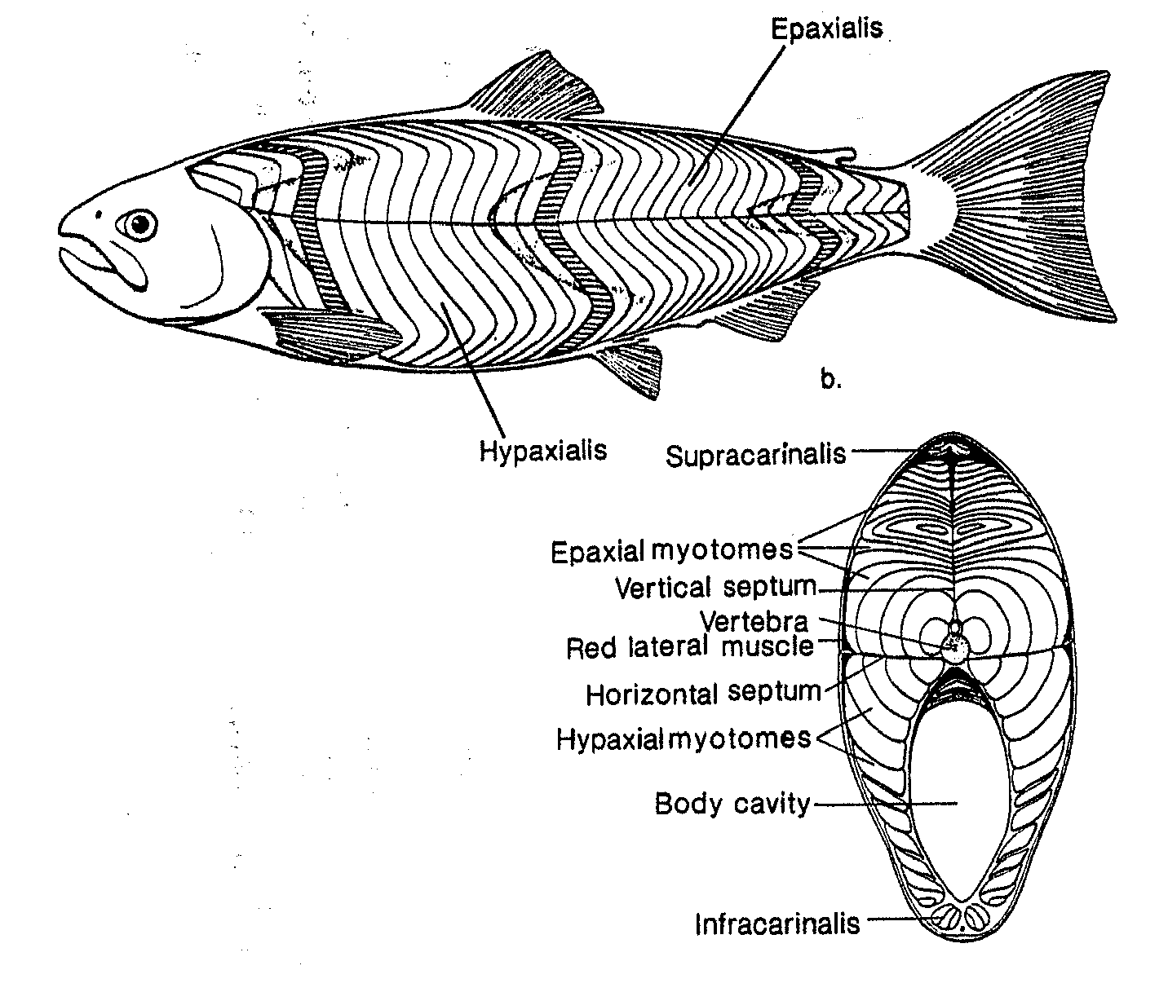
Οι γραμμωτοί ή σκελετικοί ή λευκοί μύες είναι κυρίως οι μυϊκές μάζες του κορμού, της ουράς, μύες των γνάθων, βραγχιακών τόξων, και πτερυγίων.
Κορμός: Σε κάθε μεταμερίδιο του σώματος αντιστοιχεί ένα ζεύγος μυοτόμων οι οποίοι χωρίζονται από τα μυοδιαφράγματα ή μυοκόμματα. Οι ίνες των γραμμωτών μυϊκών μαζών του κορμού είναι προσανατολισμένες παράλληλα με τον άξονα του σώματος. Το οριζόντιο σκελετογενές διάφραγμα διαιρεί τους μυοτόμους σε ραχιαίους ή επαξονικούς και σε κοιλιακούς ή υπαξονικούς. Στους τελεόστεους υπάρχει κατά μήκος των πλευρών μια τρίτη μυϊκή μάζα που έχει την μορφή επίπεδης σφήνας ακριβώς κάτω από το δέρμα. Είναι οι επιφανιακοί πλευρικοί μύες που συνήθως είναι σκουρόχρωμοι με καλή αιμάτωση και μεγάλη περιεκτικότητα σε λίπος. Χρησιμεύουν στην κολυμβητική δραστηριότητα των ψαριών και είναι ανθεκτικοί στην κόπωση και στη χαμηλή συνεχόμενη ταχύτητα ή ταχύτητα πορείας. Είναι οι λεγόμενοι ερυθροί μύες που παρουσιάζουν μεγαλύτερη ανάπτυξη στα σκομβροειδή, τονοειδή (Scombridae), στα σαφρίδια και τους συγγενείς τους (Carangidae), σε μερικούς καρχαρίες (Lamnidae), κ.λ.π. Μερικά σπαροειδή (Sparidae) και άλλοι τελεόστεοι έχουν ένα άλλο είδος μυός τον ρόζ, ο οποίος λειτουργικά είναι κάτι μεταξύ του λευκού και του ερυθρού μυός. Υπάρχουν και κίτρινοι μύες, στην καρδιά και στους μύες (προσαγωγός και απαγωγός) των πλευρικών πτερυγίων, σε ψάρια της Ανταρκτικής τα οποία δεν έχουν αιμογλοβίνη στο αίμα τους.

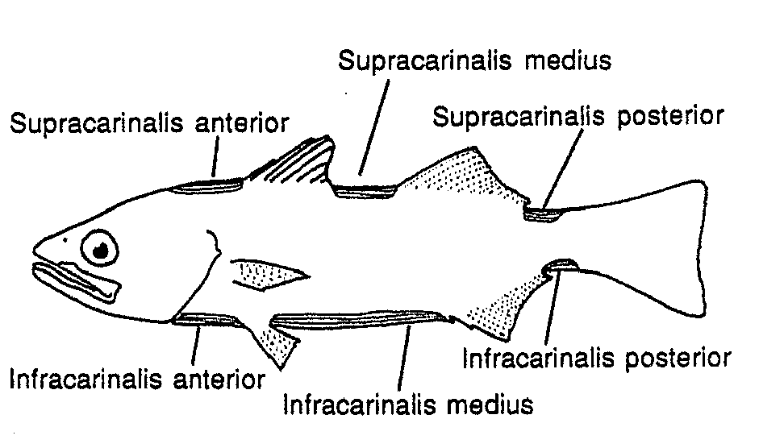

Σκελετικοί μύες έχουν μετατραπεί σε ηλεκτρικά όργανα σε μερικές οικογένειες ψαριών και χρησιμοποιούνται για εύρεση τροφής (ηλεκτρικό χέλι Gymnotus sp.), για άμυνα (μουδιάστρα Torpedo sp.), και σαν αισθητήρια όργανα (ψάρια ελέφαντες Mormyridae).

Κεφαλή: Στους οστεϊχθύες έχουμε πολυάριθμα κινούμενα τμήματα των γνάθων, βραγχιακού επικαλύμματος, κλπ. που απαιτούν σύνθετη δέσμη μυών και διαφέρουν μεταξύ των ειδών ανάλογα με τις τροφικές συνήθειες του κάθε είδους. Ο προσαγωγός της γνάθου που κλείνει το στόμα είναι υπερτροφικός στα ψάρια που αποσπούν μεγάλα κομμάτια από την λεία τους.
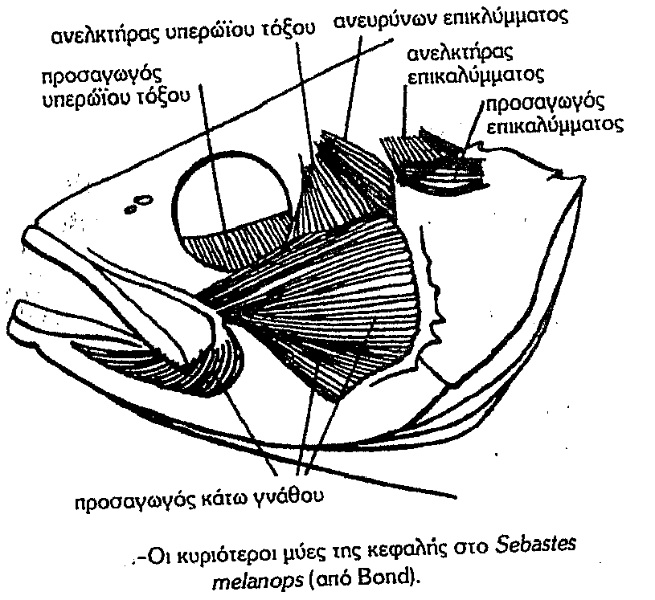
Πτερύγια: Για την διαστολή και συστολή του ραχιαίου και του εδρικού πτερυγίου υπάρχουν οι τροπιδιαίοι μύες (υπερτροπιδιαίος και υποτροπιδιαίος) οι οποίοι είναι λεπτοί και επιμήκεις μύες. Στη ράχη έχουμε τον πρόσθιο υπερτροπιδιαίο (από το κρανίο μέχρι το πρώτο πτερυγιοφόρο του ραχιαίου πτερυγίου) και τον οπίσθιο υπερτροπιδιαίο (από το τελευταίο πτερυγιοφόρο του ραχιαίου πτερυγίου μέχρι τα υποστηρίγματα του ουραίου πτερυγίου). Στην κοιλιά υπάρχει ένα ζευγάρι πρόσθιων υποτροπιδιαίων (ανάμεσα στην κλείδα και το πυελικό οστό κατά μήκος της μεσοκοιλιακής γραμμής), ο μέσος υποτροπιδιαίος (από τα οστά της πυελικής ζώνης ως το πρώτο πτερυγιοφόρο του εδρικού πτερυγίου) και ο οπίσθιος υποτροπιδιαίος (από το τελευταίο πτερυγιοφόρο του εδρικού πτερυγίου μέχρι τα υποστηρίγματα του ουραίου πτερυγίου). Κάθε ακτίνα του ραχιαίου και του εδρικού πτερυγίου, έχει μια δέσμη ανωρθωτήρες και καθελτήρες μύες. Τα πτερύγια με μαλακές ακτίνες έχουν μύες που ονομάζονται κλείνοντες. Οι μύες των ζυγών πτερυγίων (πλευρικά, πελβικά) είναι απαγωγοί, προσαγωγοί και ορθωτήρες.

ΚΑΡΔΑΓΓΕΙΑΚΟ ΣΥΣΤΗΜΑ
Το καρδαγγειακό σύστημα συνδέεται κυρίως με την αναπνοή, απέκριση, οσμορύθμιση καο χώνεψη. Η βασική ροή αίματος στα ψάρια είναι από την καρδιά στα βράγχια, στο σώμα, και πίσω στην καρδιά.
Καρδιά: Η καρδιά των ψαριών βρίσκεται, σε όλα τα ψάρια, πίσω και κάτω σε σχέση με τη θέση των βραγχίων. Περιλαμβάνει έναν φλεβώδη κόλπο, έναν κόλπο, μία κοιλία και έναν αρτηριακό βολβό ή αρτηριακό κώνο. Ο αρτηριακός κώνος είναι μυώδεις και βρίσκεται στους χονδριχθείς και στα πνευμονόψαρα. Στα ακτινοπτερύγια έχει αντικατασταθεί από τον αρτηριακό βολβό ο οποίος δεν έχει «μυϊκές ίνες». Στα πνευμονόψαρα ο κόλπος και η κοιλία είναι χωρισμένοι διαχωρίζοντας μερικώς το οξυγονωμένο από το μη οξυγονωμένο αίμα. Το μέγεθος της καρδιάς σαν ποσοστό του βάρους του σώματος είναι μικρότερο στα ψάρια από ότι στα άλλα σπονδυλωτά. Τα όχι πολύ δραστήρια ψάρια έχουν καρδιές μικρότερες από το 1/1000 του βάρους σώματος τους, πιο δραστήρια ψάρια (τόνοι, σκουμπριά) 1.2/1000 και τα χελιδονόψαρα 2.1/1000.

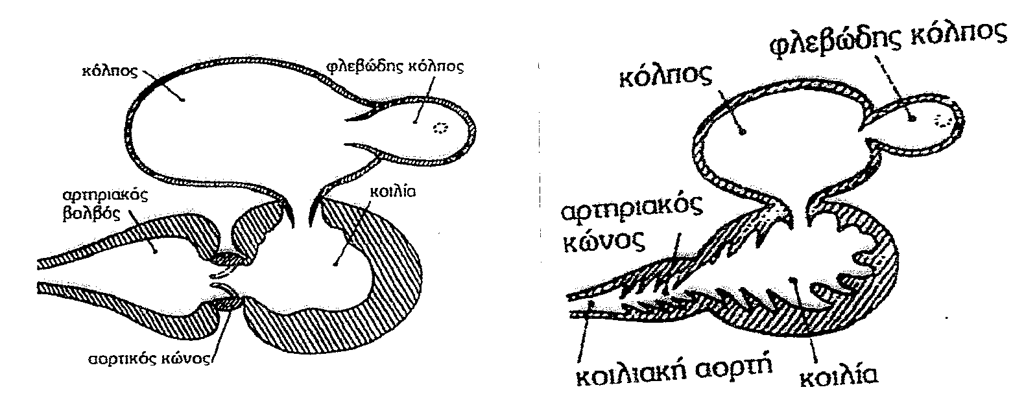

Αρτηρίες: Το αρτηριακό σύστημα αποτελείται από τα προσαγωγά βραγχιακά αγγεία, τα οποία φέρουν το αίμα από την καρδία στα βράγχια για οξυγόνωση, και τα απαγωγά βραγχιακά αγγεία που μεταφέρουν το οξυγονωμένο αίμα από τα βράγχια στην ραχιαία αορτή, και τέλος την ραχιαία αορτή που το μοιράζει σε όλο το σώμα του ψαριού. Τα προσαγωγά βραγχιακά αγγεία είναι η κοιλιακή αορτή και τα 4 ζεύγη (5 στους χονδριχθύες) προσαγωγών αρτηριών που προσέρχονται στα βραγχιακά διαφράγματα για να καταλήξουν στα βράγχια όπου και αναλύονται σε τριχοειδή.
Τα απαγωγά βραγχιακά αγγεία αποτελούνται από τις επιβραγχιακές αρτηρίες (στους χονριχθύες σε κάθε προσαγωγό αρτηρία αντιστοιχούν 2 επιβραγχιακές αρτηρίες).
Η ραχιαία αορτή προμηθεύει στον κορμό ένα ζεύγος υποκλείδων αρτηριών (καταλήγουν στα θωρακικά πτερύγια), την κοιλιακή αρτηρία (καταλήγει στο στομάχι, ήπαρ, πάγκρεας) την μεσεντερική αρτηρία (καταλήγει στο έντερο) την ουραία αρτηρία, και άλλες μικρότερες αρτηρίες.
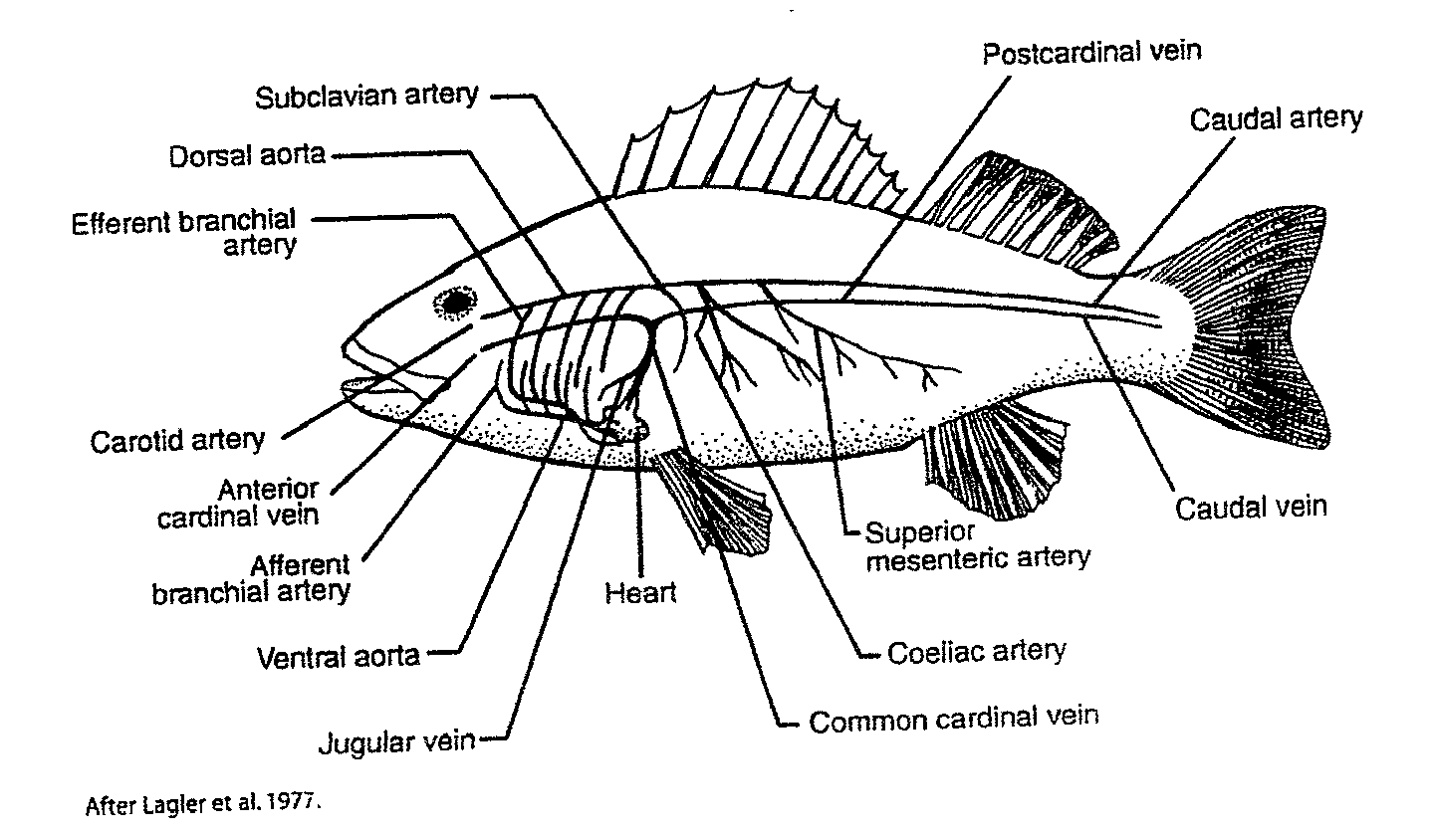
Φλέβες: Τo φλεβικό σύστημα αποτελείται από τις κύριες φλέβες (πρόσθια φλέβα που συγκεντρώνει αίμα από το κεφάλι και οπίσθια φλέβα που συγκεντρώνει αίμα από το πίσω μέρος του σώματος), την σφαγίδα φλέβα, τις υπερηπατικές φλέβες, τη φλέβα νηκτικής κύστης κ.α.
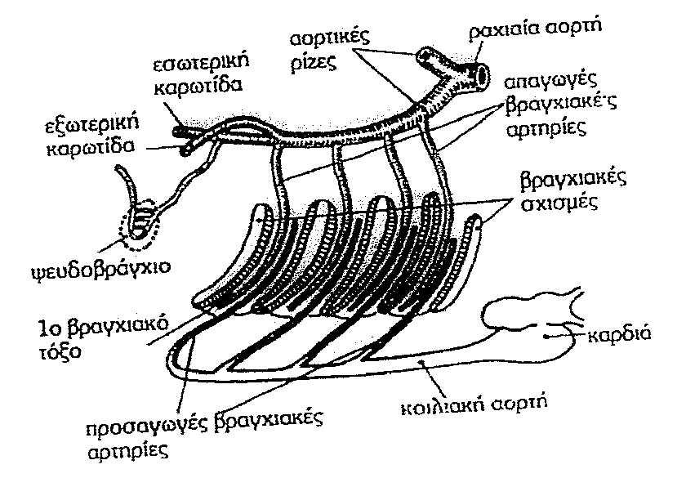

ΠΕΠΤΙΚΟ ΣΥΣΤΗΜΑ
Όπως και σε άλλα σπονδυλωτά το πεπτικό σύστημα χωρίζεται στο πρόσθιο και το οπίσθιο τμήμα. Το πρόσθιο περιλαμβάνει το στόμα και την στοματοφαρυγγική κοιλότητα ενώ το οπίσθιο τμήμα περιλαμβάνει τον οισοφάγο, το στομάχι, και το έντερο που καταλήγει στην έδρα. Το στόμα υποβαστάζεται από τις γνάθους όπου φυτρώνουν τα δόντια, ενώ στο δάπεδο της στοματικής κοιλότητας βρίσκεται η γλώσσα. Στους οστεϊχθείς τα δόντια μπορεί να φύονται σε διαφορετικά οστά (ανάλογα με το είδος του ψαριού), ενώ στους χονδριχθείς δόντια έχουμε μόνο στους γνάθους.
Ανάλογα με την λειτουργία τους τα δόντια διακρίνονται σε κτενόμορφα, τριχόμορφα, κυνοδοντόμορφα, κοπτηρόμορφα, και μασητικά. Ανάλογα με το οστό πάνω στο οποίο φυτρώνουν τα δόντια στα ψάρια μπορεί να είναι προγναθικά, γναθικά, υπερώϊα, υνικά, κλπ.
Πολλά είδη ψαριών δεν έχουν δόντια στην στοματική κοιλότητα αλλά τα μόνα είδη δοντιών που έχουν είναι τα φαρυγγικά δόντια. Τα φαρυγγικά δόντια δεν έχουν αδαμαντίνη και ανανεώνονται περιοδικά. Αυτά τα είδη δοντιών είναι πολύ χαρακτηριστικά και ποικίλα στις οικογένειες των Κυπρινοειδών, των Λαμπρίδων και των Κιχλίδων άλλα υπάρχουν και σε πολλές άλλες οικογένειες. Εκτός των φαρυγγικών δοντιών στο φάρυγγα των ψαριών υπάρχει και ένα δίκτυο βραγχιακών ακάνθων που διηθίζουν το νερό και κατακρατούν τους μικροοργανισμούς. Ο αριθμός, το μέγεθος, η διάμετρος, και η απόσταση μεταξύ των βραγχιακών ακανθών ποικίλοι ανάλογα με το είδος και τις τροφικές του συνήθειες. Έτσι είδη όπως τα Κλουπεοειδή (Clupeidae), που «φιλτράρουν» το νερό και τρέφονται με τους μικροοργανισμούς που κατακρατούν, έχουν πολλές, λεπτές και μακριές βραγχιακές άκανθες που βρίσκονται κοντά η μια με την άλλη σε αντίθεση με τα σαρκοφάγα ψάρια που έχουν λιγότερες, πιο κοντές και με μεγαλύτερη διάμετρο βραγχιακές άκανθες.
Ο οισοφάγος στα ψάρια είναι κοντός και καταλήγει στο στομάχι. Δύσκολα μπλοκάρεται αν και έχουν αναφερθεί αρκετές περιπτώσεις όπου ένας κακώς υπολογισμός του μεγέθους του θηράματος από τον θηρευτή είχε σαν αποτέλεσμα το μπλοκάρισμα του οισοφάγου του από «αρματωμένα» (με πολλά και σκληρά αγκάθια) ψάρια. Το στομάχι είναι όργανο που συγκρατούνται οι τροφές και υφίστανται την πρώτη κύρια χημική επεξεργασία. Αποτελείται από την καρδιακή και την πυλωρική μοίρα. Εκτός από την προαναφερθείσα χρήση του στομαχιού, ορισμένα ψάρια χρησιμοποιούν το στομάχι τους για άμυνα (με γέμισμα του με νερό και αέρα, Tetraodontidae, Diodontidae),σαν όργανο θραύσης της τροφής (Acipenseridae, Mugilidae, Dorosoma sp.), και για πρόσληψη οξυγόνου (Plecostomous sp. ).
Μερικά ψάρια όπως οι Holoceplali, οι Dipnoi, μερικά Cyprinidae, τα Labridae και τα Scaridae δεν έχουν στομάχι, και δεν μπορούν να διαλύσουν οστά ή κελύφη μια και χωρίς στομάχι δεν εκκρίνουν πεψίνη ή υδροχλωρικό οξύ. Το έντερο αρχίζει από το δωδεκαδάκτυλο στον οποίο εκβάλουν τα πυλωρικά τυφλά και καταλήγει στην έδρα. Το μήκος του εντέρου διαφέρει από είδος σε είδος. Κατά κανόνα τα φυτοφάγα ψάρια έχουν μακρύ έντερο ενώ τα σαρκοφάγα κοντό. Για παράδειγμα πλανκτονοφάγα και θρυμματοφάγα ψάρια έχουν έντερα με μήκος 2-20 φορές το μήκος του σώματος τους ενώ σαρκοφάγα όπως Esox sp., Perca sp. έχουν έντερα με μήκος 0,3 - 0,75 φορές το μήκος του σώματος τους. Οι καρχαρίες, ο κοιλάκανθος (Latimeria) , τα πνευμονόψαρα, και τα κορκοδειλόψαρα έχουν έντερο σαν σπειροειδής βαλβίδα, μια μορφολογία που αυξάνει την επιφάνεια του εντέρου. Τα πυλωρικά τυφλά μοιάζουν με μικρούς σάκους και ο αριθμός τους ποικίλοι από πολύ μικρός (1 στο Polypterous sp. , 3 σε είδη σκορπιών) έως πολύ μεγάλος (χιλιάδες στους τόνους). Ο αριθμός των πυλωρικών τυφλών είναι χρήσιμος στην αναγνώριση μερικών ειδών σε οικογένειες όπως της πέστροφας και του σολωμού (Salmonidae). Τα πυλωρικά τυφλά παίρνουν μέρος τόσο στην διαδικασία της πέψης όσο και στην απορρόφηση των τροφών.

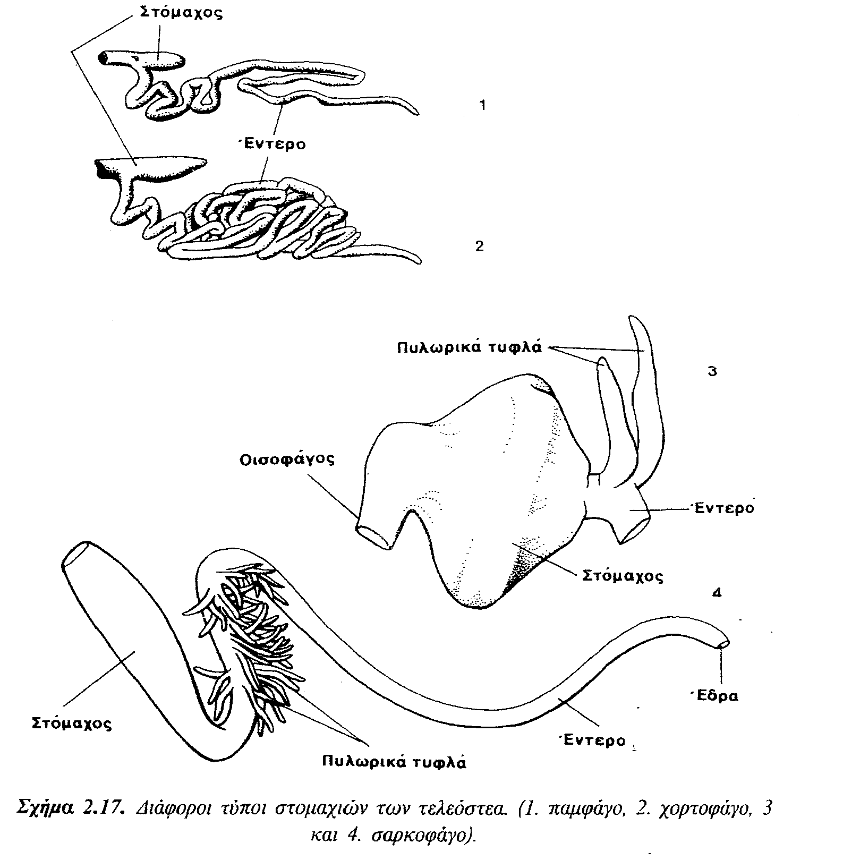

Το συκώτι (ήπαρ) είναι ένας μεγάλος αδένας που σε μερικά είδη φτάνει και το 20% του σωματικού τους βάρους και βρίσκεται είτε πάνω είτε γύρω από΄το στομάχι. Μπορεί να έχει 1 (π.χ. σολωμός), 2 (τα περισσότερα ψάρια) ή 3 (π.χ. σκουμπρί) λοβούς. Το συκώτι εκκρίνει χολή , αποθηκεύει γλυκογόνο και λίπος και παίρνει μέρος στην πέψη. Το συκώτι σε ψάρια όπως οι καρχαρίες και ο μπακαλιάρος είναι πλούσιο σε βιταμίνες Α και D. Πολλά είδη καρχαριών ψαρευόταν για αυτό το λόγο πριν την χημική Παρασκευή αυτών των βιταμινών. Το πάγκρεας εκκρίνει ένζυμα που χρησιμοποιούνται στην πέψη. Σε είδη ψαριών τα οποία έχουν σκληρές ακτίνες στα πτερύγια είναι ενωμένο με το συκώτι σχηματίζοντας το ηπατοπάγκρεας ενώ σε εκείνα με μαλακές ακτίνες και στους χονδριχθύες είναι ξεχωριστό όργανο. Η σπλήνα είναι ένας αδένας με σκούρο κόκκινο χρώμα και βρίσκεται πίσω από το στομάχι. Τα πνευμονόψαρα (Dipnoi) δεν έχουν σπλήνα. Η χολή περιέχει άλατα που βοηθούν στην μετατροπή της οξύτητας του στομάχου στις ουδέτερες συνθήκες που επικρατούν στο έντερο.

ΝΗΚΤΙΚΗ ΚΥΣΤΗ
Η νηκτική κύστη ή αεροφόρος σάκος είναι μια διαφοροποίηση του πεπτικού σωλήνα γεμάτη με CO₂, O₂, και N₂ σε διαφορετικές αναλογίες από ότι στον ατμοσφαιρικό αέρα. Το υδροστατικό αυτό όργανο επιτρέπει στα ψάρια, που το φέρουν, να αιωρούνται στο νερό σε οποιοδήποτε βάθος. Τα ψάρια που δεν έχουν αυτό το υδροστατικό όργανο μένουν πάντα στον πυθμένα (γλώσσες κλπ.) ή κινούνται συνεχώς (αρκετοί χονδρϊχθείς, σκουμπρί, τόνος κλπ.). Η νηκτική κύστη είναι ένας μεμβρανώδεις ανθεκτικός σάκος που αποτελείται από έναν ή δύο θαλάμους. Στα πρωτόγονα ψάρια επικοινωνεί με τον οισοφάγο με τον α;εροφόρο ή πνευματικό αγωγό, ενώ στα πιο εξελιγμένα ο αγωγός αυτός έχει ατροφήσει. Τα ψάρια που έχουν αεροφόρο αγωγό λέγονται φυσόστομοι ενώ εκείνα που δεν έχουν λέγονται φυσόκλειστοι. Σε εξελιγμένες μορφές ψαριών η νηκτική κύστη παρουσιάζει μια περιοχή έκκρισης (ερυθρό σώμα ή ερυθρός αδένας) και μια περιοχή απορρόφησης (ωοειδές σώμα) του αερίου όπου υπάρχει μια εξαιρετικά πυκνή διάταξη τριχοειδών αγγείων. Ψάρια όπως τα κυπρινοειδή, που ανήκουν στην ομάδα Osteriophysi, χαρακτηρίζονται από την ύπαρξη μιας αλυσίδας από 3 οστάρια (οστάρια του Weber) που βρίσκεται ανάμεσα στην νηκτική κύστη και στον μεμβρανώδη λαβύρινθο του έσω ους. Τα οστάρια του Weber είναι το σκαφοειδές, που εφάπτεται στον λαβύρινθο, το εμβόλιμο, και ο τρίπους που ακουμπά επάνω στην νηκτική κύστη. Αυτά τα οστά επιτρέπουν στα ψάρια που τα έχουν να αντιλαμβάνονται ήχους υψηλής συχνότητας καθώς και άλλες μεταβολές της υδροστατικής πίεσης που δέχεται η νηκτική κύστη.
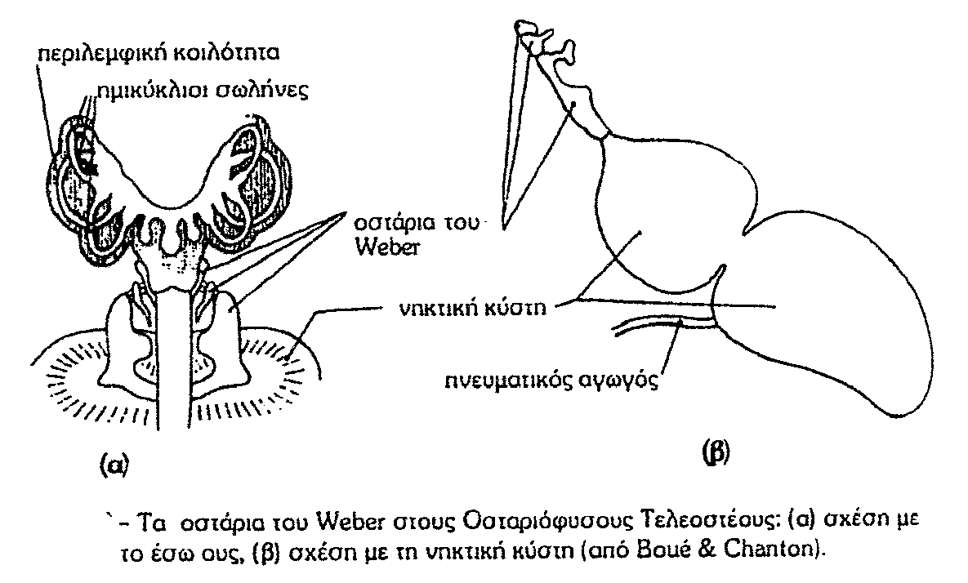

ΑΠΕΚΚΡΙΤΙΚΟ ΣΥΣΤΗΜΑ
Το απεκκριτικό ή ουροποιητικό και το γεννητικό σύστημα έχουν κοινή καταγωγή και βρίσκονται σε στενή συνάφεια. Το απεκκριτικό σύστημα συγκροτείται από τους νεφρούς και τους απεκκριτικούς αγωγούς (σωλήνες του Wolff, ουρητήρες, κλπ.). στους τελεόστεους οι νεφροί σχηματίζουν δύο επιμήκεις μάζες που βρίσκονται συμμετρικά τοποθετημένες στην ραχιαία επιφάνεια της περισπλαχνικής κοιλότητας.
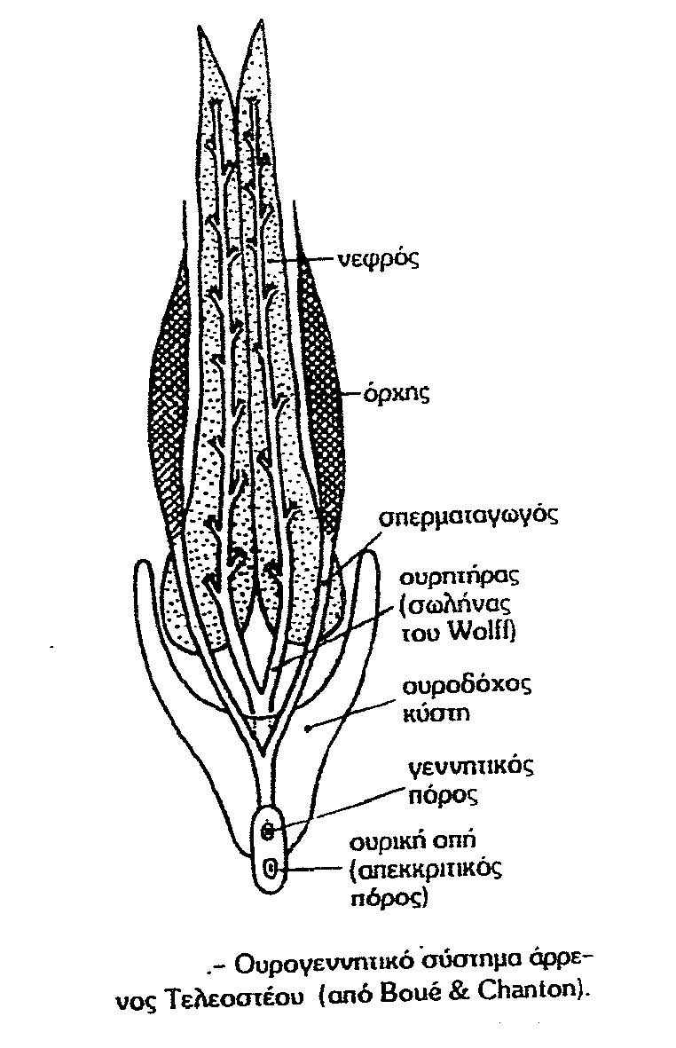
Στην εξωτερική μια κοιλιακή πλευρά του κάθε νεφρού υπάρχει ο σωλήνας του Wolff ή πρωτογενής ουρητήρας. Οι δύο σωλήνες του Wolff ενώνονται για να σχηματίσουν μια κύστη που εκβάλει προς τα έξω με ένα μοναδικό απεκκριτικό πόρο πίσω από την έδρα. Σε κάθε νεφρό διακρίνουμε το πρώτο τμήμα ή πρόνεφρο (στους οστεϊχθείς εκφυλίζεται μετά τα προνυμφικά στάδια) και το μεσονεφρό. Η απεκκριτική λειτουργία είναι πολύ σημαντική στα ψάρια γιατί το περιβάλλον μέσα στο οποίο ζουν (γλυκό ή θαλασσινό νερό) διαφέρει από το εσωτερικό του σώματος τους ως προς την συγκέντρωση των αλάτων. Τα ψάρια που ζουν σε γλυκά νερά είναι υπερτονικά και η συγκέντρωση των αλάτων στο σώμα τους είναι μεγαλύτερη από εκείνη του περιβάλλοντος μέσα στο οποίο ζουν. Για να διατηρήσουν τη συγκέντρωση των αλάτων στο σώμα τους σταθερή: α) αυξάνουν την απέκκριση για να αποβάλουν το πλεονάζον νερό (λόγω όσμωσης υπάρχει συνεχής ροή νερού από το περιβάλλον στο σώμα τους), β) υπάρχει συγκράτηση αλάτων του σώματος στα νεφρά και έτσι τα ούρα τους είναι αρκετά αραιά, και γ) τυχόν απώλειες αλάτων στο περιβάλλον αναπληρώνονται από τα βράγχια (δεσμεύουν άλατα από το περιβάλλον) και από το έντερο (δέσμευση αλάτων από την τροφή).
Τα ψάρια που ζουν στην θάλασσα είναι υποτονικά και η συγκέντρωση των αλάτων στο σώμα τους είναι μικρότερη από εκείνη του περιβάλλοντος μέσα στο οποίο ζουν. Για να διατηρήσουν τη συγκέντρωση των αλάτων στο σώμα τους σταθερή: α) πίνουν θαλασσινό νερό (αυτό όμως αυξάνει και την πυκνότητα αλάτων στο σώμα), β) περιορίζουν την απέκκριση πολύτιμου νερού (λόγω όσμωσης υπάρχει συνεχής ροή νερού από το σώμα τους στο περιβάλλον), γ) υπάρχει αποβολή αλάτων του σώματος μέσω νεφρών και έτσι τα ούρα τους είναι πολύ πυκνά, και δ) αποβάλουν άλατα (κυρίως χλώριο και νάτριο) αμμωνία και ουρία από τα βράγχια καθώς και μικρή ποσότητα αλάτων αποβάλλεται με τα περιττώματα.
Οι θαλάσσιοι χονδριχθείς (με υπερτονικό αίμα και ιστούς με υψηλές περιεκτικότητες ουρίας) και οι κοιλάκανθες έχουν τον πρωκτικό αδένα που αποβάλλει υγρό πυκνότερο του αίματος με τις αναγκαίες για απομάκρυνση ουσίες, αφού τα βράγχια δεν συμμετέχουν στην απομάκρυνση αλάτων και ουρίας. Είδη ψαριών όπως ο σολομός το χέλι κλπ., που κινούνται τόσο σε γλυκά όσο και σε θαλασσινά νερά κατά την διάρκεια του κύκλου ζωής των, έχουν ειδικά κύτταρα που εκτελούν ενεργό προσρόφηση ή απομάκρυνση αλάτων από το αίμα ανάλογα με την αλατότη στην επιδερμίδα τα του περιβάλλοντος.

ΓΕΝΝΗΤΙΚΟ ΣΥΣΤΗΜΑ
Τα φύλα στα ψάρια είναι κατά κανόνα χωρισμένα. Υπάρχουν όμως πολλά είδη οστεϊχθύων που εμφανίζουν ερμαφροδιτισμό. Οι γονάδες σχηματίζουν δύο επίμηκες μάζες που βρίσκονται στο ραχιαίο μέρος της περισπλαχνικής κοιλότητας, κοντά στους νεφρούς. Στο γεννητικό σύστημα των αρσενικών ψαριών η κεντρική κοιλότητα του κάθε όρχη προεκτείνεται προς τα πίσω σε ένα απαγωγό σωλήνα, το σπερματαγωγό. Οι δύο σπερματαγωγοί ενώνονται σε έναν άζυγο σωλήνα που εκβάλει προς τα έξω με έναν γεννητικό πόρο (ανεξάρτητο του ουρικού πόρου) που βρίσκεται ανάμεσα στον ουρικό πόρο και την έδρα. Σε άλλες περιπτώσεις εκβάλει μέσα στην ουρήθρα ή στο τελικό τμήμα του εντέρου που σχηματίζει μια κλοάκη.
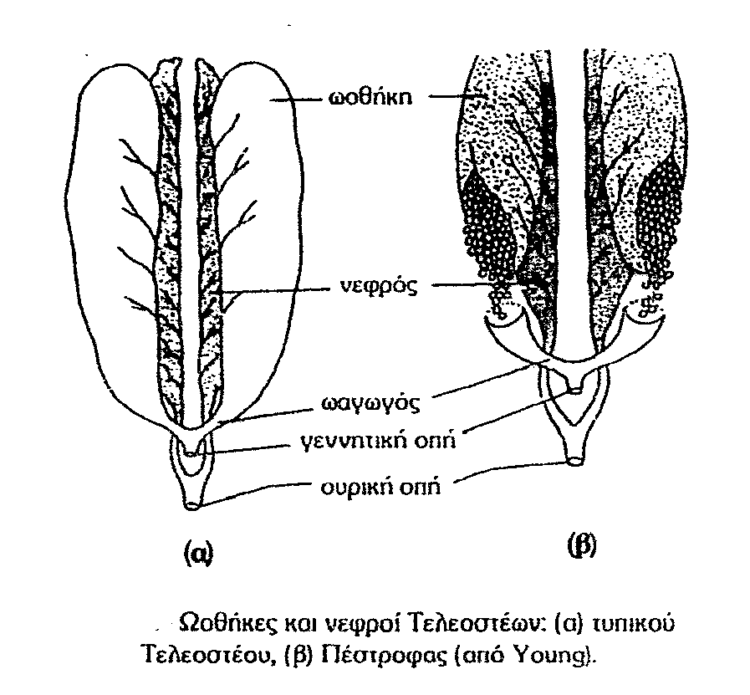
Στο γεννητικό σύστημα των θηλυκών ψαριών η κοιλότητα της ωοθήκης συνεχίζεται προς τα πίσω με έναν αγωγό , τον ωαγωγό. Οι δύο ωαγωγοί ενώνονται σε έναν άζυγο σωλήνα, που ανοίγει την εποχή της αναπαραγωγής και εκβάλει ανάμεσα στην έδρα και στον απεκκριτικό πόρο και σε μερικά είδη στην ουρήθρα. Στα σαλμονοειδή (Salmonidae) δεν υπάρχει ωαγωγός. Τα γεννητικά προϊόντα πέφτουν μέσα στη γενική κοιλότητα και αποβάλλονται προς τα έξω με μια κοντή χοάνη, άζυγη και ραχιαία, η οποία έχει το στόμιο της μέσα στη κοιλότητα. Η έξοδος της γίνεται με ένα γεννητικό πόρο που ανοίγει την στιγμή της ωοτοκίας.

ΝΕΥΡΙΚΟ ΣΥΣΤΗΜΑ
Στα ψάρια το νευρικό σύστημα αποτελείται από έναν πενταμερή εγκέφαλο, το νωτιαίο μυελό, τα νεύρα, και τα αισθητήρια όργανα. Τα ψάρια έχουν μικρούς εγκέφαλους (1/15 του εγκεφάλου πτηνού ή θηλαστικού ίδιου μεγέθους) π.χ. ο εγκέφαλος του Esox sp. είναι το 1/1305 του βάρους σώματος του και, ένας από τους μεγαλύτερους εγκεφάλους ψαριών, ο εγκέφαλος των Mormyridae, είναι το 1/52-1/82 του βάρος σώματος.

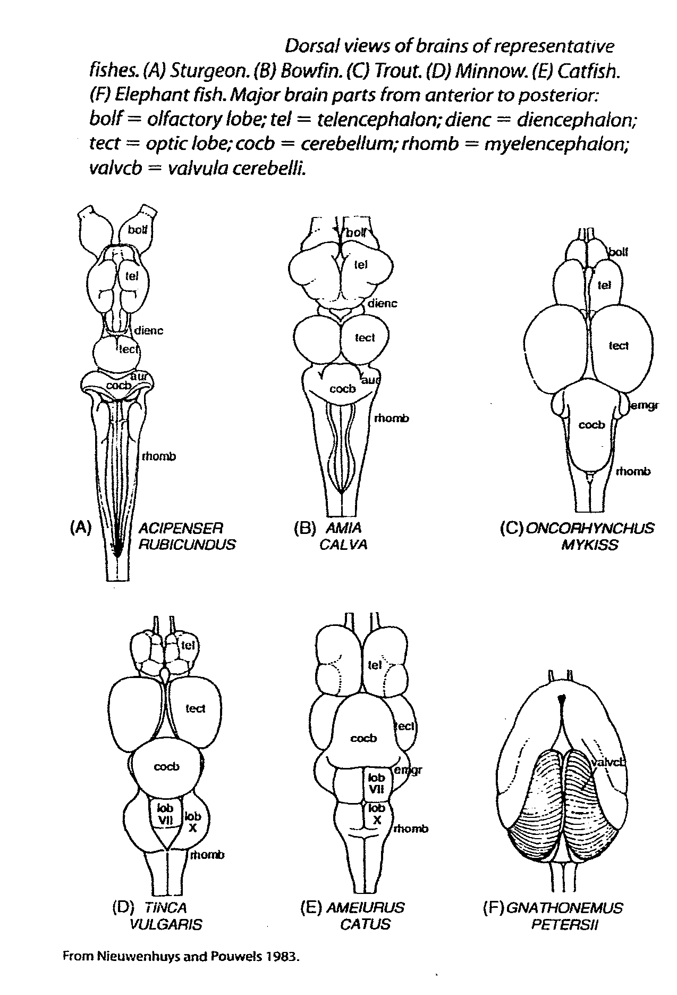
Τα τμήματα του εγκεφάλου είναι ο τελεγκέφαλος, ο διεγκέφαλος, ο μεσεγκέφαλος, ο μετεγκέφαλος, και ο μυελεγκέφαλος. Ο τελεγκέφαλος συνδέεται με την όσφρηση, την έγχρωμη όραση, την μνήμη, και με την συμπεριφορά της αναπαραγωγής και της διατροφής. Οι οσφρητικοί λοβοί του τελεγκέφαλου είναι μεγάλοι στα άγναθα, τεράστιοι στους καρχαρίες όπως οι σφυροκέφαλοι και σχετικά μεγάλοι σε τελεόστεους που βασίζονται κατά κύριο λόγο στη όσφρηση για να βρουν την τροφή τους (γατόψαρα). Στους υπόλοιπους τελεόστεους οι οσφρητικοί λοβοί είναι σχετικά μικροί. Ο διεγκέφαλος ελέγχει το συντονισμό συμπεριφοράς και το ενδοκρινές σύστημα του ψαριού. Ο μεσεγκέφαλος (εκεί βρίσκονται οι οπτικοί λοβοί) παίζει σημαντικό ρόλο στην όραση γι’ αυτό και ψάρια που βασίζονται στην όραση για εύρεση τροφής κλπ., έχουν πολύ ανεπτυγμένους οπτικούς λοβούς. Ο μετεγκέφαλος είναι υπεύθυνος για την κολύμβηση του ψαριού. Ο μετεγκέφαλος ή παρεγκεφαλίδα είναι λίγο ανεπτυγμένος στα άγναθα ενώ στα ψάρια-ελέφαντες (Mormyridae) είναι υπερτροφικός. Είναι ίσως ο μεγαλύτερος λοβός στον εγκέφαλο. Η μεγάλη παρεγκεφαλίδα είναι χαρακτηριστικό των ψαριών που αντιλαμβάνονται ηλεκτρικά πεδία. Ο μυελεγκέφαλος είναι το πίσω τμήμα του εγκεφάλου και είναι το κέντρο για όλα τα αισθητήρια συστήματα εκτός της όρασης και της όσφρησης. Εμπλέκεται επίσης στην αυτόνομη λειτουργία των βραγχίων, καρδιάς, νηκτικής κύστης, στομαχιού και ρύθμιση της αναπνοής.

ΑΝΑΠΝΕΥΣΤΙΚΟ ΣΥΣΤΗΜΑ
Κατά την αναπνοή των ψαριών, όπως και των άλλων σπονδυλωτών, λαμβάνεται Ο₂ και αποβάλλεται CO₂ . Η ανταλλαγή αερίων στην πλειονότητα των ψαριών γίνεται στα βράγχια τα οποία στα περισσότερα ψάρια είναι πολύ αποτελεσματικά στο να δεσμεύουν οξυγόνο από το νερό. Σ’ αυτό βοηθάνε η μεγάλη επιφάνεια και οι λεπτές επιθηλιακές μεμβράνες των δευτερογενών βραγχιακών νηματίων, και η αντίθετη ροή του αίματος σε σχέση με την ροή του νερού. Συνήθως έχουμε 4 ζεύγη βραγχιακών μονάδων στους οστεϊχθείς με το πέμπτο ζεύγος να φέρει τα φαρυγγικά οστά. Στους χονδριχθείς έχουμε συνήθως 5 ζεύγη βραγχιακών μονάδων αλλά σε μερικά είδη μπορούμε να έχουμε 6 ή και 7. Κάθε βραγχιακή μονάδα αποτελείται από ένα άκαμπτο οστέϊνο τόξο που στην εξωτερική του επιφάνεια υπάρχουν τα πρωτογενή βραγχιακά νημάτια σε δύο σειρές, και στην εσωτερική του οι βραγχιάκανθες. Με μικροσκόπιο μπορούμε να διακρίνουμε, επάνω στα πρωτογενή, και τα δευτερογενή βραγχιακά νημάτια. Τα βραγχιοκαλύμματα που καλύπτουν τα βράγχια των ψαριών αποτελούνται από 4 μέρη (οστά) και ονομάζονται: κύριο επικαλυμματικό, προεπικαλλυματικό, μεσοεπικαλυμματικό και υποεπικαλυμματικό.
Τα βράγχια λειτουργούν αποτελεσματικά όταν έχουμε ροή νερού από τα εμπρός προς τα πίσω. Αυτό επιτυγχάνεται με έναν από τους παρακάτω τρόπους : α) τα περισσότερα ψάρια αντλούν νερό, το οποίο περνούν από τα βράγχια, με το να αυξάνουν και μειώνουν τον όγκο της στοματικής κοιλότητας μπροστά από τα βράγχια και της κοιλότητας και πίσω από τα βράγχια. Αυτό επιτυγχάνεται όταν το ψάρι ανοίγει το στόμα αλλά η βραγχιακή βαλβίδα είναι κλειστή, μετά το στόμα κλείνει και η βαλβίδα ανοίγει. β) στη δεύτερη μέθοδο το ψάρι κολυμπάει έχοντας ελαφρά ανοιχτό το στόμα. Η κίνηση του ψαριού τροφοδοτεί τα βράγχια με νερό. Αυτός είναι ένας αποτελεσματικός τρόπος να προμηθεύει τα βράγχια με νερό αλλά μπορεί να
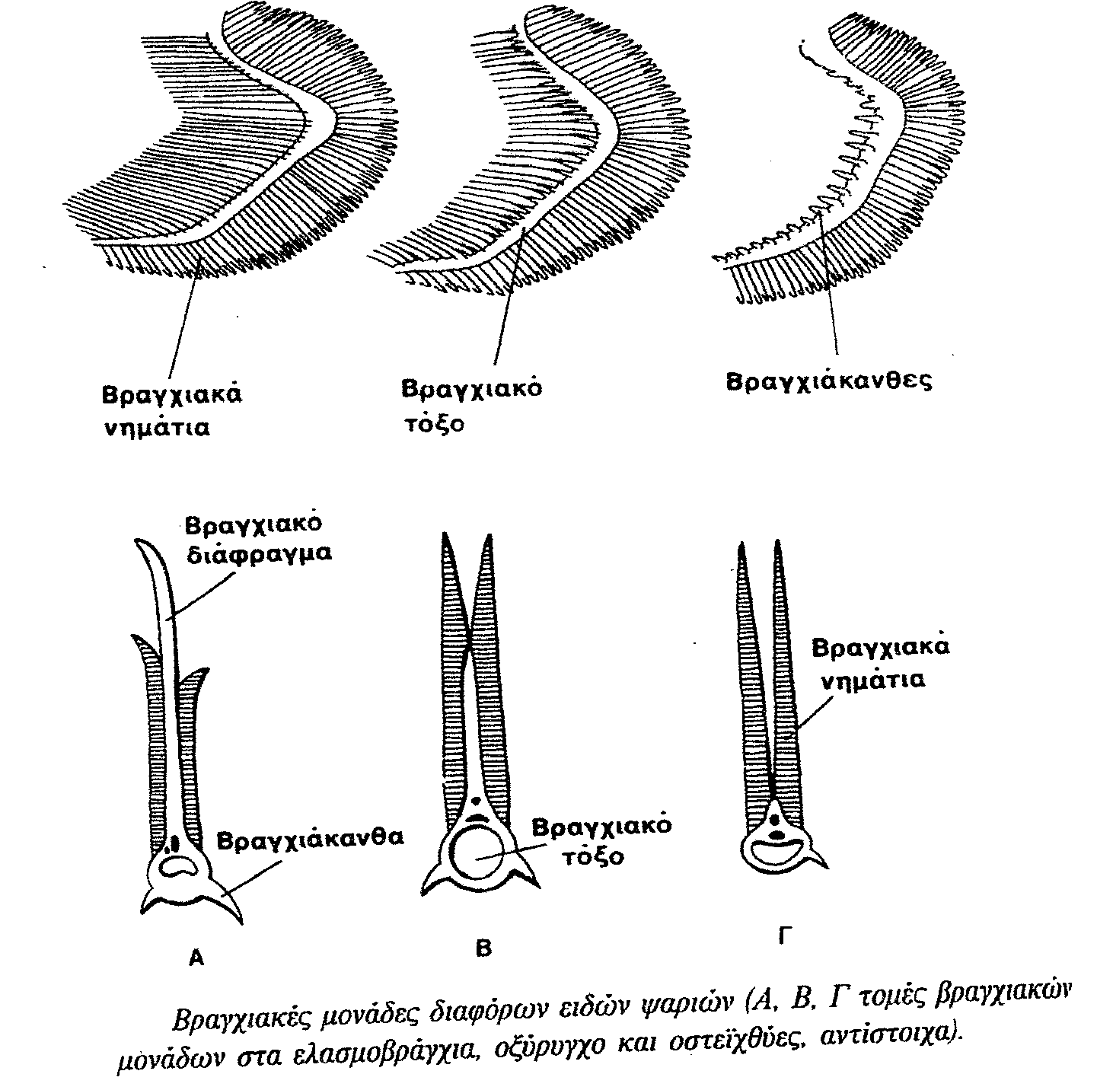
χρησιμοποιηθεί μόνο από ψάρια που είναι καλοί κολυμβητές και κινούνται συνέχεια και με σχετικά μεγάλες ταχύτητες. Μερικά πελαγικά ψάρια θηρευτές όπως οι τόνοι βασίζονται αποκλειστικά σε αυτόν τον τρόπο τροφοδοσίας των βραγχίων με νερό γι’ αυτό και πρέπει να κολυμπούν συνεχώς. Πιστευόταν ότι και οι καρχαρίες έπρεπε να κολυμπούν συνεχώς για να αναπνέουν αλλά μελέτες που έγιναν σε μερικά είδη καρχαριών (στους λεγόμενους κοιμώμενους καρχαρίες) απέδειξαν ότι και εκείνοι χρησιμοποιούν τον πρώτο μηχανισμό ενεργητικής άντλησης νερού. Καθώς η ταχύτητα κολύμβησης αυξάνει τότε αλλάζουν στην δεύτερη (παθητική) μέθοδο.
Το ίδιο φαινόμενο παρατηρήθηκε και σε άλλα ψάρια (π.χ. Morone saxatilis). Η συνολική επιφάνεια των βραγχίων συνδέεται άμεσα με την κινητικότητα των ψαριών. Τα πιο ενεργά (κινητικά) ψάρια με μεγαλύτερες μεταβολικές απαιτήσεις έχουν κατά κανόνα μεγαλύτερες επιφάνειες βραγχίων από ότι λιγότερο κινητικά ψάρια. Έτσι κινητικά ψάρια όπως οι τόνοι έχουν γύρω στα 13 cm² βραγχιακή επιφάνεια ανά γραμμάριο σωματικού βάρους, τα σπαροειδή που είναι λιγότερο κινητικά έχουν γύρω στα 5 cm² βραγχιακή επιφάνεια ανά γραμμάριο σωματικού βάρους και το βατραχόψαρο (βενθικό ψάρι) 2 cm² βραγχιακή επιφάνεια ανά γραμμάριο σωματικού βάρους. Ψάρια με μεγάλες βραγχιακές επιφάνειες ελέγχουν πόσα από τα βράγχια του λαμβάνουν αίμα κάθε στιγμή με το να συστέλλουν ή να διαστέλλουν τα αιμοφόρα αγγεία τους.
Τα άγναθα έχουν πολύ διαφορετική βραγχιακή κατασκευή και μέθοδο να περνούν το νερό μέσα από τα βράγχια. Τα Myxinidae έχουν ένα μυώδες «πτερύγιο» που κινεί νερό μέσο μιας οπής στο μέσο του σώματος καθώς το κεφάλι τους είναι θαμμένο στην τροφή του. Τα Petromyzontidae αυξάνουν και μειώνουν την βραγχιακή περιοχή προκαλώντας έτσι το πέρασμα του νερού μέσα και έξω από τα βραγχιακά ανοίγματα τους. Αυτή η μέθοδος είναι χρήσιμη ιδιαίτερα όταν έχουν κολλήσει στο υπόστρωμα ή στον ξενιστή τους. Τα ψάρια καθαρίζουν τα βράγχια τους από ξένες ουσίες με «βίαιη» επαναφορά νερού από την βραγχιακή προς την στοματική κοιλότητα κρατώντας το στόμα κλειστό. Μερικά ψάρια όπως το χέλι, η γλώσσα, είδη κοβιού, καθώς και τα προνυμφικά στάδια του σολομού, μπορούν να δεσμεύσουν οξυγόνο (έως και το 30% των αναγκών τους) χρησιμοποιώντας το δέρμα τους.
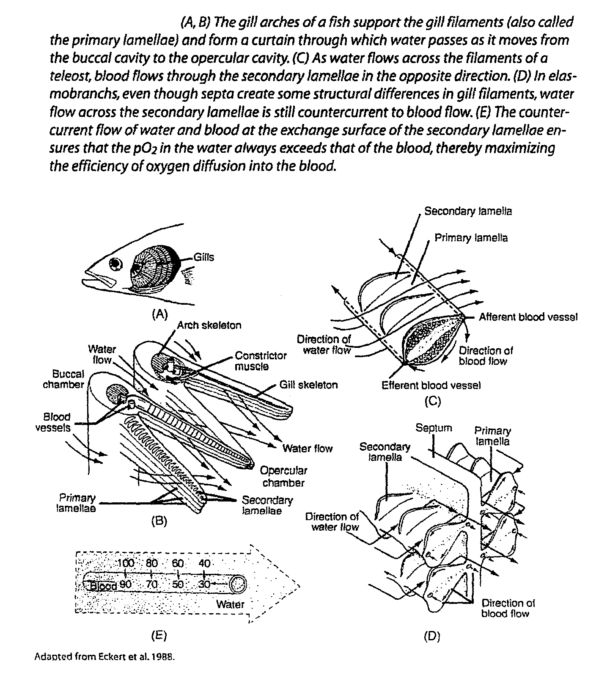
Η μεταφορά του οξυγόνου από το νερό στο αίμα επιτυγχάνεται με την αρχή της αντίθετης ροής. Το διαλυμένο οξυγόνο μεταφέρεται από το νερό που βρίσκεται σε υψηλή συγκέντρωση στο αίμα που έχει χαμηλή συγκέντρωση. Σε όλη τη ροή του το νερό έχει μεγαλύτερη περιεκτικότητα από το αίμα και έτσι επιτυγχάνεται μεταφορά του 60-80% του διαλυμένου οξυγόνου στο νερό.
Ψάρια σε πάνω από 40 γένη έχουν κάποια ικανότητα να λαμβάνουν οξυγόνο από τον αέρα. Τα περισσότερα συμπληρώνουν, όταν χρειάζεται, την λήψη οξυγόνου από τα βράγχια ενώ άλλα ψάρια αναπνέουν μόνο ατμοσφαιρικό αέρα και αν δεν έχουν πρόσβαση σε αυτόν πνίγονται. Η πλειονότητα των ψαριών που λαμβάνουν οξυγόνο από τον αέρα ζουν σε γλυκά νερά στις τροπικές περιοχές της Νοτίου Αμερικής, Αφρικής, και Ασίας, ενώ μερικά ζουν σε υφάλμυρα νερά. Η αναπνοή αέρα είναι σχετικά διαδεδομένη στα τροπικά ψάρια επειδή οι υψηλές θερμοκρασίες ελαττώνουν την περιεκτικότητα του οξυγόνου στο νερό. Επίσης η σκιά των μεγάλων δέντρων στα τροπικά δάση, μειώνει την φωτοσύνθεση στα νερά (ρυάκια, ποτάμια) που βρίσκονται από κάτω τους και έτσι μειώνεται και η παραγωγή οξυγόνου στα νερά αυτά. Τα βράγχια δεν είναι κατάλληλα για αέρια αναπνοή επειδή καταρέουν και κολλούν το ένα με το άλλο καθώς δεν υποστηρίζονται από το νερό. Αν και μερικά είδη (το γατόψαρο που περπατάει) έχουν ειδικές κατασκευές σαν κλαδιά πάνω από τα βραγχιακά τόξα 1 και 4, τα περισσότερα ψάρια που αναπνέουν αέρα χρησιμοποιούν άλλα όργανα πρόσληψης οξυγόνου όπως δέρμα, στόμα, μετατροπές στο στομάχι ή το έντερο, νηκτική κύστη, και πνεύμονες. Τα Αυστραλιανό πνευμονόψαρα έχει ένα πνεύμονα και τον χρησιμοποιεί συμπληρωματικά καθώς το κύριο όργανο δέσμευσης οξυγόνου είναι τα βράγχια, ενώ τα πνευμονόψαρα της Νοτίου Αμερικής έχουν δίλοβους πνεύμονες και είναι αποκλειστικοί χρήστες πνευμόνων για την αναπνοή τους. Η ικανότητα αναπνοής αέρα είναι χρήσιμη σε περιβάλλοντα φτωχά σε οξυγόνο αλλά και σε περιόδους ξηρασίας. Το Αφρικάνικο πνευμονόψαρο χώνεται στην λάσπη σχηματίζοντας μια κάψα γύρω του και κατεβάζοντας πολύ τον μεταβολισμό του σε περιόδους ξηρασίας και μόλις ξανάρθει νερό δραστηριοποιείται ξανά. Το γατόψαρο που περπατά πηγαίνει από μια λιμνούλα που ξεραίνεται σε άλλη χρησιμοποιώντας τα σκληρά αγκάθια των πλευρικών πτερυγίων για να κινείται στη ξηρά.

ΑΙΣΘΗΤΗΡΙΑ ΟΡΓΑΝΑ
ΟΣΦΡΗΣΗ
Στα οσφρητικά όργανα περιλαμβάνονται δύο οσφρητικοί σάκοι που επικοινωνούν με το εξωτερικό περιβάλλον με τους ρώθωνες που βρίσκονται συνήθως πάνω από το ρύγχος. Τα άγναθα έχουν ένα ρώθωνα και ένα οσφρητικό σάκο . Οι χονδριχθείς και οι οστεϊχθείς έχουν 2 οσφρητικούς σάκους και 2 ρώθωνες με 1 ή 2 ρινικές οπές σε κάθε ρώθωνα. Οι οσφρητικοί σάκοι είναι λιγότερο ανεπτυγμένοοι στους οστεϊχθείς απ’ ότι στους χονδριχθείς. Οι ρώθωνες όλων σχεδόν των ψαριών δεν επικοινωνούν με τον φάρυγγα και δεν χρησιμοποιούνται για αναπνοή στους τελεόστεους. Στα Myxiniformes υπάρχει ένας αγωγός που συνδέει τον ρώθωνα με τον φάρυγγα και έτσι αυτά τα άγναθα μπορούν να «μυρίσουν» το νερό καθώς περνάει από τα βράγχια τους.
Κάθε οσφρητικός σάκος έχει μια εσωτερική επένδυση που ονομάζεται οσφρητικό επιθήλιο. Το οσφρητικό επιθήλιο αποτελείται συνήθως από πτυχωτές ροζέτες. Όσες περισσότερες πτυχές υπάρχουν σ’ αυτό τόσο περισσότερη επιφάνεια υπάρχει για τα νευρικά κύτταρα και συνεπώς τόσο περισσότερο ευαίσθητο είναι ένα είδος στην αίσθηση της όσφρησης. Τα χέλια (Anguilla sp.) έχουν εξαιρετική όσφρηση και έχουν 69-93 πτυχές σε κάθε ροζέτα. Η πέρκα έχει 13-18 πτυχές ανά ροζέτα και μικρότερη ευαισθησία στην όσφρηση. Τα ψάρια είναι ιδιαίτερα ευαίσθητα σε συγκεκριμένους τύπους χημικών ουσιών.
Η λειτουργία των οσφρητικών οργάνων είναι ο προσανατολισμός και η προειδοποίηση. Το σύστημα αυτό υποβοηθεί τα μεταναστευτικά ψάρια στις μεταναστεύσεις τους. Εκτός από το να βοηθά μερικά ψάρια να βρίσκουν το δρόμο τους, η όσφρηση βοηθάει άλλα ψάρια να βρίσκουν το ταίρι τους. Στα «ψάρια ψαράδες» (Ceratiidae) των βαθιών νερών, τα αρσενικά έχουν πολύ καλά ανεπτυγμένα όργανα όσφρησης, οσφρητικά νεύρα, και οσφρητικούς λοβούς στον εγκέφαλο, ενώ τα αντίστοιχα όργανα είναι πολύ λιγότερο ανεπτυγμένα στα θηλυκά. Σε αυτά τα είδη τα θηλυκά, που είναι πολύ μεγαλύτερα από τα αρσενικά, πιστεύεται ότι εκκρίνουν ειδικές φερομόνες που τα μικρότερα και κινητικότερα αρσενικά μπορούν να εντοπίσουν. Τότε τα αρσενικά κυριολεκτικά ενώνονται με τα θηλυκά και περνούν το υπόλοιπο της ζωής τους σαν παρασιτικά εργοστάσια παραγωγής σπέρματος.

ΟΡΑΣΗ
Τα μάτια των ψαριών έχουν την βασική δομή που έχουν τα μάτια όλων των σπονδυλωτών. Ο κρυσταλοειδής φακός είναι σφαιρικός ενώ ο κερατοειδής χιτώνας λίγο καμπυλωτός. Στους οστεϊχθείς τα μάτια είναι σημάντικότερο όργανο αίσθησης από ότι στους χονδριχθείς. Επειδή έχουν προσαρμοστεί για να βλέπουν μέσα στο νερό, οι οφθαλμοί των ψαριών είναι μεγάλοι, σφαιρικοί και με σκληρό φακό. Δεν υπάρχουν δακρυϊκοί αδένες ούτε βλεφαρίδες. Τα κύρια μέρη του ματιού των ψαριών είναι ο αμφιβληστροειδής χιτώνας (πίσω) και ο φακός (μπροστά). Με αλλαγή της θέσης του φακού ως προς τον αμφιβληστροειδή χιτώνα επιτυγχάνεται εστίαση σε κοντινά και μακρινά αντικείμενα. Μεταξύ του σκληροειδή και του αμφιβληστροειδή χιτώνα υπάρχει μια περιοχή που ίσως περιέχει κρυστάλλους γουανίνης που αυξάνουν την φωτοευαισθησία κάτω από συνθήκες χαμηλού φωτισμού. Συνήθως αυτό βρίσκεται στα μάτια των περισσοτέρων χονδριχθύων, στουργιόνια, στον κοιλάκανθο και σε μερικούς τελεόστεους.
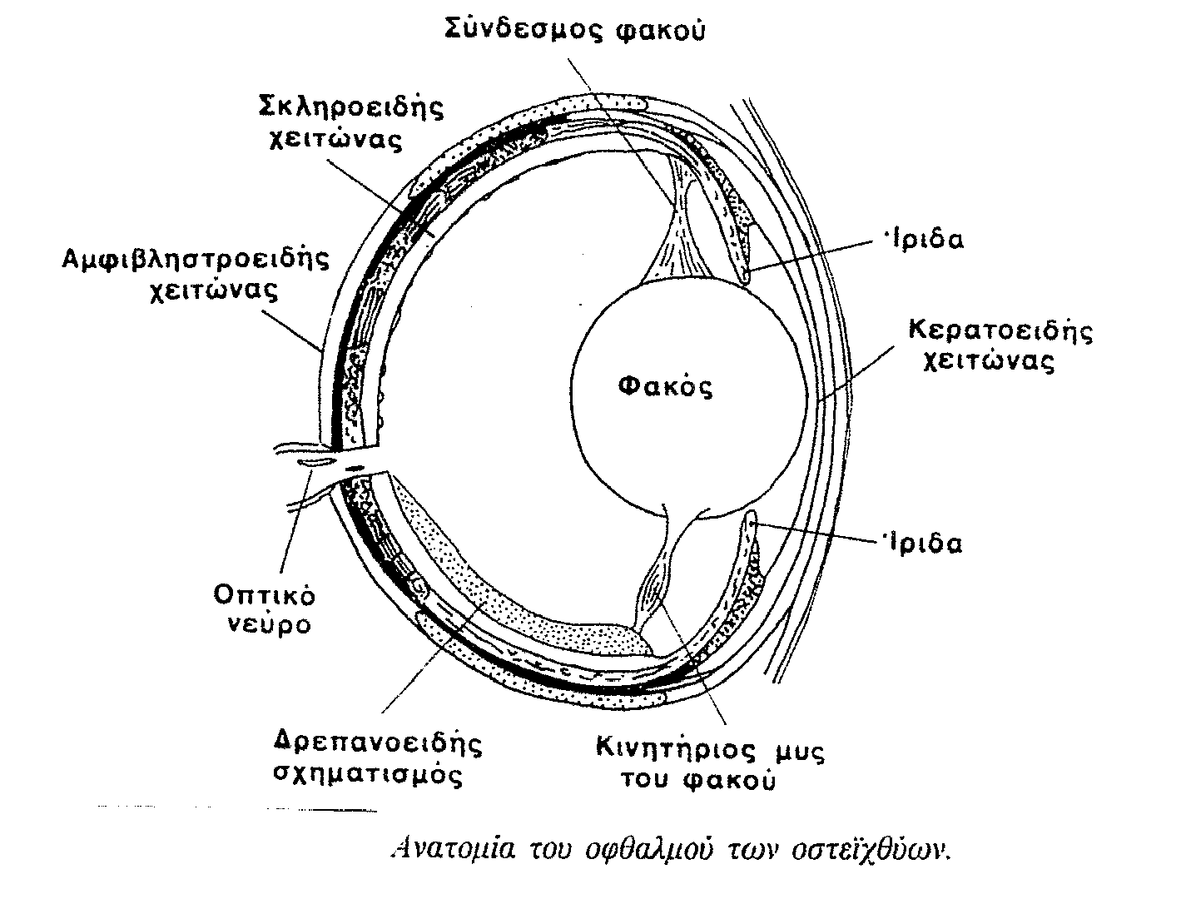
Ο αμφιβληστροειδής χιτώνας των ψαριών έχει δύο κατηγορίες κυττάρων, τα ραβδία και τους κώνους. Τα είδη που έχουν μεγαλύτερη δραστηριότητα τη νύχτα έχουν περισσότερα ραβδία από κώνους μια και τα ραβδία είναι πιο ευαίσθητα στο φώς. Ψάρια που ζούνε σε πολύ βαθιά νερά έχουν μόνο ραβδία. Σε έντονο φωτισμό η μελανίνη του επιθηλιακού στρώματος προστατεύει τα ραβδία ενώ σε χαμηλές συνθήκες φωτισμού τα αποκαλύπτει στο λιγοστό φώς. Μερικοί χονδριχθείς και οι περισσότεροι οστεϊχθείς έχουν κώνους για όραση σε φωτεινές συνθήκες.
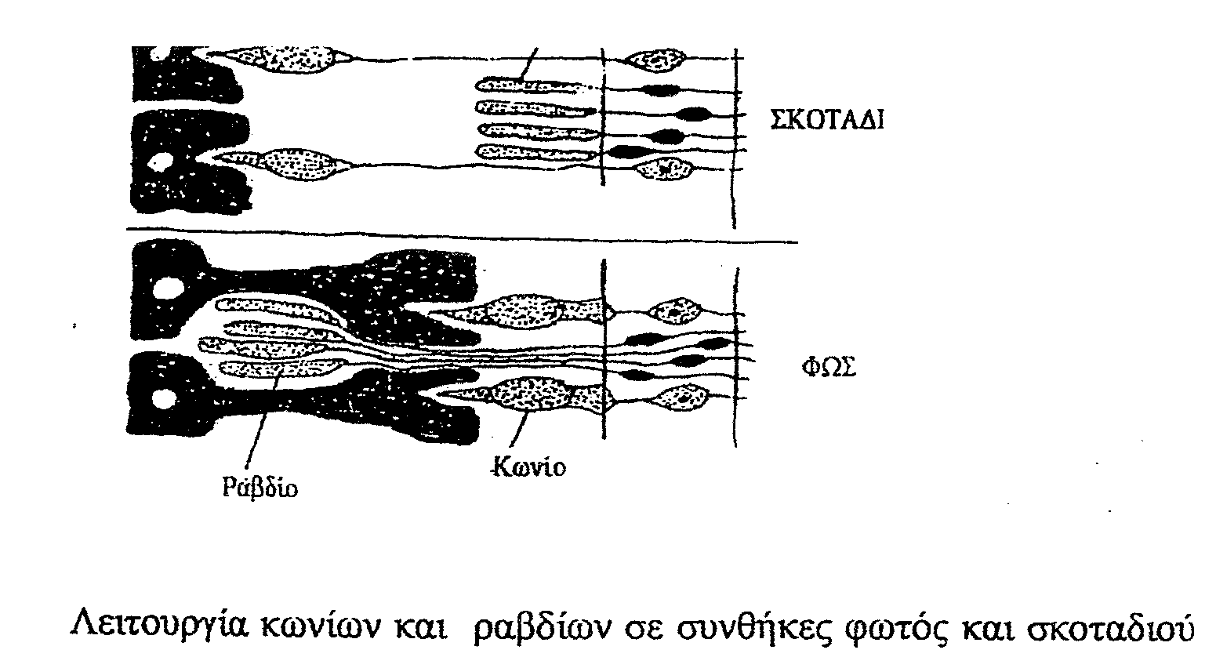
Οι κώνοι ανάλογα με την κατηγορία στην οποία ανήκουν είναι ευαίσθητοι σε πράσινη, κόκκινη ή μπλέ ακτινοβολία και ο συνδυασμός των ερεθισμάτων που στέλνουν στον εγκέφαλο δημιουργεί την έγχρωμη όραση. Τα ψάρι με τα τέσσερα μάτια (Anableps sp.) έχει μακρόστενο φακό και ο αμφιβληστροειδής του χιτώνας χωρίζεται σε άνω και κάτω. Η προσαρμογή αυτή έχει σχέση με τον τρόπο ζωής του ψαριού το οποίο κινείται στην επιφάνεια του νερού.

ΣΥΣΤΗΜΑ ΠΛΕΥΡΙΚΗΣ ΓΡΑΜΜΗΣ
Τα ψάρια μπορούν να αντιληφθούν δονήσεις στο νερό που μπορεί να προέρχονται από το θήραμα τους, άλλα ψάρια σε ένα κοπάδι, τον θηρευτή τους ή εμπόδια , με τη βοήθεια της πλευρικής γραμμής. Το πλευρικό όργανο αποτελείται από έναν αγωγό που βρίσκεται κάτω από τα λέπια και επικοινωνεί με το εξωτερικό περιβάλλον με ανοίγματα που σχηματίζονται πάνω από τα λέπια της πλευρικής γραμμής. Στα τοιχώματα του αγωγού και ανάμεσα στα ανοίγματα υπάρχουν αισθητικοί δέκτες, νευρομαστοί. Νευρομαστοί υπάρχουν και σε δερματικά οστά στο κεφάλι πολλών ψαριών. Τα αισθητικά κύτταρα του νευρομαστού καταλήγουν σε αισθητικές βλεφαρίδες που σκεπάζονται από μια βλεννώδη μάζα, το κύπελο.

ΓΕΥΣΗ
Χημειουποδοχείς γεύσης υπάρχουν κυρίως στην στοματική κοιλότητα (στόμα, φάρυγγας) αλλά και στις βραγχιακές άκανθες, στα βραγχιακά τόξα και εξωτερικά στα μουστάκια και στα πτερύγια. Μερικά γατόψαρα (Ictaluridae) έχουν χημειουποδοχείς γεύσης μοιρασμένες σε όλο το σώμα τους. Οι χημειουποδοχείς γεύσης βρίσκονται στο επιθήλιο και επικοινωνούν με το περιβάλλον μέσω ενός πόρου.

ΑΚΟΗ
Το ακουστικό όργανο στα ψάρια είναι ο έσω ους που περιλαμβάνει το κυστίδιο και το σακίδιο. Από το κυστίδιο αποσπούνται 3 ημικυκλικοί σωλήνες κάθετοι ο ένας με τον άλλο (2 στη λάμπραινα). Το σακίδιο προεκτείνεται και σχηματίζει την λάγηνο από την οποία ξεκινά ο ενδολεμφικός αγωγός (μόνο στους χονδριχθείς). Στους οστειχθείς υπάρχουν 3 ωτόλιθοι (συμπαγή ασβεστολιθικά οστάρια), ο χαλικοειδής, ο τοξοειδής και ο βελοειδής. Ο τοξοειδής είναι ο μεγαλύτερος ωτόλιθος και χρησιμοποιείται για τον προσδιορισμό ηλικίας. Γύρω από τους ωτόλιθους υπάρχουν κύτταρα που έχουν τριχίδια πάνω στα οποία βρίσκονται οι ωτόλιθοι. Η σάρκα των περισσοτέρων ψαριών είναι διαπερατή στον ήχο γιατί η πυκνότητα της είναι παρόμοια με εκείνη του νερού. Με άλλα λόγια τα ηχητικά κύματα περνούν μέσα από το σώμα του ψαριού. Τμήματα με διαφορετική πυκνότητα (π.χ. ωτόλιθοι, νηκτική κύστη) πάλλονται διαφορετικά από το υπόλοιπο ψάρι και έτσι γίνεται αισθητός ο ήχος.
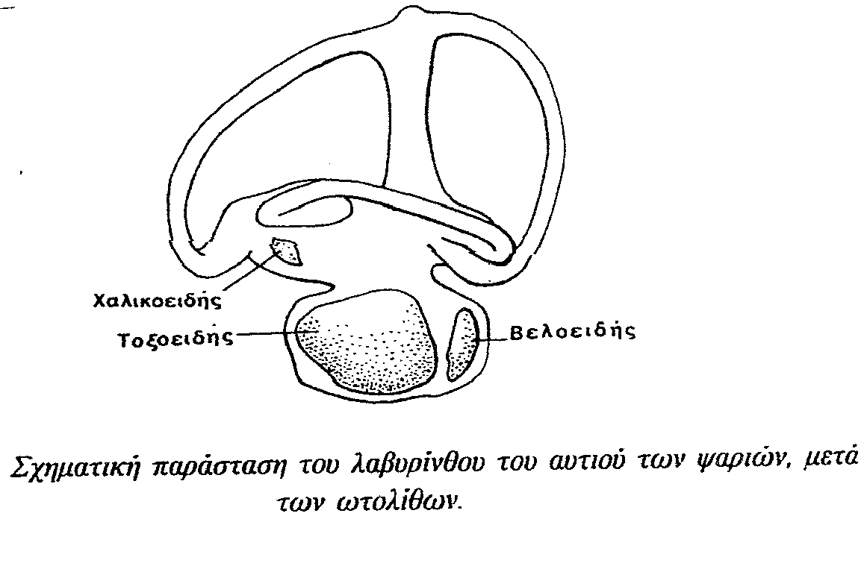

ΑΝΤΙΛΗΨΗ ΜΕΤΑΒΟΛΩΝ ΗΛΕΚΤΡΙΚΗΣ ΑΓΩΓΙΜΟΤΗΤΑΣ ΚΑΙ ΜΑΓΝΗΤΙΚΩΝ ΚΥΜΑΤΩΝ

Μια μεγάλη ποικιλία ψαριών από διαφορετικές ταξονομικές ομάδες μπορούν να αντιληφθούν ηλεκτρισμό στο περιβάλλον. Οι χονδριχθείς χρησιμοποιούν την ικανότητα που έχουν να αντιλαμβάνονται τον ηλεκτρισμό στο να εντοπίζουν τα αδύναμα ηλεκτρικά πεδία που περιβάλλουν ένα ζωντανό θήραμα. Αυτά τα πεδία δημιουργούν ιονικές διαφορές μεταξύ της σάρκας των ψαριών ή ασπονδύλων και του νερού που τα περιβάλλει. Επίσης ακόμα και η μικρότερη μυϊκή δραστηριότητα, όπως η λειτουργία της καρδιάς ή η κίνηση των αναπνευστικών μυών, εκπεμπει ένα αδύναμο ηλεκτρικό σήμα που εντοπίζεται. Το «σκυλάκι» (Scyliorhinidae) μπορεί να εντοπίσει μια ζωντανή γλώσσα που βρίσκεται κρυμμένη κάτω από 15 εκατοστά άμμου και επιτίθεται σε οτιδήποτε θαμμένο στην άμμο που εκπέμπει αδύναμα ηλεκτρικά σήματα. Τα γατόψαρα είναι επίσης ικανά να εντοπίσουν τα θηράματα τους με αυτόν τον τρόπο. Άλλα ψάρια που εντοπίζουν ηλεκτρικά πεδία που προέρχονται τόσο από όργανα άλλων ψαριών όσο και από δικά τους όργανα είναι τα ψάρια ελέφαντες (Mormyridae) και τα ηλεκτρικά χέλια (Gymnotidae).
Υπάρχουν δύο είδη ηλεκτρουποδοχείς. Ο ένας τύπος, στον οποίο ανήκουν και οι αμπούλες του Lorenzini στους καρχαρίες, υπάρχει στα ψάρια που εντοπίζουν μόνο τα ηλεκτρικά πεδία των υποψήφιων θηραμάτων ενώ ο άλλος τύπος υπάρχει στα ψάρια που εντοπίζουν τα ηλεκτρικά πεδία που τα ίδια δημιουργούν. Ψάρια που εντοπίζουν τόσο τα δικά τους ηλεκτρικά πεδία όσο και τα ηλεκτρικά πεδία άλλων ψαριών (θηραμάτων ή συντρόφων) έχουν και τα δύο είδη ηλεκτρουποδοχών. Η ικανότητα που έχουν ορισμένα ψάρια να αντιλαμβάνονται μεταβολές ηλεκτρικής αγωγιμότητας χρησιμοποιείται στην επικοινωνία μεταξύ τους, στον προσανατολισμό και στην εύρεση της τροφής τους. Τα περισσότερα είδη παράγουν ηλεκτρισμό για να επικοινωνούν. Τα ηλεκτρικά μηνύματα είναι ειδικά για κάθε είδος και μπορούν να δώσουν πληροφορίες σχετικά με το είδος, το φύλλο, το μέγεθος, το στάδιο ωριμότητας, ύπαρξη και απόσταση εμποδίου, κλπ.
Μερικά ψάρια όπως οι χονδριχθείς μπορούν να εντοπίσουν αδύναμα ηλεκτρικά πεδία. Αυτή η ικανότητα δίνει σε αυτά τα ψάρια μια έμμεση ικανότητα να εντοπίζουν το γήϊνο μαγνητικό πεδίο. Άλλα ψάρια όπως οι σολωμοί και οι τόνοι έχουν άμεσα την ικανότητα να εντοπίζουν τα μαγνητικά πεδία και αυτό τους βοηθάει στις μεταναστεύσεις τους.

ΔΙΑΤΡΟΦΗ

ΠΡΟΣΑΡΜΟΓΕΣ ΣΧΕΤΙΚΕΣ ΜΕ ΤΗΝ ΤΡΟΦΟΛΗΨΙΑ

Προσαρμογές που έχουν σχέση με την διατροφή αφορούν κυρίως μέρη του σώματος των ψαριών που χρησιμοποιούνται για την σύλληψη και την επεξεργασία της τροφής, όπως σιαγόνες (οστά και μύες), δόντια, βραγχιακές άκανθες και το πεπτικό σύστημα. Λιγότερο εμφανείς αλλά το ίδιο σημαντικές είναι οι μορφολογικές προσαρμογές στην λειτουργία και «τοποθεσία» του ματιού, το σχήμα του σώματος, οι κινητικές ικανότητες, ο χρωματισμός και οι μέθοδοι προσέλκυσης των υποψηφίων θηραμάτων. Για πολλά ψάρια μια απλή ματιά στην μορφολογία των σιαγόνων, τον τύπο των δοντιών, και του σχήματος του σώματος επιτρέπει ακριβή πρόβλεψη στο τι τρώει ένα ψάρι και πώς συλλαμβάνει το θήραμα του. Μικρά ψάρια με σχετικά λεπτά σώματα, ισόλοβα ουραία πτερύγια, όχι πολλά δόντια και στόματα που μπορούν να προεκταθούν και σχηματίζουν κύκλο όταν είναι ανοιχτά, κατά πάσα πιθανότητα τρέφονται με ζωοπλανκτόν. Σε αυτή την κατηγορία ανήκουν ψάρια πολύ διαφορετικά μεταξύ τους όπως Anthias sp., Chromis sp., Harengus sp., Engraulis sp. κλπ.
Μεγάλα μακρόστενα ψάρια με μακριά σαγόνια γεμάτα κοφτερά δόντια για να συγκρατούν το θήραμα, με μεγάλα ουραία ραχιαία και εδρικά πτερύγια, και με ένα σχετικά στρογγυλό σώμα, τρέφονται με ψάρια και συλλαμβάνουν τα θύματα τους με ενέδρα και με μια ξαφνική επιτάχυνση-επίθεση. Σε αυτή την κατηγορία ανήκουν πολλοί καρχαρίες, τα μπαρακούντα, οι λούτσοι, κλπ. Μια άλλη μορφολογία ψαριών θηρευτών, που τρέφονται με ψάρια, είναι θηρευτές με πιο «γεμάτο» σώμα, μεγάλο στόμα με πολλά μικρά δόντια που καταπίνουν το θύμα τους με μικρές επιταχύνσεις-επιθέσεις. Η μορφολογία αυτή χαρακτηρίζει τα λαβράκια και τους συγγενείς τους. Στους θηρευτές περιλαμβάνονται και πολλοί πετυχημένοι σπεσιαλίστες που έχουν βρει διαφορετικές λύσεις για να συλλαμβάνουν κινούμενα θηράματα. Για παράδειγμα υπάρχουν ψάρια που κρύβονται και περιμένουν το θήραμα τους (σκορπιοί, πεσκαντρίτσες, γλώσσες, κλπ.), ταχύτατοι θηρευτές που καταδιώκουν το θήραμα (ζαργάνες, γοφάρια, μαγιάτικα, σκουμπριά, τόνοι, ξιφίες, κλπ.), θηρευτές που «ναρκώνουν» και ακινητοποιούν το θήραμα (Torpedo sp., ηλεκτρικό χέλι, κλπ.), ή ψάρια με ένα μακρύ μπροστινό ή πίσω άκρο που χτυπάνε και τραυματίζουν ή σκοτώνουν τα θηράματα τους (Alopias sp., Pristis sp.,κλπ.).
Προέκταση των σιαγόνων
Τα σαγόνια εξελίχθηκαν στα ψάρια περισσότερο από ότι σε άλλα σπονδυλωτά. Μια από τις σημαντικότερες εξελίξεις ήταν η απόκτηση από τα ψάρια της ικανότητας να προεκτείνουν την επάνω σιαγόνα κατά την διάρκεια της τροφοληψίας. Η προέκταση της σιαγόνας επιτρέπει τον σχηματισμό στόματος σε σχήμα σωλήνα που έχουν πολλοί από τους εξελιγμένους τελεόστεους. Οι αποροφητικές δυνάμεις που αναπτύσσονται μέσα σε ένα τέτοιο στόμα μπορούν να τραβήξουν αντικείμενα που βρίσκονται μακριά 25%-50% του μεγέθους του κεφαλιού. Η προέκταση της σιαγόνας επιτρέπει την σύλληψη θήραμα γρηγορότερα απ’ ότι θα χρειαζόταν να κινηθεί ολόκληρο το σώμα του θηρευτή προς το θήραμα και επιτυγχάνεται αύξηση της ταχύτητας επίθεσης κατά 40%.
Φαρυγγικά σαγόνια
Τα φαρυγγικά σαγόνια εξελίχθηκαν από προσαρμογές βραγχιακών τόξων, των μυών και συνδέσεων τους. Και η κάτω αλλά και η άνω βραγχιακές σιαγόνες φέρουν δόντια που διαφέρουν μορφολογικά ανάλογα με το είδος της τροφής του ψαριού. Επίσης πολλές φορές ψάρια που ανήκουν στο ίδιο είδος σχηματίζουν διαφορετικά φαρυγγικά δόντια ανάλογα με την τροφή με την οποία τρέφονται (π.χ. Κιχλίδες που τράφηκαν με κοχύλια έχουν διαφορετικά φαρυγγικά δόντια από ψάρια του ίδιου είδους που τράφηκαν με τροφή ψαριών). Στην πιο απλή λειτουργία τους τα φαρυγγικά σαγόνια βοηθούν στο να έρθει η τροφή στον οισοφάγο. Μπορούν επίσης να μετατοπίζουν την τροφή, να την ακινητοποιούν, να την συνθλίβουν ή και να την κομματιάζουν. Αυτές οι δράσεις εμπλέκουν τουλάχιστον πέντε διαφορετικά σετ από οστά και μύες που δουλεύουν συνεργαστικά.
Γνωρίζουμε ότι το άνοιγμα του στόματος περιορίζει το μέγεθος της τροφής που μπορεί να ληφθεί. Ένας επιπλέον περιορισμός εμφανίζεται και από το άνοιγμα των φαρυγγικών σιαγώνων. Έτσι ένας θηρευτής μπορεί να συλλάβει το θήραμα του αλλά να μη μπορεί να το καταπιεί. Μια σημαντική λειτουργία των φαρυγγικών δοντιών είναι να συνθλίβουν το θύμα σε μέγεθος που μπορεί να περάσει στον οισοφάγο. Η ικανότητα αυτή σε πολλά είδη αυξάνει με την ηλικία / μέγεθος αφού στα μεγαλύτερα ψάρια έχουμε μεγαλύτερα δόντια και ενίσχυση των μυών. Έτσι νεαρά ψάρια μπορούν να συνθλίβουν μόνο καβούρια με λεπτά κελύφη ενώ τα μεγαλύτερα του ίδιου είδους μπορούν να συνθλίβουν και κοχύλια.
Δόντια
Ο τύπος των δοντιών ενός είδους ψαριού μπορεί να φανερώσει τις τροφικές προτιμήσεις αυτού του είδους. Ακόμα και στην ίδια οικογένεια υπάρχουν είδη ψαριών που έχουν πολύ διαφορετικά δόντια σαν προσαρμογή στο είδος της τροφής τους (Sparidae, Labridae, Cichlidae). Τα σαρκοφάγα ψάρια που τρέφονται με κινούμενο θήραμα έχουν 5 βασικούς τύπους στοματικών (όχι φαρυγγικών) δοντιών.
Ι. Μακριά, λεπτά, κοφτερά δόντια που συνήθως χρησιμεύουν στο να συγκρατούν τα θηράματα (Isurus sp., Muraena sp., Lophius sp., κλπ.). Σε μερικές ομάδες (Lophius sp., κλπ.) μακριά δόντια επίσης υπάρχουν και σε άλλα οστά του σώματος. Αυτά τα δόντια πάνε προς τα πίσω και έχουν «τένοντες» που τα επιτρέπουν να «γέρνουν» καθώς το θύμα πηγαίνει προς τον οισοφάγο αλλά δεν του επιτρέπουν να ξεφύγει καθώς ανορθώνονται όταν το θύμα προσπαθεί να βγεί από το στόμα του θηρευτή.
ΙΙ. Πολυάριθμα μικρά δόντια σαν βελόνες χαρακτηριστικά μακρόστενων θηρευτών επιφανειακών νερών όπως οι ζαργάνες αλλά και μερικά βενθικά ψάρια.
ΙΙΙ. Πλατιά μυτερά τριγωνικά δόντια που χρησιμεύουν στον τεμαχισμό των θηραμάτων χαρακτηριστικά θηρευτών όπως του λευκού καρχαρία, καρχαρία τίγρη, πιράνχας, μπαρακούντα, γοφάρια κλπ.. Στους καρχαρίες η άκρη των δοντιών είναι πολλές φορές οδοντωτή κάτι που ενισχύει την ικανότητα τους να ξεσκίζουν την σάρκα των θυμάτων τους καθώς κινούν το κεφάλι δεξιά αριστερά και ανοιγοκλείνουν το στόμα. Τα δόντια των πιράνχας και των καρχαριών αντικαθίστανται, ένα φαινόμενο που παρουσιάζεται και σε άλλα είδη ψαριών όπως μερικοί σολομοί, λαπίνες, κλπ.
ΙV. Κωνικά κυνόδοντα με κοφτερά άκρα χαρακτηρίζουν θηρευτές όπως συναγρίδες, μπακαλιάρους και μερικά είδη συγγενικά των λαβρακιών. Τα κωνικά κοφτερά δόντια χρησιμεύουν να γραπώνουν και να συγκρατούν το θήραμα τους. Η πιο ακραία μορφή τους φαίνεται στο τιγρόψαρο (Hydrocynus sp.) της Αφρικής.
V. Πολλοί θηρευτές (λαβράκια, ροφοί, ξιφίες), έχουν περιορισμένη σε μέγεθος οδοντοστοιχία, η οποία έχει την υφή σκληρού γυαλόχαρτου με πολλά κοντά, λεπτά, και μυτερά δόντια. Τα λαβράκια και οι ροφοί βασίζονται στο να καταπίνουν την τροφή, ενώ οι ξιφίες, το πριονόψαρο και τα μάρλιν σκοτώνουν και ακινητοποιούν τα θηράματα με τα ρύγχη τους.
Συχνά ένας θηρευτής έχει ένα μείγμα των παραπάνω κατηγοριών δοντιών. Πολλά ψάρια θηρευτές όπως ο λευκός καρχαρίας (Carcharodon carcharias) αλλάζουν τύπο δοντιών καθώς μεγαλώνουν. Ψάρια όπως τα σπαροειδή (Sparidae), μερικοί καρχαρίες(horn sharks), χειλούδες (Labridae), κλπ. που τρέφονται με σκληρές τροφές (μαλάκια, καβούρια, αχινούς) έχουν ισχυρά κωνικά δόντια με τα οποία αποσπούν τα μαλάκια από τις επιφάνειες που είναι κολλημένα. Το θήραμα περνά από πλατειά δόντια (τραπεζίτες) που το συνθλίβουν. Οι τραπεζίτες στα ψάρια μπορεί να βρίσκονται στις στοματικές ή στις φαρυγγικές σιαγόνες.

Βραγχιακές άκανθες

Ανάλογα με το είδος της τροφής, ποικίλοι και ο αριθμός και το μέγεθος των βραγχιακών ακανθών που υπάρχουν στα βραγχιακά τόξα των ψαριών. Έτσι ψάρια που τρέφονται με φυτοπλανκτόν και μικρό ζωοπλανκτόν έχουν πολλές και μακριές βραγχιακές άκανθες (πχ. Brevoortia sp., 150), ψάρια που τρέφονται με μεγάλο ζωοπλανκτόν έχουν λιγότερες και κοντύτερες βραγχιακές άκανθες (π.χ. Coregonus artedii, 40-60), και ψάρια θηρευτές μικρών ψαριών έχουν τις λιγότερες και τις κοντύτερες βραγχιακές άκανθες από τις προηγούμενες ομάδες (π.χ. Stenodus sp., 19-24).

ΨΑΡΙΑ ΣΑΝ ΘΗΡΕΥΤΕΣ
Η θήρευση έχει σοβαρές επιδράσεις στην μορφολογία, συμπεριφορά και οικολογία των ψαριών. Ο κύκλος της θήρευσης είναι μια σειρά από γεγονότα που περιλαμβάνουν έρευνα, καταδίωξη, επίθεση, σύλληψη και χειρισμός του θηράματος. Πολλές φορές μερικά από αυτά τα στάδια μπορεί να λείπουν (π.χ. οι ροφοί δεν καταδιώκουν τα θηράματα τους) ή και να γίνονται ταυτόχρονα (επίθεση και σύλληψη). Ένα έμμεσο αποτέλεσμα της θήρευσης είναι και ο σχηματισμός κοπαδιών. Κοπάδια ψαριών σχηματίζονται μεταξύ των άλλων για να αυξήσουν την επιτυχία στην εύρεση τροφής και για να τρομάξουν και να μπερδέψουν τους θηρευτές.
Έρευνα
Οι θηρευτές μπορούν να ψάξουν για το θήραμα τους ενεργητικά ή παθητικά. Η ενεργητική έρευνα προϋποθέτει κίνηση καθώς ο θηρευτής εξερευνά το περιβάλλον με κάθε μια από τις αισθήσεις του καθώς κινείται. Ψάρια που ψάχνουν για την τροφή τους στη στήλη του νερού, όπως οι ρέγγες, ο γαύρος, οι τόνοι, οι ξιφίες, κλπ., βασίζονται κυρίως στην όραση τους. Το ίδιο κάνουν και τα ψάρια που τρέφονται με πλανκτόν (φωσφορίζει) το βράδυ. Η οσμή, γεύση και ακοή χρησιμοποιούνται επίσης σε μεγάλο βαθμό από ψάρια που ψάχνουν την στήλη του νερού όπως οι καρχαρίες. Ήχοι χαμηλής συχνότητας από 20-300 Hz είναι ιδιαίτερα ελκυστικοί για τους καρχαρίες, ενώ η παρουσία αμινοξέων στο νερό αναστατώνουν πολλούς θηρευτές. Η όσφρηση, η γεύση, η αφή και η ηλεκτροεντόπιση χρησιμοποιούνται ευρύτατα από βενθικούς και νυκτερινούς θηρευτές όπως χέλια, γατόψαρα, καπόνια, μπαρμπούνια, κλπ. Μερικά ψάρια ψάχνουν μαντεύοντας που μπορεί να κρύβεται το θήραμα τους. Για παράδειγμα τα μπαρμπούνια κινούνται πάνω από τον βυθό χώνοντας τα μυώδη μουστάκια τους τα οποία είναι γεμάτα αισθητήρια όργανα γεύσης και μερικά είδη «ξετρυπώνουν» το θήραμα τους χρησιμοποιώντας τα μουστάκια τους. Τα ψάρια κουτιά (Ostraciidae) χρησιμοποιούν νερό με πίεση το οποίο πετούν με το στόμα τους για να ξεθάψουν το θήραμα τους από την άμμο. Άλλα ψάρια (Perciidae) κυλούν πέτρες (γυρίζουν πέτρες) με το ρύγχος τους ψάχνοντας για νύμφες εντόμων. Αυτοί οι «μάντες» θηρευτές έχουν συνήθως «ακόλουθους» (άλλα είδη ψαριών) που τους ακολουθούν και τρέφονται με θηράματα που ενοχλήθηκαν και αποκαλύφθηκαν από την δράση του ερευνητή-θηρευτή. Στις δικές μας θάλασσες ένα τέτοιο ζευγάρι είναι το μπαρμπούνι (Mullus surmuletus)και ο κακαρέλος (Diplodus vulgaris).
Στην παθητική έρευνα δεν καταναλώνεται η ενέργεια που καταναλώνεται στην ενεργητική έρευνα αφού οι θηρευτές κάθονται καμουφλαρισμένοι και περιμένουν την λεία τους στο βυθό ή σε άλλο υπόστρωμα αλλά και πίσω από κορμούς δέντρων, βράχια, φύκια κλπ. Το καμουφλάζ ή απόκρυψη συχνά χωρίζεται σε προστατευτική ομοιότητα, όταν χρησιμοποιείται από τα ψάρια για αποφύγουν θηρευτές, και σε επιθετική ομοιότητα όταν έχουν στήσει ενέδρα σε θηράματα.
Οι περισσότεροι θηρευτές που χρησιμοποιούν ενέδρα είναι βενθικοί θηρευτές που κάθονται πάνω σε βράχους ή μαλακά υποστρώματα ή είναι θαμμένοι λίγο ή πολύ μέσα στο υπόστρωμα. Το δέρμα τους έχει χρωματισμό που μοιάζει με βράχια καλυμμένα με φύκια, σφουγγάρια κλπ. Αυτοί οι θηρευτές «εκτοξεύονται» προς το θήραμα τους όταν πλησιάσει κοντά τους (γλώσσες) ή ανοίγουν το στόμα τους και την καταπίνουν (σκορπιοί). Πολλά είδη σκορπιών (Scorpaenidae), πέρκες, ροφοί (Serranidae) ενεδρεύουν στον βυθό, ενώ οι λύχνοι (Uranoscopidae) και οι γλώσσες (Pleuronectiformes) είναι μισοθαμένοι θηρευτές με τα μάτια να προεξέχουν του υποστρώματος. Για τέτοιους «κάθισε και περίμενε» (lie-in-wait) ενεδρεύοντες θηρευτές η όραση είναι η βασική αίσθηση με την οποία εντοπίζουν το θήραμα εκτός από τους χονδριχθείς που επίσης χρησιμοποιούν και ηλεκτρικά μηνύματα.
Μερικοί θηρευτές των μεσόνερων (στήλη νερού), συμπεριλαμβανομένων των ψαριών-κροκοδείλων (Lepisosteidae), τούρνες (Esocidae), και λούτσοι/μπαρακούντα (Sphyraenidae) επίσης ενεδρεύουν επιπλέοντας ακίνητοι κοντά στην ή κάτω από την επιφάνεια του νερού και εκτοξεύονται προς το θήραμα που δεν θα τους αναγνωρίσει και θα πλησιάσει κοντά τους. Σε αυτή την ομάδα θηρευτών ανήκουν και είδη που έχουν την εμφάνιση φυκιών (Aulostomidae) κλπ., καθώς και τα λαβράκια του γλυκού νερού που κρύβονται πίσω από κορμούς δέντρων.
Πολλοί θηρευτές αλλάζουν τρόπους έρευνας. Την ημέρα οι μουδιάστρες (Torpedo sp.) είναι παθητικοί ερευνητές ενώ τη νύχτα κολυμπούν πάνω από το βυθό ψάχνοντας ενεργητικά για θηράματα. Η συμπεριφορά και η ποσότητα ή πυκνότητα του θηράματος συχνά καθορίζει την μέθοδο έρευνας που θα ακολουθήσει ο θηρευτής. Για παράδειγμα νεαρά Cyclopteridae κάθονται στις πέτρές και μικρά ξεπετάγματα τρέφεται με ζωοπλανκτόν όταν αυτό βρίσκεται σε μεγάλες πυκνότητες. Όταν η πυκνότητα της τροφής είναι χαμηλή τότε κολυμπάει ψάχνοντας για ζωοπλανκτόν καταναλώνοντας περισσότερη ενέργεια αλλά αποφεύγοντας την πείνα ή τον θάνατο από έλλειψη τροφής.
Σημαντική προσοχή έχει δοθεί στις μεθόδους έρευνας και ικανότητες αναγνώρισης της τροφής που έχουν τα ζωοπλανκτονοφάγα ψάρια. Τα ψάρια κολυμπούν μέσα στην στήλη του νερού ερευνώντας μια ημισφαιρική περιοχή με το ευρύτερο μέρος κοντά στο κεφάλι τους. Ο όγκος του νερού που ερευνάται, και το μέγεθος του αντικειμένου (θηράματος) που μπορεί να διακρίνει ο θηρευτής εξαρτάται από το μέγεθος του θηρευτή, την διαύγεια του νερού και την φωτεινότητα. Η αντίδραση του θηρευτή εξαρτάται από το μέγεθος του θηράματος και οι περισσότεροι ζωοπλανκτονοφάγοι θηρευτές θα αντιδράσουν και θα κυνηγήσουν τα μεγαλύτερα θηράματα στο πεδίο όρασης ή έρευνας. Φυσικά αυτό σημαίνει ότι ένα μικρότερου μεγέθους ζωοπλανκτονικός οργανισμός θα προτιμηθεί αν βρίσκεται κοντύτερα στο ψάρι από ένα μεγαλύτερο που βρίσκεται μακρύτερα κι αυτό γιατί ο κοντινότερος οργανισμός θα φαίνεται μεγαλύτερος στο ψάρι. Και άλλοι παράγοντες παίζουν ρόλο στην επιλογή του θηράματος. Ένας από αυτούς είναι η κινητικότητα / δραστηριότητα του θηράματος. Οι θηρευτές προτιμούν τα ζωντανά θηράματα και μερικοί όπως το λαβράκι επιτίθενται αποκλειστικά σε ζωντανά θηράματα. Αν και η συγκέντρωση σε κοπάδια συνήθως αντιμετωπίζεται σαν αμυντική μέθοδος του θηράματος, σε πολλές περιπτώσεις η τακτική αυτή βοηθάει και τους θηρευτές στην έρευνα τους για τροφή. Θηρευτές σε ομάδες ερευνούν καλύτερα απ’ ότι μεμονωμένοι θηρευτές. Μπορούν να βρουν την τροφή τους νωρίτερα, έχουν πιο πολύ χρόνο να τραφούν μια και μειώνεται ο χρόνος έρευνας, και κατά συνέπεια μεγαλώνουν γρηγορότερα απ’ ότι οι μοναχικοί θηρευτές του ίδιου είδους (π.χ. χρυσόψαρα, Carassius auratus). Η επιτυχία έγκειται στο ότι το ψάρι ψάχνει για τροφή αλλά και για σημάδια τροφικής δραστηριότητας από άλλα ψάρια στο ίδιο κοπάδι, αυξάνοντας έτσι την περιοχή έρευνας κατά πολύ. Ένα ακόμα πλεονέκτημα είναι ότι ο χρόνος που το ψάρι καταναλώνει προσέχοντας για θηρευτές του επίσης μειώνεται σημαντικά και έτσι αυξάνεται ο χρόνος που μπορεί να αφιερώσει στην αναζήτηση τροφής. Αυτά τα πλεονεκτήματα εξαρτώνται από τον ανταγωνισμό για τροφή μεταξύ των μελών ενός κοπαδιού, ενός ανταγωνισμού που αυξάνει καθώς αυξάνει και το μέγεθος του κοπαδιού. Γι’ αυτό το λόγο, ιδανικό μέγεθος ενός κοπαδιού ψαριών είναι εκείνο κατά στο οποίο τα πλεονεκτήματα για το κάθε μέλος του είναι σημαντικότερα από τα μειονεκτήματα.
Καταδίωξη
Η καταδίωξη έχει σκοπό να φέρει τον θηρευτή κοντά στο θήραμα για να πραγματοποιηθεί η επίθεση. Τους θηρευτές μπορούμε να τους χωρίσουμε σε δύο κατηγορίες, ανάλογα με την μέθοδο καταδίωξης που χρησιμοποιούν. Η μία εξελικτική πορεία οδήγησε ορισμένα είδη να αυξήσουν την ταχύτητα τους και έτσι να προλαβαίνουν το θήραμα που προσπαθεί να διαφύγει, ενώ η άλλη εξελικτική πορεία οδήγησε τους θηρευτές στην ανάπτυξη μιας σειράς τακτικών παραπλάνησης του θηράματος που απαιτούν ελάχιστη ενέργεια σε σχέση με τους θηρευτές ταχύτητας.
Οι θηρευτές που καταδιώκουν ενεργητικά το θήραμα τους είναι ικανοί να αναπτύξουν μεγάλες ταχύτητες για αρκετό διάστημα κυνηγώντας θηράματα που κινούνται και αυτά γρήγορα. Σε αυτή την κατηγορία θηρευτών συμπεριλαμβάνονται κορυφαίοι πελαγικοί θηρευτές όπως μερικοί καρχαρίες (Lamnidae),οι τόνοι και οι συγγενείς τους (Thunidae, Scombridae), ξιφίες και οι συγγενείς τους (Xiphiidae, Istiophoridae), κ.α. Από μορφολογικής άποψης, τα ψάρια αυτά είναι τα πιο υδροδυναμικά με σώματα σαν σφαίρες, σώματα στρογγυλά στην διατομή, και σχετικά μακρουλά που καταλήγουν σε λεπτή βάση ουράς με το μεγαλύτερο πάχος στο 1/3 του σώματος (αρχίζοντας από το κεφάλι). Έχουν ημισεληνοειδή ουραίο πτερύγιο ενώ τα άλλα πτερύγια τους συνήθως διπλώνουν σε εσοχές του σώματος όταν ο θηρευτής αναπτύσσει μεγάλες ταχύτητες. Κοντά στην ακτή όπου το θήραμα μπορεί να δραπετεύσει και να κρυφτεί σε φύκια, πίσω από βράχους κλπ. το σχήμα του σώματος των θηρευτών έχει εξελιχθεί κατά τέτοιο τρόπο ώστε να μπορεί να σταματάει ξαφνικά και να μπορεί να παίρνει στροφές με μικρές γωνίες. Τα σώματα των θηρευτών τώρα είναι περισσότερο οβάλ σε κάθετη τομή και τα ουραία πτερύγια τους είναι μεγάλα και δυνατά. Θηρευτές που ανήκουν σε αυτή την κατηγορία είναι ο σολομός (Salmonidae), τα λαβράκια (Dicentrarchus sp., Morone sp.) κ.α.
Στους θηρευτές ενέδρας που λαμβάνει χώρα μακριά από τον βυθό, η καταδίωξη είναι το ίδιο με την επίθεση. Οι θηρευτές αυτού του τύπου βασίζονται στην γρήγορη επιτάχυνση και έχουν μορφολογία που τους το επιτρέπει θυσιάζοντας υψηλές ταχύτητες διαρκείας. Σε αυτή την ομάδα θηρευτών συμπεριλαμβάνονται η ζαργάνα (Belone belone), η τούρνα (Esox lucius), το μπαρακούντα / λούτσος (Sphyraena sp.), κ.α. Τα ψάρια αυτά έχουν μακρόστενα ευέλικτα σώματα, μακριά ρύγχη με πολλά, κοφτερά και συνήθως λεπτά δόντια, πλατιά άζυγα πτερύγια (ουραίο, εδρικό, ραχιαίο) τοποθετημένα πίσω στο σώμα, απέναντι το ένα από το άλλο και σχετικά μεγάλα ουραία πτερύγια. Αυτά τα ψάρια συνήθως κάθονται ψηλά στην στήλη του νερού ή παραμονεύουν ακίνητα στις άκρες περιοχών με υδρόβια βλάστηση.
Μια άλλη ομάδα θηρευτών βασίζεται στην ικανότητα τους να παρασύρουν το υποψήφιο θύμα τους κοντά τους ώστε να του επιτεθούν. Ξεγελούν το θήραμα τους με το να έχουν ένα μέρος του σώματος τους τροποποιημένο έτσι που να μοιάζει με τροφή. Αυτό το είδος παραπλάνησης ονομάζεται επιθετικός μιμητισμός (aggressive mimicry). Στα ψάρια ψαράδες (Lophioformes) η πρώτη ραχιαία ακτίνα είναι πολύ μακριά και φέρει στην άκρη της ένα «δόλωμα» που μοιάζει με μικρό ψάρι, γαρίδα ή σκουλήκι. Το δόλωμα κουνιέται σαν ζωντανό κάνοντας το πιο αληθοφανές και έτσι ξεγελάει τα ανύποπτα θύματα που από επίδοξοι θηρευτές γίνονται θηράματα. Σε μερικά είδη το δόλωμα βγάζει και μια χημική ουσία που προσελκύει τα υποψήφια θύματα. Το σώμα του θηρευτή είναι καμουφλαρισμένο και μοιάζει με τον βυθό που επάνω του κάθεται ή στην περίπτωση ψαριών σε πολύ μεγάλα βάθη το δόλωμα φωτίζεται (βιοφωτισμός). Μικρά ψάρια πλησιάζουν να φάνε το δόλωμα και καταπίνονται κυριολεκτικά από τα μεγάλα στόματα των ψαριών αυτής της οικογενείας. Η χρήση δολώματος εξελίχθηκε και σε άλλες οικογένειες ψαριών. Μια ιδιάζουσα περίπτωση είναι αυτή που παρουσιάζει ο θηρευτής Haplochromis livingstoni (Cichlidae, λίμνη Μαλάουϊ). Το ψάρι αυτό εκμεταλλεύεται την συνήθεια πολλών μικρών κιχλίδων (Cichlidae) να τρέφονται με την σάρκα ψαριών που πέθαναν πρόσφατα. Ο θηρευτής H. livingston ξαπλώνει στην μία πλευρά του σώματος του στο βυθό και παριστάνει το νεκρό ψάρι παίρνοντας το τυπικό χρώμα ενός νεκρού ψαριού. Μόλις τα νεκροφάγα ψάρια έρθουν να εξερευνήσουν ή και να τσιμπήσουν το σώμα του, ο θηρευτής τινάζεται και τα τρώει. Αυτό είναι το μόνο γνωστό παράδειγμα της τεχνικής «κάνοντας τον ψόφιο» στα ψάρια. Μια άλλη παράξενη συμπεριφορά είναι αυτή του πετρόψαρου (Scorpaenidae) το οποίο τρώει ότι περνάει πάνω ακριβώς από το στόμα του σε μια στενή ζώνη κρούσης. Αν κάποιο ψάρι περάσει μεταξύ του στόματος και του ραχιαίου πτερυγίου, τότε σηκώνει το ραχιαίο πτερύγιο απότομα τρομάζοντας το και «σπρώχνοντας» το προς το στόμα και την ζώνη κρούσης.
Ο θηρευτής βασίζεται στο καμουφλάζ του για να μη γίνει αντιληπτός καθώς θα πλησιάζει το θήραμα του. Ο χρωματισμός που χρησιμοποιούν οι θηρευτές που ενεδρεύουν στοχεύει κυρίως στη διάσπαση του περιγράμματος του κεφαλιού τους. Συνήθως έχουν μια γραμμή, σκοτεινή ή φωτεινή, που αρχίζει από το ρύγχος συνεχίζει ανάμεσα στα μάτια και φτάνει μέχρι το τέλος του κεφαλιού ή την αρχή του ραχιαίου πτερυγίου (Esocidae, μερικά Serranidae, κλπ.). Με αυτό τον τρόπο το περίγραμμα του θηρευτή χάνεται, το θήραμα χρειάζεται λίγο χρόνο να τον αναγνωρίσει και αυτός ο δισταγμός είναι αρκετός για τον θηρευτή. Το κυνήγι σε ομάδες είναι σχετικά σπάνιο στα ψάρια. Έχει παρατηρηθεί σε μερικούς καρχαρίες της οικογένειας Carcharinidae, στα μαγιάτικα και τους συγγενείς τους (Carangidae), και σε μερικούς τόνους (Thunnidae), οι οποίοι συγκεντρώνουν τα θηράματα τους κυκλώνοντας τα, και ίσως στους καρχαρίες αλεπού (Alopiidae), στα πιράνχας (Characidae), και στους ιστιοφόρους (Istiophoridae). Φυσικά κανένα από τα παραπάνω είδη δεν συνεργάζεται στο κυνήγι όπως τα θηλαστικά που κυνηγούν σε κοπάδια όπως οι λύκοι, τα λιοντάρια, οι ύαινες, οι όρκες κλπ.
Επίθεση και Σύλληψη
Στην επίθεση ο θηρευτής εκτοξεύεται προς το θήραμα και το καταπίνει ή το δαγκάνει πολλές φορές αποσπώντας ένα τμήμα του (όταν το θήραμα είναι μεγαλύτερο από το άνοιγμα των σιαγόνων του θηρευτή. Η εξελικτική πορεία των ψαριών είναι συνώνυμη με την εξέλιξη των σιαγόνων τα οποία περικλείουν και καταπίνουν το θήραμα. Δραστήρια θηράματα έρχονται στο στόμα όταν: α) ο θηρευτής τα «ξεπεράσει» σε ταχύτητα με ανοιχτό το στόμα, β) προεκτείνοντας το στόμα και ρουφώντας τα, και γ) ένας συνδυασμός του α και β. Οι γρήγοροι θηρευτές χρησιμοποιούν την α και γ μέθοδο. Πολλοί βενθικοί ενεδρεύοντες θηρευτές έχουν ιδιαίτερα μεγάλα στόματα που μπορούν να ανοίξουν και να κλείσουν ταχύτατα (Antenarious sp. σε 6 χιλιοστά του δευτερολέπτου, Chromis sp. σε 6-10 χιλιοστά του δευτερολέπτου, κλπ.). Για λιγότερο δραστήριο (πλανκτονικό) θήραμα δεν απαιτείται τόσο γρήγορη κίνηση. Φαλαινοκαρχαρίες, basking shark, manta ray, σαρδέλες, γαύρος, και κολιοί κολυμπούν ανάμεσα σε συγκεντρώσεις ζωοπλανκτού με τα στόματα τους ανοιχτά και φιλτράρουν παθητικά το πλανκτόν με τις λεπτές βραγχιακές τους άκανθες. Μερικά κυπρινοειδή και κιχλοειδή (Cichlidae) φιλτράρουν το πλακτόν παραμένοντας σε μια θέση και φέρνοντας νερό μέσα στο στόμα το οποίο φιλτράρουν με τις βραγχιακές τους άκανθες.
Μερικοί θηρευτές (μουδιάστρες, ηλεκτρικά χέλια, καρχαρίες αλεπού, πριονόψαρα, ξιφίες κ.α.) ακινητοποιούν τα θηράματα τους πριν τα καταβροχθίσουν. Σ’ αυτούς τους θηρευτές η επίθεση είναι ενεργοβόρα ενώ η αιχμαλώτιση του θηράματος πραγματοποιείται με ελάχιστη κατανάλωση ενέργειας. Οι θηρευτές που παράγουν ηλεκτρισμό «σοκάρουν» το θήραμα με μια δυνατή εκκένωση. Η μουδιάστρα (Torpedo sp.) σκεπάζει το θήραμα με τα τεράστια πλευρικά πτερύγια της και το ακινητοποιεί με μια ηλεκτρική εκκένωση. Μετά καταπίνει το ακινητοποιημένο θήραμα. Οι καρχαρίες αλεπού, τα πριονόψαρα και οι ξιφίες και τα άλλα ξιφιόψαρα είναι από τους λίγους θηρευτές που δεν ενοχλούνται με το μπέρδεμα που μπορεί να φέρει ένα κοπάδι ψαριών (θηραμάτων). Εισέρχονται στο κοπάδι και χτυπώντας με το ξίφος ή την ουρά δεξιά και αριστερά και μετά τρώνε τα σκοτωμένα και τα τραυματισμένα ψάρια. Ενδιαφέρουσα είναι και η τεχνική του ψαριού τοξότης (Toxotidae) το οποίο εκτοξεύει νερό στα έντομα που κάθονται σε φύλλα δέντρων πάνω από το νερό, εκείνα πέφτουν στο νερό και τα τρώει.
Η πραγματική επίθεση θηρευτών όπως ο σολομός είναι μικρής χρονικής διάρκειας. Γίνεται ένα λύγισμα του κορμιού σαν σίγμα τελικό και επιτυγχάνεται η μεγαλύτερη δυνατή προώθηση του ψαριού από την συνεργαστική επιφάνεια του εδρικού, ραχιαίου, και ουραίου πτερυγίου. Το θήραμα καρφώνεται στα κοφτερά δόντια που βρίσκονται στα σαγόνια, «έρχεται» σε θέση «κεφάλι πρώτα» και καταπίνεται. Το μπαρακούντα κόβει μεγάλα θηράματα σε κομμάτια πριν τα καταπιεί. Οι περισσότεροι θηρευτές επικεντρώνουν την επίθεση τους στο κέντρο του σώματος του θηράματος γιατί στην προσπάθεια διαφυγής του θηράματος το κέντρο του σώματος θα κινηθεί λιγότερο σχετικά με τα άλλα τμήματα.
Όταν γίνεται επίθεση σε κοπάδι το μεγαλύτερο πρόβλημα σε μια σύλληψη είναι η παρουσία των άλλων ψαριών του κοπαδιού. Έτσι πολλοί θηρευτές χρησιμοποιούν τεχνικές για να ξεχωρίζουν τα θηράματα τους από το κοπάδι. Όταν η τούρνα (Esox sp.) επιτίθεται σε κοπάδια μικρόψαρων (Phoxinus phoxinus) συχνά μερικά ψάρια ξεκόβουν από το κοπάδι και σε εκείνα επικεντρώνεται η καταδίωξη με 89% επιτυχία σύλληψης. Παρόμοια τεχνική χρησιμοποιούν και άλλοι θηρευτές όπως τα Carangidae και το πιράνχα Serrasalmus spilopleura. Γενικά τα ψάρια που ξεκόβουν από το κοπάδι έχουν μια αυξημένη πιθανότητα 50% να δεχθούν επίθεση από τους θηρευτές σε σχέση με τα υπόλοιπα μέλη του κοπαδιού και η επιτυχία των θηρευτών στην σύλληψη αυτών των ξεμοναχιασμένων ψαριών είναι πολλές φορές τετραπλάσια απ’ ότι όταν επιτίθενται σε όλο το κοπάδι.
Ο επιθετικός μιμητισμός (aggressive mimicry) είναι μια τακτική θήρευσης που εφαρμόζεται και σε κοπάδια. Νεαρά άτομα ενός είδους ροφού () κολυμπούν μαζί με ώριμα θηλυκά άτομα από 4 οικογένειες λαπίνες (Labridae). Τα μικρά ψάρια δεν έχουν λόγο να φοβούνται τις λαπίνες που τρέφονται με μικρά βενθικά ασπόνδυλα και τις πλησιάζουν άφοβα. Ο ροφός όμως είναι θηρευτής ψαριών και έτσι επιτίθεται στα ανύποπτα ψάρια. Την ίδια τεχνική χρησιμοποιούν και μερικά μικρότερα μέλη της οικογένειας Serranidae (Hypoplectrus sp.) που μοιάζει με αγγελόψαρα που τρέφονται με ζωοπλανκτόν ή φύκη. Ο Hypoplectrus sp. είναι θηρευτής και η ομοιότητα του με τα ακίνδυνα ψάρια του επιτρέπει να πλησιάσει τα μελλοντικά του θύματα. Μερικά ψάρια που τρώνε λέπια χρησιμοποιούν την ομοιότητα τους με τα θύματα τους για να τα πλησιάσουν. Τέτοια ψάρια συμπεριλαμβάνουν το Problodus heterostomus (Charasidae) που τρώει τα λέπια του Astyanax sp.και το Corematodus shiranur (Cichlidae) που τρώει τα λέπια του Oreochromis squamipinis.
Η επιλογή ενός θηράματος μέσα σε ένα κοπάδι επηρεάζεται επίσης από το αν κάποια ψάρια ξεχωρίζουν μέσα στο κοπάδι, είναι «διαφορετικά». Αυτά τα ψάρια γίνονται ευκολότερα θύματα και προτιμούνται από τους θηρευτές (το ψάρι επικεντρώνεται ευκολότερα στο θήραμα που ξεχωρίζει από τα άλλα). Έτσι το pompano (Carangidae) προτιμάει να τρέφεται με γαυροειδή (Engraulidae) που κολυμπούν μαζί με κοπάδια σαρδέλας ή ρέγγας. Σε πειράματα που έγιναν, οι θηρευτές είχαν πολύ μεγαλύτερη επιτυχία όταν 1-2 ψάρια του κοπαδιού βάφηκαν με χρώμα διαφορετικό από το κοπάδι. Αυτό συμβαίνει γιατί τα «παράξενα» ψάρια ξεχωρίζουν μέσα στο κοπάδι και το πλεονέκτημα του κοπαδιού (σύγχυση του θηρευτή) όχι μόνο χάνεται αλλά και ίσως γίνεται μειονέκτημα.
Το αν οι θηρευτές προτιμούν να επιτίθενται σε τραυματισμένα ψάρια σε ένα κοπάδι δεν είναι σίγουρο. Φυσικά οι καρχαρίες και τα μπαρακούντα προσελκύονται από τραυματισμένα και αφύσικα κινούμενα θηράματα αλλά και τα παραδείγματα από χερσαία θηλαστικά θηρευτές δείχνουν μια πιθανή προτίμηση προς τα τραυματισμένα θηράματα αλλά μια μελέτη που έγινε έδειξε τον θηρευτή να αποφεύγει το τραυματισμένο θήραμα.
Χειρισμός
Ο χειρισμός περιλαμβάνει κάθε «μεταχείριση» του θηράματος μετά τη σύλληψη του ώστε να μπορεί ο θηρευτής να το καταπιεί και να το χωνέψει. Ψάρια που τρέφονται σε θηράματα με σκληρό εξωσκελετό ή εξωτερικά στοιχεία άμυνας όπως αγκάθια, κελύφη, οστέϊνα λέπια ή τοξικό δέρμα πρέπει να χειριστούν κατάλληλα. Διαφορετική μεταχείριση απαιτείται και για θηράματα μεγαλύτερα από το θύτη (νεκροφάγοι). Τα μικρά ψάρια χωρίς αμυντικά μέσα (αγκάθια, κλπ.) (που χωρούν στο στόμα και μπορούν να φαγωθούν ολόκληρα) παρουσιάζουν μόνο ένα πρόβλημα. Πρέπει να «έρθουν» με το κεφάλι μπροστά για να τα καταπιεί ο θηρευτής.
Τέτοιος χειρισμός δεν είναι απαραίτητος σε ψάρια που δεν έχουν σκληρές ακτίνες όπως σαρδελοειδή κλπ. Η κατάποση του θηράματος «κεφάλι πρώτα» κρατάει χαμηλά τα πτερύγια και δεν «κολλούν» στο στόμα ή στο λαιμό του θηρευτή. Επίσης εμποδίζει τη διαφυγή επειδή λίγα ψάρια, εκτός από τα χελοειδή, κολυμπούν με την όπισθεν. Προετοιμασία για κατάποση επιτυγχάνεται από τα δόντια. Οι θηρευτές ψαριών είτε κρατάνε τα θηράματα τους με μακριά, κοφτερά και μυτερά δόντια (μπαρακούντα), είτε τα τεμαχίζουν με πλατιά κοφτερά δόντια σαν λεπίδες (λευκός καρχαρίας). Τα δόντια που συγκρατούν τα θηράματα, μπορεί να βρίσκονται στα σαγόνια, ή στον ουρανίσκο και στη γλώσσα. Τα θηράματα επίσης χειρίζονται από τα φαρυγγικά δόντια και τις βραγχιακές άκανθες.
Μερικά οπλισμένα θηράματα θέλουν ιδιαίτερο χειρισμό. Οι αχινοί είναι πολυάριθμοι και τα εσωτερικά τους όργανα είναι φαγώσιμα αλλά πρέπει να αποφευχθούν τα αγκάθια τους. Πολλές τεχνικέ χρησιμοποιούνται από ψάρια στην αφαίρεση των αγκαθιών από τους αχινούς. Τα ψάρια σκανδάλες (Balistidae) φυσούν νερό στον αχινό ώστε να τον γυρίσουν ανάποδα και να αποκαλύψουν το σχετικά χωρίς ακτίνες κάτω μέρος του. Ψάρια της οικογένειας Labridae (λαπίνες) πιάνουν τον αχινό από μία ακτίνα και τον χτυπούν πάνω σε βράχο. Την ίδια τεχνική ακολουθούν και όταν το θήραμα τους είναι καβούρια ξεκολλώντας ένα πόδι ή δαγκάνα την οποία μετά θρυμματίζουν με τα φαρυγγικά τους δόντια.
Ο τελευταίος χειρισμός ενός θηράματος γίνεται στο στομάχι και το έντερο με την χρήση οξέων και ενζύμων καθώς και «τρίψιμο» στα στομάχια (Mugillidae, Chanidae, etc.).
ΝΕΚΡΟΦΑΓΑ, ΦΥΤΟΦΑΓΑ, ΘΡΥΜΜΑΤΟΦΑΓΑ ΨΑΡΙΑ
Πολλά ψάρια τρέφονται με νεκρά ή ψάρια που πεθαίνουν. Μερικά μόνο είδη ειδικεύονται στην νεκροφαγία όπως τα Μyxinidae, και στην θρυμματοφαγία (κιχλίδες, κέφαλοι, κ.α.) ενώ άλλα συμπληρώνουν την διατροφή τους με νεκριοφαγία (γατόψαρα, χέλια). Οι περισσότεροι θηρευτές δεν θα αφήσουν φρεσκοσκοτωμένο θήραμα και οι περισσότεροι νεκροφάγοι και φυτοφάγοι θα εκμεταλλευτούν κάποιο ζωντανό θήραμα αν καταφέρουν και το πιάσουν. Γενικά τα ψάρια είναι οπορτουνιστικοί οργανισμοί. Στα περισσότερα νεκροφάγα ψάρια ο κύκλος θήρευσης περιορίζεται στην έρευνα, αναμονή, χειρισμό ενώ στα φυτοφάγα και θρυμματοφάγα είναι έρευνα και χειρισμός. Το μεγαλύτερο πρόβλημα που αντιμετωπίζουν τα θρυμματοφάγα, είναι η διαλογή των φαγώσιμων υλικών από τα μη φαγώσιμα. Φυτοφάγοι
Η φυτοφαγία είναι σχετικά σπάνια μεταξύ ψαριών σε σχέση με τα θηλαστικά και τα πουλιά. Στους τελεόστεους βρίσκουμε τα φαρυγγικά «αλεστικά» δόντια και μηχανισμούς θραύσεως που διασπούν τα τοιχώματα των φυτικών κυττάρων και επιτρέπουν την πέψη των περιεχομένων τους. Πολλά είναι τα φυτοφάγα ψάρια στα τροπικά γλυκά νερά (κιχλίδες, γατόψαρα, κυπρίνοειδή, κ.α.) και στους κοραλλιογενείς υφάλους (παπαγαλόψαρα, σαλιάρες, ψάρια χειρούργοι, κ.α.). Στις εύκρατες θάλασσες δεν συναντάμε πολλά φυτοφάγα είδη ψαριών (σάλπα, κ.α.). Η φυτοφαγία απαιτεί καλή έρευνα και αποτελεσματικό χειρισμό. Τα φυτοφάγα ψάρια πρέπει να διακρίνουν τα φαγώσιμα από τα μη φαγώσιμα είδη φυτών (συμπεριλαμβανομένων και εκείνων με χημικές άμυνες), και γι’ αυτό το λόγο η φυτοφαγία λαμβάνει χώρα κατά την διάρκεια της ημέρας. Ειδίκευση στον χειρισμό αφορά την πέψη (έχουν μακριά έντερα) και την διάσπαση των κυτταρικών τοιχωμάτων (φαρυγγικοί μύλοι, ισχυρά στομαχικά οξέα (1,5 ΡΗ)). Η φυτοφαγία στους κοραλλιογενείς υφάλους συνδέεται με την κτήση περιοχής και το κοπάδιασμα. Τα περισσότερα είδη είτε κατέχουν και υπερασπίζουν ορισμένες περιοχές, είτε γυρνούν στον ύφαλο σε κοπάδια ενός ή περισσοτέρων ειδών.
ΨΑΡΙΑ ΣΑΝ ΘΗΡΑΜΑΤΑ
Η κρίσιμες αποστολές που αντιμετωπίζει ένα θήραμα είναι να αποφεύγει τον εντοπισμό, να ξεφύγει από την καταδίωξη, να προλάβει την επίθεση και σύλληψη, να αποθαρρύνει τον χειρισμό και τελικά να ξεφύγει από τον θηρευτή. Καθώς οι θηρευτές εξέλιξαν διαφορετικές προσαρμογές στις διαφορετικές φάσεις του κύκλου της θήρευσης, έτσι και τα θηράματα ανάπτυξαν αντιθηρευτικές τακτικές. Πολλές από αυτές τις άμυνες βασίζονται στην μορφολογία και εμπλέκουν μεταλλαγμένα τμήματα στο σώμα τους ή χρήση χρωματισμού. Άλλες αμυντικές τεχνικές βασίζονται στην συμπεριφορά και άλλες συνδυάζουν συμπεριφορά και μορφολογία. Οι αμυντικές τεχνικές συνήθως έχουν σκοπό να διακόψουν τον κύκλο της θήρευσης αν είναι δυνατόν στην αρχή του (έρευνα). Ένα χαρακτηριστικό που κάνει δύσκολο για τον θηρευτή να βρει το θήραμα (καμουφλάζ) έχει λιγότερες πιθανότητες να επιφέρει τον τραυματισμό του θηράματος από ένα χαρακτηριστικό που «απωθεί» τον θηρευτή κατά τον χειρισμό (τοξικό δέρμα).
Αποφυγή εντοπισμού
Καμουφλάζ
Το κλειδί στην μείωση των πιθανοτήτων θανάτου κατά το στάδιο της έρευνας του θηρευτή, είναι για το θήραμα ή να αποφεύγει τον εντοπισμό από τον θηρευτή η να εντοπίσει πρώτο τον θηρευτή. Στην πρώτη μέθοδο χρησιμοποιείται κάποια μορφή καμουφλάζ, ενώ στην δεύτερη περίπτωση το πολύ σημαντικό στοιχείο για τον θηρευτή, ο αιφνιδιασμός, χάνεται. Οι ίδιες αρχές ισχύουν για το καμουφλάζ τόσο για τα θηράματα όσο και για τους θηρευτές. Η χρήση του καμουφλάζ είναι πιο δύσκολη για το θήραμα γιατί ενώ ο θηρευτής κάθεται και περιμένει καμουφλαρισμένος, το θήραμα πρέπει να μένει κρυμμένο αλλά είναι απαραίτητο να κινηθεί για να ψάξει για την τροφή του χωρίς να εντοπιστεί από θηρευτές.
Είναι πλεονέκτημα για ένα ψάρι να μην χρειάζεται να ξεφύγει κολυμπώντας από τον θηρευτή του. Ο καλύτερος τρόπος να το επιτύχει είναι να αποφύγει τον εντοπισμό. Τα ψάρια αποφεύγουν τον εντοπισμό τους, από θηρευτές που ερευνούν με χρήση της όρασης, κυρίως με δύο τρόπους: α) με το να εμφανίζονται σαν κάτι που δεν μοιάζει με ψάρι και έτσι δεν αναγνωρίζεται, β) με το να «εξαφανίζεται» εντελώς.
Και στις δύο κατηγορίες η παραπλάνηση επιτυγχάνεται είτε με μείωση της αντίθεσης με το περιβάλλον ή με την «διακοπή» του περιγράμματος του ψαριού. Μια συνηθισμένη μορφή της πρώτης τακτικής (μείωση της αντίθεσης με το περιβάλλον) ονομάζεται «προστατευτική ομοιότητα», όπου ένα ψάρι «ταιριάζει» με το περιβάλλον του τόσο καλά που δεν ξεχωρίζει από αυτό. Καθώς οι περισσότεροι θηρευτές έχουν πολύ ευαισθησία στον εντοπισμό κίνησης, η προστατευτική ομοιότητα συνήθως ενισχύεται με την ακινησία. Παραδείγματα προστατευτικής ομοιότητας έχουμε πάρα πολλά. Τα σαργασόψαρα (Antennariidae) και οι θαλάσσιοι δράκοντες (Syngnathidae) βρίσκονται επάνω ή ανάμεσα σε φύκια που τους μοιάζουν. Άλλα ψάρια (Gobiesocidae, Centriscidae, Apogonidae) έχουν μακριές μαύρες ρίγες και κινούνται ανάμεσα στις ακτίνες των αχινών. Πολλά Labridae βρίσκονται σε περιοχές με βλάστηση γιατί το χρώμα τους μοιάζει με τα χρώματα της υδρόβιας βλάστησης. Οι γλώσσες είναι πραγματικοί καλλιτέχνες στο καμουφλάζ, αλλάζοντας χρώμα και σχήματα για να ταιριάζουν με το υπόστρωμα πάνω στο οποίο βρίσκονται.
Ο κρυπτισμός στα παραπάνω παραδείγματα συνήθως έχει σχέση με την «εξαφάνιση» του ψαριού μέσα στο περιβάλλον. Μια εναλλακτική τακτική είναι το θήραμα να εντοπίζεται εύκολα αλλά να εμφανίζεται σαν ένα μη φαγώσιμο αντικείμενο. Αυτό επιτυγχάνεται με το να μιμούνται εμφανισιακά όχι νόστιμους ή μη φαγώσιμους οργανισμούς και αντικείμενα. Μερικά ψάρια (νεαρά Haemoulidae κ.α.) έχουν τον χρωματισμό και κολυμβητική συμπεριφορά των πλατυεμίνθων και των γυμνοβραγχίων (Nudibranchs). Τα ασπόνδυλα αυτά τα οποία μιμούνται έχουν τοξίνες στην επιδερμίδα τους, είναι χρωματισμένα έντονα, συμπεριφέρονται επιδεικτικά και αποφεύγονται από τα περισσότερα ψάρια θηρευτές. Πολλά μικρά ψάρια (νεαρές ζαργάνες και συγγενείς τους) μιμούνται μικρά επιπλέοντα ξυλάκια, κομμάτια γρασιδιού ή νεκρά φύκια. Μερικές ειδικές περιπτώσεις συμπεριλαμβάνουν μιμητισμό με επικίνδυνα ψάρια από ακίνδυνα ψάρια. Το ψάρι Calloplesiops altivelis έχει ένα σκουρόχρωμο σώμα με μικρές άσπρες κουκίδες και μια μαύρη στρογγυλή κηλίδα που περιβάλλεται από ένα άσπρο δαχτυλίδι, στο πίσω μέρος του ραχιαίου πτερυγίου τους. Όταν φοβηθεί αυτό το ψάρι κολυμπάει μέσα σε μια σχισμή αλλά αφήνει το πίσω τμήμα του σώματος του εμφανή προεκτείνοντας το ραχιαίο, εδρικό και ουραίο πτερύγιο. Με αυτή την εμφάνιση μοιάζει με το κεφάλι ενός είδους σμέρνας Gymnothorax meleagris (Muraenidae) και έτσι ίσως τρομάξει τον επίδοξο θηρευτή.
Με τον «διασπαστικό χρωματισμό» πολλά θηράματα επιτυγχάνουν μια εμφάνιση που δεν θυμίζει ψάρι. Τα περισσότερα σπονδυλωτά αναγνωρίζουν οργανισμούς κυρίως από το περίγραμμα τους. Το σώμα ενός ψαριού με «διασπαστικό χρωματισμό» έχει περιοχές με πολύ διαφορετικά χρώματα (συνήθως άσπρο /μαύρο) που σπάνε το περίγραμμα του ψαριού. Πολλά ψάρια επιτυγχάνουν την απόκρυψη με την χρήση του χρωματισμού τους και της ιδιαιτερότητας του ηλιακού φωτός στο νερό. Η απόκρυψη σε αυτή την περίπτωση επιτυγχάνεται με την δημιουργία αντίθεσης (σκοτεινό χρώμα στη ράχη και φωτεινό στην κοιλιά), με την χρήση ασημόχρωμων πλευρών και με το διαφανές σώμα. Το πραγματικό χρώμα ή σκιά του ψαριού είναι λιγότερο σημαντικό από: α) τη δύναμη του φωτός που το ψάρι αντανακλά, β) το φως του περίγυρου του ψαριού, γ) τη γωνία παρατήρησης. Η δημιουργία αντίθεσης γίνεται ευκολότερα αντιληπτή αν κάποιος κοιτάζει ένα ψάρι από την ραχιαία πλευρά του. Ένα ψάρι με σκοτεινή ραχιαία επιφάνεια απορροφά το λαμπερό φως που έρχεται από επάνω παρουσιάζοντας έτσι ένα σκούρο αντικείμενο σε ένα σκούρο φόντο. Όμως τα περισσότερα ψάρια εντοπίζουν τους θηρευτές ή τα θηράματα τους από τα πλάγια και σε αυτή την περίπτωση η δημιουργία αντίθεσης είναι πιο αποτελεσματική αφού η ραχιαία επιφάνεια (σκούρα) απορροφά το ηλιακό φως και η κοιλιακή επιφάνεια (ανοιχτή) απορροφά το λιγότερο διαθλώμενο φως από κάτω και τα πλάγια και έτσι το ψάρι χάνεται μέσα στο φόντο. Ένα ομοιόμορφο ψάρι θα διακρίνεται εύκολα γιατί αν είναι ανοιχτόχρωμο θα προστατεύεται από κάτω αλλά όχι από επάνω ενώ ένα ομοιόμορφα σκουρόχρωμο ψάρι θα προστατεύεται από πάνω αλλά θα είναι εμφανές από κάτω αφού θα είναι σκούρο σε φωτεινό φόντο. Ένα ψάρι με αντίθετη διαφορά σκίασης, δηλαδή σκούρο κάτω και ανοιχτό επάνω θα φαίνεται από κάθε πλευρά. Η διαφορά σκίασης στα ψάρια είναι ένα αποτελεσματικό καμουφλάζ.
Μερικά αρσενικά ψάρια στην περίοδο της αναπαραγωγής αλλάζουν χρωματισμό παίρνοντας φωτεινά χρώματα στην ράχη και σκοτεινά στην κοιλιά ώστε να είναι εντοπίσιμα από τα θηλυκά. Οι ασημόχρωμες πλευρές κάνουν ένα ψάρι αόρατο στο νερό επειδή το προσπίπτον φως το κάνει να μοιάζει σαν ένα κομμάτι γυαλί στα μεσόνερα. Το γυαλί είναι αόρατο επειδή το φώς του φόντου περνάει από μέσα του. Ένας καθρέπτης θα έχει τα ίδια αποτελέσματα με το γυαλί γιατί θα αντανακλά το φως που δέχεται και για κάποιον παρατηρητή θα είναι σαν να βλέπει το φως που περνάει μέσα από το γυαλί. Ψάρια που έχουν ασημένιες πλευρές είναι συνήθως πελαγικά όπως οι σαρδέλες, ο γαύρος, τα σκουμπριά κλπ. Για την σωστή λειτουργία των ασημένιων πλευρών το ψάρι θα πρέπει να στέκεται κάθετα πάντοτε, αφού κάθε πλάγια κίνηση από μέρους του αντανακλά φως είτε πιο έντονα (σαρδέλες στο νερό «ασημίζουν» όταν κολυμπούν πλάγια) είτε λιγότερα έντονα από τον χρωματισμό του φόντου. Οι ασημένιες «πλευρές καθρέφτες» οφείλουν το χρώμα και τις ιδιότητες τους στους κρυστάλλους γουανίνης και υποξανθίνης που βρίσκονται μέσα στα λέπια και το δέρμα του ψαριού.
Ένας άλλος τρόπος απόκρυψης είναι με το διαφανές σώμα που έχουν στα προνυμφικά και νεαρά τους στάδια πολλά ψάρια που ζουν κοντά στην επιφάνεια (ζαργάνες, κ.α.) αλλά και ψάρια στην ώριμη τους μορφή όπως το ψάρι ακτινογραφία (Pristella maxillaris), η γυάλινη αιματοούρα (Prionobrama filligera), μερικά γατόψαρα της Αφρικής και της Ασίας που ανήκουν στην οικογένεια Siluridae , το γυαλόψαρο (Chanda sp.), κλπ.
Γρήγορος εντοπισμός του θηρευτή
Η σχέση θηρευτή-θηράματος δεν έχει μεγάλη διάρκεια και για να είναι επιτυχημένος ένας θηρευτής θα πρέπει να αιφνιδιάσει το θήραμα του. Το πλεονέκτημα του αιφνιδιασμού μπορεί να χαθεί αν το θήραμα εντοπίσει πρώτο τον θηρευτή του, ή τουλάχιστον πριν ο θηρευτής φτάσει σε απόσταση κρούσεως. Ο έγκαιρος εντοπισμός επιτυγχάνεται από τον συνδυασμό των ψαριών σε κοπάδια. Πολλά κοπάδια, αλλά και μοναχικά ψάρια κάθονται στην «σκιά» κορμών δέντρων ή υδρόβιας βλάστησης όπου κάτω από κατάλληλες συνθήκες μπορούν να δουν ευκολότερα ένα θηρευτή να πλησιάζει από το φωτεινό τμήμα του νερού 2,5 φορές μακρύτερα από ότι θα τα εντοπίσει ο θηρευτής. Αν το μάτι συνηθίζει σε έντονο φωτισμό δύσκολα μπορεί να διακρίνει αντικείμενα που βρίσκονταί σε σκοτεινές ή σκιερές περιοχές. Σαρδέλες, σκιουρόψαρα κ.α., είναι ψάρια που δραστηριοποιούνται τη νύχτα ενώ την ημέρα μένουν σε σκιερά μέρη για να ελέγχουν τους θηρευτές που πλησιάζουν (ίδια μέθοδο χρησιμοποιούν και οι θηρευτές, π.χ. πέστροφα, μπαρακούντα κ.α.).
Κοπάδιασμα και έρευνα
Επειδή τα κοπάδια είναι μεγάλα εντοπίζονται πιο εύκολα. Πολλές φορές όμως μπερδεύουν τους θηρευτές γιατί μπορεί να τα περάσουν για ένα μεγαλύτερο ψάρι. Ο σχηματισμός κοπαδιών είναι συχνό φαινόμενο στα ψάρια επειδή πρέπει να κινούνται για να βρουν τροφή και ειδικά τα πλανκτονοφάγα και φυτοφάγα ψαριά. Αφού λοιπόν κινούνται σε διαφορετικά «φόντα» δεν είναι λειτουργικό να έχουν πολύ καλό προστατευτικό καμουφλάζ. Μόλις εντοπίσουν ένα θηρευτή τα ψάρια των κοπαδιών αλλάζουν από την τακτική έρευνας για τροφή στην τακτική διαφυγής κινδύνου. Το κοπάδι πυκνώνει, τα ψάρια πλησιάζουν κοντά το ένα στο άλλο, «υποκοπάδια» ενώνονται με το κυρίως σώμα και οι κινήσεις γίνονται γρήγορες και συγχρονισμένες. Κοπάδια που αποτελούνται από ίδια είδη χωρίζονται σε ομοειδή κοπάδια καθώς και τα κοπάδια με ψάρια διαφορετικών μεγεθών χωρίζονται σε κοπάδια με ισομεγέθη ψάρια.
Σε μερικά είδη ψαριών που σχηματίζουν κοπάδια κάποια ψάρια θα φύγουν από το κοπάδι και θα πλησιάσουν τον θηρευτή και μετά θα γυρίσουν πίσω στο κοπάδι. Τέτοια ψάρια είναι τα γκάπις και τα κουνουπόψαρα (Poeciliidae), sticklebacks (Gasteroidae), κ.α. Αυτή η συμπεριφορά επιτρέπει: α) να αναγνωρίσουν τον θηρευτή και την συμπεριφορά του (επιθετική ή ουδέτερη), και β) να ενημερώσουν τον θηρευτή ότι έχει εντοπιστεί και έχασε το πλεονέκτημα του αιφνιδιασμού. Πολλές φορές το θήραμα επιχειρεί να τρομάξει τον θηρευτή με το να συμπεριφέρεται επιθετικά. Αυτό περιλαμβάνει επαφή με τον θηρευτή (κεφάλι ή ουρά) ή επίδειξη σώματος με ανοικτά τα πτερύγια. Η επιθετική αυτή συμπεριφορά μπορεί να ενοχλήσει έως να τραυματίσει τους θηρευτές που συνήθως αποφεύγουν τέτοιου είδους περιοχές. Επίσης ειδοποιεί και τα άλλα ψάρια, όπως ο σκίουρος και η καρακάξα ειδοποιούν τα αλλά ζώα για την προσέγγιση θηρευτών. Όπως είδαμε αυτές οι μέθοδοι προστασίας αφορούν θηρευτές που βασίζονται στην όραση. Λίγα γνωρίζουμε για μεθόδους προστασίας, αν υπάρχουν, για εντοπισμό μέσω ακουστικών, ηλεκτρικών και χημικών σημάτων των θηραμάτων. Έχει προταθεί, χωρίς όμως να αποδειχθεί, ότι πολλά παπαγαλόψαρα σχηματίζουν ένα κουκούλι από σάλιο που εκκρίνουν τα βράγχια τους, για να προστατεύονται από τις σμέρνες μπλοκάροντας χημικά «μηνύματα» (όσφρηση θηρευτή).
Αποφυγή καταδίωξης
Τακτικές αποφυγής καταδίωξης συμπεριλαμβάνουν αποθάρρυνση του θηρευτή με το να έχουν ή να δείχνουν ότι έχουν άσχημη γεύση, να κρυφτούν σε καταφύγιο, να ξεπεράσουν σε ταχύτητα ή μανούβρες τον θηρευτή, ή να χαθούν στο φόντο. Μερικά είδη έχουν σκληρές, κοφτερές, και μερικές φορές δηλητηριώδεις ακτίνες. Άλλα είδη έχουν τοξίνες στο δέρμα τους ή στα εσωτερικά τους όργανα (fungu), κάτι που το διαφημίζουν. Αυτή η διαφήμιση είναι γνωστή σε άλλα ζώα (πεταλούδες, σφίγγες, κλπ.). Τα ψάρια χειρούργοι (Acanthuridae) έχουν έντονα χρώματα (κίτρινο ή πορτοκαλί) γύρω από ένα κόκαλο που βρίσκεται στον ουραίο μίσχο και είναι κοφτερό σαν νυστέρι. Τα λιονταρόψαρα (Pteroidae) έχουν κόκκινα, μαύρα και άσπρα πτερύγια σε ανοιχτή θέση πού τονίζουν τις δηλητηριώδεις τους ακτίνες. Πολλά ψάρια μπαλόνια (pufferfishes, Tetraodontidae) έχουν πανίσχυρες τετραοδοντοξίνες στο δέρμα, συκώτι και γονάδες. Αυτά τα ψάρια βρίσκονται σε εμφανή σημεία ώστε να γίνονται αντιληπτά και να αναγνωρίζονται από τους θηρευτές. Μερικά γατόψαρα έχουν επίσης σκληρές ακτίνες που φέρουν δηλητήριο.
Άλλα ψάρια πλανκτονοφάγα κρύβονται στην υδρόβια βλάστηση και κρυψώνες του βυθού ή κοραλλιογενών υφάλων. Το μέγεθος και η ταχύτητα τους καθορίζουν και τη σχέση τους (κοντά ή μακριά) με τον ύφαλο. Αργά και μικρά ψάρια βρίσκονται συνήθως κοντύτερα στον ύφαλο από ότι μεγάλα και γρήγορα ψάρια. Υπάρχουν ψάρια που ζουν μόνιμα ή σχετίζονται με τρύπες ή σχισμές του βυθού (Gobiidae) κ.α., ενώ άλλα ψάρια βυθίζονται γρήγορα στην άμμο ή σε ολοθούρια.
Η διαφυγή από τον θηρευτή στην ανοιχτή θάλασσα απαιτεί τρομερή ταχύτητα και ευελιξία. Οι πιθανότητες είναι υπέρ του θηρευτή επειδή είναι μεγαλύτερα και γρηγορότερα ψάρια (οι θηρευτές). Τα μικρά ψάρια θηράματα έχουν αυξήσει την ευελιξία τους και έχουν τακτικές όπως το πέταγμα των χελιδινόψαρων που μπορούν να «πετάξουν» έξω από το νερό,400 μέτρα για 30 δευτερόλεπτα φτάνοντας σε ύψος και τα 8 μέτρα. Τα ψάρια αυτά είναι μικρά (<50 εκατοστά μήκος) μια και ένα χελιδονόψαρο με βάρος 100 γραμ. έχει συνολική επιφάνεια πλευρικών 200 τετρ. εκατ.. Αντίστοιχα, ένας τόνος 100 κιλών για να απογειωθεί θα πρέπει να έχει πλευρικά πτερύγια με συνολική επιφάνεια 20 τετρ. μέτρα. Άλλα ιπτάμενα ψάρια είναι τα Αφρικάνικα και Νότιο-Αμερικάνικα Pantodon sp. (Pantodontidae) και ψάρια ματσέτες (Gasteropelecidae). Πολλά ψάρια πηδούν στον αέρα όταν προσπαθούν να ξεφύγουν όπως ζαργάνες (Belonidae) και συγγενείς τους (Hemiramphidae), κέφαλοι (Mugilidae), σκομβροειδή (Scombridae), κ.α.
Απόκρουση επιθέσεων
Τα κοπάδια συνήθως αποφεύγουν θηρευτές που πλησιάζουν σιγά διατηρώντας 5-15 μήκη σώματος ανάμεσα στο κοπάδι και τον θηρευτή. Πολλές φορές κολυμπούν κατευθείαν πάνω σε ένα κοπάδι και τότε το κοπάδι χωρίζεται στα δύο και επανενώνεται αμέσως μετά. Το μπέρδεμα του θηρευτή από ένα κοπάδι ψαριών έχει αποτέλεσμα μικρότερη επιτυχία θήρευσης.
Αποθαρρύνοντας σύλληψη και χειρισμό
Σύλληψη σημαίνει αρχική κατάποση του θηράματος (στην στοματική κοιλότητα). Άμυνες σε αυτή την περίπτωση συμπεριλαμβάνουν αύξηση (μόνιμη ή παροδική) του μεγέθους σώματος και έντονη εμφάνιση της θωράκισης του θηράματος καθιστώντας δύσκολο για τον θηρευτή: α) να φέρει το θήραμα στο στόμα του, β) να κλείσει το στόμα του με το θήραμα μέσα σε αυτό, και γ) να καταπιεί το θήραμα.
Πολλά ψάρια (Acanthuridae, Characidae, Centracanthidae, etc.) έχουν μεγάλα ραχιαία και εδρικά πτερύγια και μεγάλα (σε ύψος) σώματα και έτσι μειώνουν το ποσοστό θήρευσης τους μεγαλώνοντας μέχρι και 40% τον φαινομενικό όγκο του σώματος τους με άνοιγμα των πτερυγίων τους. Άλλα ψάρια (pufferfish) φουσκώνουν το στομάχι με νερό και σηκώνουν τα αγκάθια τους. Η όρθωση των ραχιαίων και πλευρικών ακτινών εμποδίζουν την κατάποση ενός θηράματος και μπορεί να επιφέρουν και τον θάνατο των θηρευτών. Τα Siganidae έχουν την 1^{η} ραχιαία ακτίνα προς τα εμπρός αντί προς τα πίσω και έχουν ακτίνες και στα πελβικά στην αρχή αλλά και στο τέλος των πτερυγίων. Το σάλιο στο δέρμα των χελιών και των Myxinidae τα κάνει να γλιστρούν και δύσκολα στον χειρισμό τους. Άλλα ψάρια (Muraenidae, Ariidae, Batrachoididae, Gobiidae) έχουν ουσίες που κάνουν την σάρκα τους όχι εύγεστη για τους θηρευτές. Μερικές γλώσσες έχουν τοξίνες που βγαίνουν από αδένες στη βάση του ραχιαίου και εδρικού πτερύγίου και απωθούν τους καρχαρίες. Ψάρια που συνυπάρχουν με τους θηρευτές τους έχουν περισσότερη θωράκιση από ψάρια του είδους αυτού που ζουν σε περιοχές χωρίς θηρευτές.
Παραγωγή χημικών προειδοποιήσεως
Όταν σε ένα ψάρι σχιστεί το δέρμα, ελευθερώνεται μια χημική ουσία και τα ομοειδή προς το θήραμα ψάρια αντιλαμβάνονται ότι υπάρχει κίνδυνος. Πολλά είδη ψαριών (μπακαλιάροι, ψάρια σκίουροι, ροφοί, κ.α.) παράγουν ήχους προειδοποιήσεως όταν συναντήσουν θηρευτές ειδοποιώντας τα ομοειδή τους για τον κίνδυνο. Η παραγωγή χημικών ουσιών προειδοποιήσεως ή άλλου σήματος κινδύνου ίσως δεν είναι αλτρουισμός αλλά πιθανότατα κάλεσμα για μεγαλύτερο θηρευτή που θα «διώξει» τον πρώτο δίνοντας χρόνο στο θήραμα να ξεφύγει.
ΑΝΑΠΑΡΑΓΩΓΗ
ΤΕΧΝΙΚΕΣ ΑΝΑΠΑΡΑΓΩΓΗΣ ΜΕΤΑΞΥ ΨΑΡΙΩΝ
Σημαντικά τμήματα ενός τρόπου αναπαραγωγής είναι η συχνότητα ζευγαρώματος, αριθμός παρτενέρ και σύστημα των φύλων. Τα ψάρια παρουσιάζουν μεγαλύτερη ποικιλία σε αυτά τα χαρακτηριστικά από ότι άλλα σπονδυλωτά. Τα περισσότερα ψάρια, όπως τα θηλαστικά και τα πτηνά, έχουν ένα φύλο καθ’ όλη τη διάρκεια της ενήλικης ζωής τους. Υπάρχουν όμως πολλά ψάρια που αλλάζουν φύλο και μερικά είναι παρθενογενετικά δηλαδή δημιουργούν νεαρούς απογόνους από αγονιμοποίητα αυγά. Κάποια ψάρια έχουν ένα σύντροφο, ίσως για όλη τους τη ζωή, άλλα ζευγαρώνουν με όποιον είναι και μερικά έχουν χαρέμια.
Συχνότητα ζευγαρώματος
Τα περισσότερα ψάρια γενούν πάνω από μία φορά κατά την διάρκεια της ζωής τους (π.χ. καρχαρίες, πνευμονόψαρα, οξύρυγχοι, πέστροφες, μπακαλιάροι, κ.α.).
Υπάρχουν όμως και αρκετά γνωστά είδη ψαριών που γεννούν μία φορά και ύστερα πεθαίνουν. Αυτή η ιδιότητα χαρακτηρίζει τους περισσότερους σολομούς του γένους Oncorhynchus (σολομοί του Ειρηνικού) (όχι η ιριδίζουσα πέστροφα Oncorhynchus mykiss). Οι σολομοί ξεκινούν τη ζωή τους στο γλυκό νερό (κοντά σε πηγές ποταμών) μεταναστεύουν στην θάλασσα όπου ζουν για μια χρονική περίοδο 1-4 χρόνια και μετά γυρνούν στο «ρυάκι» που γεννήθηκαν όπου γεννάνε και πεθαίνουν. Ψάρια που πεθαίνουν μετά την πρώτη αναπαραγωγική του περίοδο είναι τα χέλια των γλυκών νερών, lampreys, κ.α. Τα χέλια μεταναστεύουν για να γεννήσουν στο ίδιο τμήμα του ωκεανού, στη θάλασσα των Σαγγρασών (Δυτικός Ατλαντικός) για τα χέλια της Αμερικής και της Ευρώπης, και στην θάλασσα των Φιλλιπίνων για τα χέλια της Ιαπωνίας. Το κλουποειδές Alosa sapidissima γεννάει μια φορά και πεθαίνει στο νότιο άκρο της εξάπλωσης της (30⁰-33⁰ Ν) , ενώ γεννάει περισσότερες από 1 φορές στο βόρειο άκρο της εξάπλωσης της (41⁰-47⁰ Ν).
Μέθοδοι ζευγαρώματος
Οι μέθοδοι ζευγαρώματος καθορίζονται από τον αριθμό των συντρόφων που ένα ψάρι έχει κατά την διάρκεια της περιόδου αναπαραγωγής. Οι τρεις πιο συχνές κατηγορίες είναι «επιπολαιότητα», πολυγαμία και μονογαμία.
Οι επιπόλαιοι γεννήτορες είναι εκείνοι στους οποίους έχουμε καθόλου ή ελάχιστη επιλογή συντρόφου και κατά την οποία αρσενικά και θηλυκά γεννούν με πολλούς συντρόφους είτε ταυτόχρονα είτε μέσα σε μικρό χρονικό διάστημα. Τέτοια ψάρια είναι η ρέγγα της Βαλτικής (Clupeidae), ένα είδος ροφού στις Μπαχάμες (Serranidae), μερικές κιχλίδες (Cichlidae), κ.α.
Κατά την πολυγαμία ένα φύλο έχει πολλούς συντρόφους και μπορεί να είναι πολύανδρος ή πολύγυνη. Πολύανδρος είναι ένα θηλυκό που ζευγαρώνει με πολλα αρσενικά και είναι σχετικά σπάνιο στα ψάρια αφού έχει παρατηρηθεί μόνο σε ένα είδος ανεμονόψαρο (Pomacentridae). Πολύανδρος μπορεί να είναι τα ψάρια ψαράδες των βαθιών νερών, αν έχουν πάνω από ένα αρσενικό συνδεδεμένο μαζί τους. Πολύγυνη είναι η πιο συνηθισμένη κατηγορία και αναφέρεται στο αρσενικό σαν το πολυγαμικό φύλο. Αρσενικά που υπερασπίζουν περιοχές και φροντίζουν τα αυγά και τα νεαρά ιχθύδια, δέχονται επισκέψεις από πολλές θηλυκές. Ψάρια που είναι πολυγύνη ανήκουν σε οικογένειες όπως Cichlidae, sunfishes, sculpins etc. Η πολύγυνη μπορεί να εξελιχθεί σε σχηματισμό όπου το αρσενικό έχει το αποκλειστικό δικαίωμα αναπαραγωγής με έναν αριθμό θηλυκών (μικρό ή μεγάλο) που μπορεί και να φυλάει. Χαρέμια έχουν παρατηρηθεί σε πολλές κιχλίδες (Cichlidae) και πολλές οικογένειες ψαριών που ζουν σε κοραλλιογενείς υφάλους (π.χ. Labridae, Scaridae, Balistidae). Πολλά πολυγύνη ζώα συγκεντρώνονται μαζί σε περιοχές επιδείξεως. Εκεί επιδεικνύονται στα θηλυκά. Τα θηλυκά συχνά ελκύονται από την θέση του αρσενικού στην «περιοχή επίδειξης» (η πιο καλή θέση είναι στο κέντρο) ή από την ζωντάνια της παρουσιάσεως του και τον ωραίο χρωματισμό του. Η επίδειξη αυτή είναι κοινό φαινόμενο στα πούλια και στα θηλαστικά στα οποία μόνο το θηλυκό φροντίζει τα μικρά. Μερικές κιχλίδες της Αφρικής (Cichlidae) κάνουν κάτι παρόμοιο. Πολλά αρσενικά (μέχρι και 50.000) Cyrtocara eucinostomus συγκεντρώνονται σε μια ρηχή περιοχή 4 χιλιομέτρων στη λίμνη Μαλάουι, φτιάχνουν φωλιές από άμμο και επιδυκνείονται σε περαστικές θηλυκές κάθε πρωί. Οι θηλυκές γεννούν εκεί, τα αυγά γονιμοποιούνται από το αρσενικό και μετά συλλέγονται στο στόμα του θηλυκού όπου και εκκολάπτονται σε μια διαφορετική περιοχή. Η συγκέντρωση αυτή των αρσενικών διαλύεται κάθε απόγευμα για να φάνε. Αρσενικά ψάρια άλλων ειδών (π. χ. Labridae, Scaridae, Acanthuridae) συγκεντρώνονται σε «περιοχές επίδειξης», οι οποίες είναι κατάλληλες για να γεννηθούν, και να φροντιστούν τα αυγά. Σε μια μοναδική εξαίρεση τα θηλυκά ψάρια σκανδάλες Odonus niger (Balistidae) σχηματίζουν μία ομαδική επίδειξη για μία ημέρα πριν τη εναπόθεση των αυγών και μετά από αυτήν ζευγαρώνουν με ένα αρσενικό που βρίσκεται εκεί κοντά.
Σε μονογαμικά συστήματα, τα ψάρια ζούνε σε ζευγάρια που μένουν μαζί και ζευγαρώνουν, ή ζευγαρώνουν με τον ίδιο σύντροφο κάθε φορά. Ψάρια που σχηματίζουν ζευγάρια, που διαρκούν, είναι τα βόρειοαμερικανικά γατόψαρα, πολλά ψάρια πεταλούδες, οι περισσότερες κιχλίδες που φυσάνε το υπόστρωμα ή και μερικές που ανατρέφουν τα μικρά τους στο στόμα τους, και τα ανεμονόψαρα (anemorfishes), στα ψάρια πεταλούδες τα ζευγάρια μπορούν να μείνουν μαζί για πολλά χρόνια και ίσως για όλη τους τη ζωή. Μονογαμικά ψάρια των κοραλλιογενών υφάλων συχνά εναποθέτουν το γεννητικό τους υλικό με τον ίδιο σύντροφο σε καθημερινή βάση για μια μεγάλη περίοδο, χωρίς να νοιάζονται για το «μέλλον» των μικρών τους, ενώ αντίθετα, ψάρια των γλυκών νερών, όπως οι κιχλίδες, εναποθέτουν το γεννητικό τους υλικό για ένα περιορισμένο διάστημα και μετά, οι δύο γονείς φροντίζουν τα μικρά τους. Η μονογαμία είναι επίσης γνωστή σε πολλά γατόψαρα, ιππόκαμπους, σαλιάρες, κοβιούς, ψάρια χειρούργους, κ.α.
Ο ρόλος του φύλου στα ψάρια
Τα περισσότερα ψάρια είναι γονοχωριστικά, με το φύλο να καθορίζεται σε σχετικά μικρή ηλικία, και μένουν σταθερά αρσενικό ή θηλυκό. Υπάρχει όμως και ένας σημαντικός αριθμός ψαριών που μπορούν να λειτουργήσουν σαν αρσενικά και/ ή σαν θηλυκά ταυτόχρονα ή εναλλάξ. Η αλλαγή φύλου έχει εξελιχθεί σε τουλάχιστον 23 οικογένειες που ανήκουν σε 7 ομάδες τελεόστεων και 14 οικογένειες ψαριών που ανήκουν στην ομάδα Perciformes.
Οι αλλαγές φύλου μπορεί να είναι είτε: α) ταυτόχρονα ερμαφρόδιτα (μπορούν να παράγουν αυγά ή σπερμα κατά τη διάρκεια της αναπαραγωγικής δραστηριότητας), β) εναλλακτικά ερμαφρόδιτα, όπου λειτουργούν σαν αρσενικά μία περίοδο της ζωής τους και μετά σαν θηλυκά (πρώτανδρους), ή πρώτα θηλυκά και μετά αρσενικά (πρωτόγυνους). Πρωτόγυνη είναι πολύ πιο συνηθισμένη μορφή του ερμαφροδιτισμού. Σε μία κλασσική μελέτη ο Robertson (1972) βρήκε ότι η λαπίνα καθαριστής του Ινδοειρηνικού (Labroides dimidiatus) σχηματίζει χαρέμια με ένα μεγάλο αρσενικό και μέχρι 10 θηλυκά. Η πρόσβαση στο αρσενικό γινόταν ιεραρχικά με το πιο μεγάλο θηλυκό να κυριαρχεί στο μικρότερο κλπ.. Όταν αφαιρέθηκε το αρσενικό από το χαρέμι, το πιο μεγάλο θηλυκό άρχισε να συμπεριφέρεται σαν αρσενικό (φλέρταρε με τις υπόλοιπες θηλυκές) και σε δύο εβδομάδες απέκτησε λειτουργικούς όρχεις. Η πρωτογύνη στις λαπίνες μπορεί να πάρει και άλλες μορφές. Οι λαπίνες της Καραϊβικής με το μπλε κεφάλι (Thalassoma bifasciatum) αρχίζουν συνήθως τη ζωή τους σαν κίτρινα θηλυκά και αρσενικά. Οποιοδήποτε από τα ψάρια της αρχικής φάσης μπορεί να αλλάξει σε μεγαλύτερο αρσενικό τελικής φάσης (με μπλε κεφάλι, ασπρόμαυρη σέλα στο κέντρο και πράσινο χρώμα στο πίσω μέρος του σώματος). Τα μεγάλα αρσενικά ελέγχουν περιοχές πάνω από κοραλλιογενείς υφάλους που τα θηλυκά προτιμούν για αναπαραγωγή. Μερικά θηλυκά ζευγαρώνουν με ομάδες, μέχρι 15, μικρών (κίτρινων) αρσενικών, αλλά τα μεγαλύτερα αρσενικά (με μπλε κεφάλι) και κάτοχοι της περιοχής ζευγαρώνουν με τα περισσότερα θηλυκά. Ένα τέτοιο αρσενικό, κάτοχος περιοχής, μπορεί να ζευγαρώσει 40 με 100 φορες την ημέρα, ενώ μία ομάδα μικρών αρσενικών που βρίσκονται κοντά στην περιοχή ίσως ζευγαρώσουν 1-2 φορές.
Πρώτανδρη έχει αναφερθεί σε πολλά είδη ψαριών όπως σμέρνες, σπαροειδή, κ.α. Τα γνωστά αναμονόψαρα ή ψάρια κλόουν (Amphiprion sp., Pomacentridae), ζουν, σε ομάδες που περιλαμβάνουν 2 μεγάλα και πολλά μικρά ψάρια, σε μια θαλάσσια ανεμώνη. Μόνο τα δύο μεγαλύτερα ψάρια, σε μια ανεμώνη, είναι γενετικά ώριμα με το μεγαλύτερο από τα δύο να είναι το θηλυκό. Αν και τα μικρότερα ψάρια μπορεί να έχουν την ίδια ηλικία με τα μεγάλα ψάρια, η κυριαρχία του μεγάλου ζευγαριού τα εμποδίζει να γίνουν γενετικά ώριμα και υπάρχει και κυριαρχία στα μικρότερα αρσενικά. Αν το θηλυκό πεθάνει το μεγάλο αρσενικό γίνεται θηλυκό και το επόμενο μεγαλύτερο ψάρι μεγαλώνει γρήγορα και γίνεται το κυρίαρχο αρσενικό.
Ταυτόχρονος ερμαφροδιτισμός έχει αναφερθεί σε μόνο 3 οικογένειες ψαριών των ρηχών νερών και 11 από τις 12 οικογένειες των βαθιών νερών (άβυσσος).Τρία είδη της οικογένειας Aplocheilidae (Cynolebias sp., Rivulus marmoratus) μπορούν να αυτογονιμοποιηθούν. Στο Rivulus marmoratus η αυτογονιμοποίηση είναι εσωτερικός, και παράγονται κλώνοι του ψαριού που είναι ερμαφρόδιτα ψάρια. Οι οικογένειες αυτών των ψαριών ζουν σε μικρά ρυάκια σε νησιά και περιβάλλοντα με ισχυρές εποχιακές μεταπτώσεις.
Ένα άλλο είδος με ταυτόχρονο ερμαφροδιτισμό είναι μικρά ψάρια που ανήκουν στα γένη Hypoplectrus sp. και Serranus sp. (όχι όλα) τα οποία είναι ικανά να παράγουν αυγά και σπέρμα ταυτόχρονα αλλά συμπεριφέρονται σαν αρσενικά ή σαν θηλυκά σε κάθε αναπαραγωγική σχέση. Στα Hypoplectrus sρ. της Καραϊβικής η αναπαραγωγική σχέση κρατάει για πολλές ώρες κατά τις οποίες τα μέλη ενός ζευγαριού αλλάζουν ρόλους (αρσενικό-θηλυκό) αφήνοντας στο νερό πότε αυγά και πότε σπέρμα. Το Serranus fasciatus του ανατολικού Ειρηνικού έχει χαρέμια με 1 αρσενικό και αρκετά ερμαφρόδιτα ψάρια που συμπεριφέρονται σαν θηλυκά. Αν αφαιρεθεί το αρσενικό, το μεγαλύτερο ερμαφρόδιτο ψάρι γίνεται αρσενικό. Τα ψάρια αυτά έχουν ξεχωριστές οπές για αυγά και σπέρμα που αποκλείει την αυτογονιμοποίηση.
Μια άλλη ομάδα ψαριών είναι παρθενογενετικά, και αποτελούνται μόνο από θηλυκά αλλά χρειάζονται το σπέρμα αρσενικών από άλλα είδη μόνο και μόνο για να δραστηριοποιήσουν την κυτταρική διαίρεση στα αυγά τους. Η παρθενογένεση στα ζωοτόκα ψάρια μπορεί να είναι: α) γυνογενετική, ή β) υβριδιογενετική.
Φλερτ και αναπαραγωγή
Μερικά χαρακτηριστικά στα ζώα λειτουργούν κυρίως για να προσελκύουν συντρόφους ή να βοηθούν σε μάχες μεταξύ μελών του ενός φύλου για να «κερδίσουν» το άλλο φύλο. Τέτοια χαρακτηριστικά αναδεικνύουν την ανωτερότητα για ζευγάρωμα ενός οργανισμού και ίσως να μην έχουν άλλη χρήση. Μπορεί ακόμα να είναι ένα μειονέκτημα για τις άλλες δραστηριότητες του οργανισμού, Συνήθως όμως τέτοια χαρακτηριστικά βοηθούν έναν οργανισμό (π.χ. μεγάλο σώμα στα αρσενικά βοηθάει στην άμυνα από θηρευτές και επιλέγεται από τα θηλυκά κατά το ζευγάρωμα). Αυτά τα χαρακτηριστικά που έχουν σχέση με το φύλο του οργανισμού ονομάζονται δευτερεύοντα σεξουαλικά χαρακτηριστικά σε αντίθεση με τα πρωτεύοντα σεξουαλικά χαρακτηριστικά που είναι τα μέρη του γεννητικού συστήματος (ωοθήκες, όρχεις, γονοπόδια, κλπ.). Τα δευτερεύοντα σεχουαλικά χαρακτηριστικά έχουν 4 χαρακτηριστικές ιδιότητες:
- είναι αποκλειστικά ή εκφράζονται διαφορετικά σε ένα φύλο (συνήθως αρσενικά)
- δεν παρουσιάζονται πριν την γενετική ωριμότητα
- συχνά σχηματίζονται κατά την περίοδο αναπαραγωγής και μετά υποβαθμίζονται
- συνήθως δεν ενισχύουν την επιβίωση του οργανισμού που τα έχει

Τα δευτερεύοντα σεξουαλικά χαρακτηριστικά ευθύνονται για τον φυλετικό (σεξουαλικό) διμορφισμό όπως διαφορές στο μέγεθος σώματος, σχήματος κεφαλιού, σχήματος πτερυγίου, χρωματισμούς, κ.α.
Δεν γνωρίζουμε πολλά για ηλεκτρικές, χημικές και ακουστικές διαφορές μεταξύ των φύλων των ψαριών αν και ανατομικές διαφορές σχετικά με αυτά τα συστήματα αίσθησης είναι συχνές. Ένα είδος βατραχόψαρου Porichthys notatus (Batrachoididae) προσελκύει θηλυκά με ένα ήχο (μουρμουρητό) που παράγεται από την σύσπαση μεγάλων μυών που βρίσκονται προσκολλημένες στα τοιχώματα της νηκτικής κύστης.
Αν και τα περισσότερα είδη ψαριών δεν παρουσιάζουν φανερά σεξουαλικό διμορφισμό πολλά είδη έχουν χαρακτηριστικά φυλετικού διμορφισμού. Τα αρσενικά είναι συχνά το πιο μεγαλόσωμο φύλο στο σολομό, δελφινόψαρα, λαπίνες, κ.α. ενώ τα θηλυκά είναι μεγαλύτερα στους καρχαρίες, στους οξύρυγχους, στα χέλια, βαθύβιους ψάρια ψαράδες, ξιφίες, κ.α. Κατά την διάρκεια της αναπαραγωγής πολλά αρσενικά ψάρια αλλάζουν εμφανισιακά. Τα αρσενικά χέλια αποκτούν μεγαλύτερα μάτια, οι αρσενικοί σολομοί αποκτούν κοίλα άνω και κάτω σαγόνια αποτρέποντας έτσι την λήψη τροφής, άλλα ψάρια αποκτούν μακρύτερα πτερύγια ειδικά στο άκρο τους (λαπίνες, κιχλίδες, κ.α.). Στους χονδριχθείς τα αρσενικά ίσως έχουν μακρύτερα και πιο κοφτερά δόντια από τα θηλυκά, που χρησιμεύουν στο να «συγκρατούν» το θηλυκό κατά την διάρκεια του ζευγαρώματος. Τα θηλυκά έχουν παχύτερο δέρμα από τα αρσενικά προς αποφυγή τραυματισμού. Άλλες διαφορές στο σώμα περιλαμβάνουν εξογκώματα στο κεφάλι, διαφορές στα λέπια, «καμπούρες» στο κεφάλι (Labridae, Cichlidae, Scaridae) και φυσικά χρωματισμός που τα κάνει φανερά ρισκάροντας έτσι τον εντοπισμό και από τους θηρευτές εκτός από πιθανά θηλυκά-συντρόφους. Επιλογή τοποθεσίας και προπαρασκευή
Πολλά ψάρια γεννάνε σε φωλιές που μπορεί να είναι ένα απλό κοίλωμα που δημιουργεί το ένα ή και τα δύο φύλλα με την γρήγορη χρήση των πτερυγίων τους ή με το να κολυμπούν γρήγορα σε μία θέση. Οι σολομοί και τα lampreys καλύπτουν τα αυγά με άμμο ή χαλίκι και τα εγκαταλείπουν ενώ άλλα είδη φυλάνε τα αυγά τους μετά την εναπόθεση. Υπάρχουν ψάρια που γεννούν τα αυγά τους σε μια σχισμή βράχου, πάνω σε ή κάτω από ένα όστρακο ή πέτρα ή σε ένα κορμό που «σκάφτηκε» και καθαρίστηκε από σκουπίδια (π.χ. μερικά γατόψαρα, κοβιοί, κιχλίδες, κ.α.).
Μερικά Pomacentridae καθαρίζουν περιοχές φτύνοντας άμμο πάνω σε μια περιοχή και μετά καθαρίζοντας την με κινήσεις των πτερυγίων τους. Το Crenilabrus melops βάζει σε μια σχισμή βράχου διαφορετικά φύκια, μαλακά φύκια στο βάθος της σχισμής που χρησιμεύουν για υπόστρωμα γέννας, ενώ σκληρότερα κοράλλινα φύκια τοποθετούνται κοντά στην είσοδο για προστασία των αυγών. Οι κοβιοί, μερικά γατόψαρα, μερικά πνευμονόψαρα κ.α. φτιάχνουν τρύπες στο υπόστρωμα τις οποίες και μετά προστατεύουν. Οι αφρικάνικες κιχλίδες (τα αρσενικά) φτιάχνουν φωλιές μερικές από τις οποίες με πολύτεχνα σχέδια. Φωλιές φτιάχνονται και με άλλα υλικά εκτός άμμο και χαλίκι του υποστρώματος. Αρσενικά Gasteroidae χρησιμοποιούν μια ουσία που παράγεται από τα νεφρά με ιδιότητα «ιστού αράχνης» και «συγκολλούν» μαζί φύλλα, χόρτα και φύκια σχηματίζοντας μια φωλιά σαν κουτάκι ή τούνελ όπου το θηλυκό αφήνει τα αυγά του. Η φωλιά μετά φρουρείται από το αρσενικό.
Φλερτ
Το φλερτ είναι μια σειρά συμπεριφορών που γίνονται από το ένα ή και από τα δύο φύλλα ενός είδους λίγο πριν την απόθεση των αυγών. Το φλερτ βοηθάει να αναγνωριστεί ο σύντροφος του ίδιου είδους, δείχνει την περιοχή εναπόθεσης των αυγών και συγχρονίζει την ταυτόχρονη εναπόθεση ωαρίων και σπερματοζωαρίων. Το φλερτ μερικές φορές είναι απαραίτητο για να πλησιάσει ένα θηλυκό ψάρι τη «φωλιά» ή περιοχή του αρσενικού που φρουρείται είτε για λόγους κυριαρχίας στην περιοχή ή γιατί υπάρχουν αυγά που φρουρεί. Κατά την διάρκεια του φλερτ τα ψάρια αλλάζουν χρωματισμό (σκουρύνουν, τα χρώματα γίνονται πιο έντονα). Σε πολλά είδη ψαριών το κεφάλι παίρνει ένα εντονότερο χρώμα απ΄ ότι το σώμα. Παραγωγή ήχου κατά την διάρκεια του φλερτ παρατηρούμε σε πολλές οικογένειες ψαριών (μπακαλιάρους, βατραχόψαρα, κοβιοί, κ.α.) συχνά συνοδευόμενα από γρήγορες κινήσεις, έκταση των πτερυγίων και πηδήματα έξω από το νερό. Το στρειδόψαρο (Opsanus tau) δημιουργεί ήχο σαν σφυρίχτρα πλοίου με 200 ΗΖ συσπάσεις της νηκτικής κύστης.
Εναπόθεση αυγών
Η εναπόθεση αυγών μπορεί να γίνει στη στήλη του νερού πάνω από τον βυθό, πάνω σε φυτά και βράχους και σε μερικές περιπτώσεις και έξω από το νερό. Αν και η πλειονότητα των ψαριών εναποθέτουν αυγά και σπέρμα ομαδικά, το ζευγάρωμα (1 θηλυκό και 1 αρσενικό) μέσα σε τέτοιες ομάδες είναι κάτι συχνό μια και εξασφαλίζει την γονιμοποίηση των αυγών. Οι μπακαλιάροι μαζεύονται για να γεννήσουν σε μεγάλους αριθμούς αλλά τα αρσενικά έχουν τον έλεγχο σε μικρές περιοχές όπου και φλερτάρουν κάθε θηλυκό χρησιμοποιώντας ορατά μηνύματα, ακουστικά μηνύματα και μηνύματα κίνησης. Το ζευγάρι ανεβαίνει συγχρονισμένα προς την επιφάνεια, όπου οι γαμέτες (ωάρια και σπέρμα) απελευθερώνονται στο νερό καθώς τα γενετικά ανοίγματα και των δύο ψαριών βρίσκονται κοντά. Ομαδική απελευθέρωση γαμετών γίνεται από περισσότερα από 2 ψάρια και συνήθως έχουμε ένα θηλυκό να συνοδεύεται από πολλά αρσενικά. Αυτή η μέθοδος χρησιμοποιείται από μικρά κυπρινοειδή, σολομοί, λαπίνες και ψάρια χειρούργοι.
Καθαρά τυχαία απελευθέρωση γαμετών γίνεται συνήθως από είδη που αφήνουν το γενετικό τους υλικό στα μεσόνερα. Τα ψάρια που αφήνουν το γενετικό τους υλικό στο υπόστρωμα δεν σχηματίζουν μεγάλες ομάδες όπως εκείνα τα ψάρια που αφήνουν ωάρια και σπέρμα στην στήλη του νερού, και επίσης ελευθερώνουν λιγότερα ωάρια και σπέρμα. Τα αρσενικά συνήθως έχουν περιοχές που υπερασπίζουν και τα θηλυκά μπαίνουν σε αυτές τις περιοχές και αφήνουν τα αυγά τους ενώ το αρσενικό αμέσως τα γονιμοποιεί με το σπέρμα του πριν προλάβει κάποιο άλλο αρσενικό.
Τα ψάρια που αφήνουν τα αυγά τους στο υπόστρωμα χρησιμοποιούν διάφορα υλικά για να κρύψουν και να προστατεύσουν τα αυγά. Πολλά αυγά έχουν κολλητικές ουσίες που τα βοηθούν να συγκρατούνται σε φυτά, βράχια, ξύλα, κελύφη κλπ. Μερικά αυγά (σαλάχια, χελιδονόψαρα) έχουν προεκτάσεις για να τυλίγονται γύρω από τα φυτά ή φρύγανα (θρύμματα).
Τα αυγά του καρχαρία του Port Jackson (Heterodontidae) έχουν ένα σχήμα σαν «τρυπάνι». Το ψάρι αφήνει τα αυγά σε σχισμές όπου «βιδώνεται» με την κίνηση του νερού. Το Lauresthes tenuis (Atherinidae) αφήνει τα αυγά του στις αμμώδεις ακτές της Καλιφόρνιας μετά από παλίρροια σε σκοτεινές νύχτες μετά από πανσέληνο. Το κυπρινοειδές Rhodeus sp. γεννάει μέσα σε ζωντανά μύδια του γλυκού νερού. Η αναπαραγωγή φέρνει κοντά πολλά ψάρια που συνήθως είναι μοναχικά.
Γονική φροντίδα
Η γονική φροντίδα στα ψάρια διαφέρει ανάλογα με το είδος του ψαριού. Αν και τα περισσότερα ψάρια αφήνουν τα αυγά τους κατά ή μετά την γονιμοποίηση στην τύχη τους, σε 90 από τις 420 οικογένειες ψαριών υπάρχουν είδη που προστατεύουν πολύ ή λίγο τα αυγά και τα νεαρά ψάρια. Η γονική φροντίδα είναι απαραίτητη για βενθικά και «συγκολλημένα» αυγά ενώ δεν είναι για τα πελαγικά αυγά.
Μπορεί να περιλαμβάνει κατασκευή και συντήρηση φωλιάς, θάψιμο των αυγών μέσα στη φωλιά, κυνήγι πιθανών θηρευτών των αυγών, αερισμός και καθάρισμα των αυγών από τα νεκρά, μεταφορά και φύλαξη των αυγών στο στόμα, στα βράγχια, σε σάκο στην κοιλιά ή ράχη, κ.α. Η εσωτερική ανάπτυξη των νεαρών ψαριών (ζωοτοκία) είναι ένα φαινόμενο που εμφανίζεται σε πολλούς χονδριχθύες αλλά μόνο σε 14 οικογένειες των οστεϊχθύων. Ψάρια που γενούν στην παλιρροιακή ζώνη καλύπτουν τα αυγά με φύκια για να αποφευχθεί η αποξήρανση τους όταν βρίσκονται εκτός νερού. Υπάρχουν και είδη ψαριών (Oreochromis sp.) παράγουν βλέννα στα λέπια τους που χρησιμοποιείται σαν τροφή από τα μικρά τους.

ΒΙΒΛΙΟΓΡΑΦΙΑ

Batjakas, I. E. , 1999. Is there a ‘Hypergeneralist’ Guild that dominates successful
invasions? A case study of Oreochromis niloticus. Ph.D. dissertation.
Batjakas, I. E., 1995. Comparative feeding efficiency of indigenous and introduced
phytoplanktivores from Lake Victoria: Oreochromis esculentus and Oreochromis
niloticus feeding on green algae. M.Sc. dissertation.
Batjakas, I. E. and A. E. Economakis. 1995. Coastal Fishes of Greece. Efstathiades Group,
Athens, Greece, 127 pp.
Fuerst, P.A., W. Mwanja, I. E. Batjakas, G. Booton & L. S. Kaufman (1998). Of Lake
Victoria region tilapiines: the isolated and displaced, the shrunk and native, the
restricted and exotic, and the expanded and introduced. African Fishes and
Fisheries Diversity and Utilisatiion. Poissons et Peches Africains Diversite et
Utilisation, FISA/PARADI, Grahanstown (South Africa),1998, p. 249.
Goodrich, J. S., S. L. Sanderson, I.E. Batjakas, and L. Kaufman , 2000. Branchial
arches of suspension-feeding Oreochromis esculentus: sieve or sticky filter? J. Fish
Biol., 56 (4): 858-875.
Helfman, G. S., B. B. Collete & D. E. Facey, 1997. The Diversity of Fishes. Blackwell
Science, Inc., Malden, MA, USA, 590 p.
Kaufman, L. & I. E. Batjakas, 1999. Insights from a toy ocean: Invasion dynamics in Lake
Victoria and implications for marine coastal waters. Proceedings of the First
National Conference on Marine Bioinvasions, Massachusetts Institute of
Technology, Cambridge, Massachusetts, USA, p.401.
Moyle, P. B. & J. J. Cech Jr., 1996. Fishes : An Introduction to Ichthyology. 3rd ed.
Upper Saddle River, Prentice Hall, NJ, USA, 528 p.
Sanderson, S.L., M.C. Stebar, K.L. Ackermann, S.H. Jones, I. E. Batjakas, and L.
Kaufman , 1996. Mucus entrapment of particles by a suspension-feeding tilapia
(Pisces: Cichlidae). J. of Exp. Biol. 199: 1743-1756.
UNESCO, 1986. Fishes of the North-eastern Atlantic and the Mediterranean.
Whitehead, P. J. P., M.-L. Bauchot, J.-C. Hureau, J. Nielsen, & J. Tortonese (eds.), The Chancer Press, Bungay, UK, 1473 p.

